Sumário

INTRODUÇÃO AO GIT E AO GITHUB 2

Comandos básicos para um bom desempenho no terminal 2

Realizando a instalação do GIT 3

Tópicos fundamentais para entender o funcionamento do Git 4

SHA1: 4

Objetos internos do Git 4

BLOBS: 4

TREE: 5

COMMIT: 6

Chave SSH e Token 7

Iniciando o Git e criando um commit 9

Criando um repositório: 9

Passo a passo no ciclo de vida 11

Trabalhando com o GitHub 16

Como os conflitos acontecem no GitHub e como resolvê-los 18

Trabalhando com Branches no GitHub 22

Introdução ao curso 22

O que são branches 22

Entendendo na prática sobre branches 25

Diferença entre MAIN ou MASTER 25

Guiando-se nas branches com a tag HEAD 26

Head 28

Comando checkout e merge 30

Comando stash e seus subcomandos 34

Comando git log 38

Subcomandos específicos com git log 40

Conceitos iniciais sobre reverter commits 42

Comandos para reverter commits - Parte 1 44

Comandos para reverter commits - Parte 2 48

# INTRODUÇÃO AO GIT E AO GITHUB

## Comandos básicos para um bom desempenho no terminal

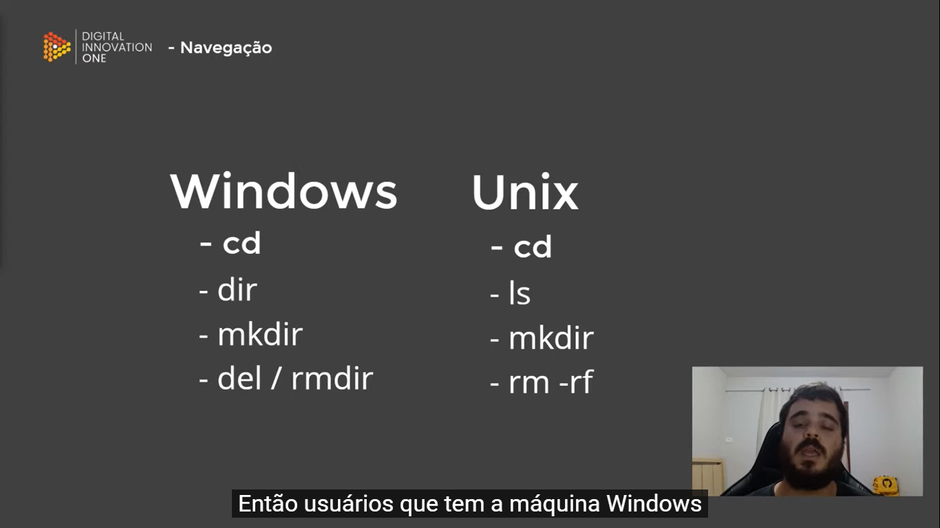

PROMPT DE COMANDO

COMANDO PARA LISTAR:

* no Windows: dir
* no Linux: ls

Obs.: todos os comandos possuem variâncias: flags , que são complementos que acrescentam modificam ou formatam a forma que eles são transmitidos.

COMANDO PARA NAVEGAR ENTRE AS PASTAS:

* cd

Para passar o caminho específico usa-se a barra / e dar enter. O prompt levou para a base do diretório c. Se quiser navegar para outra pasta do sistema: cd Windows + enter. aí vai entrar na pasta Windows.

COMANDO PARA VOLTAR OU RETROCEDER NA NAVEGAÇÃO:

* Para retroceder um nível na navegação: cd ..

COMANDO PARA LIMPAR O TERMINAL:

* No Windows: cls (clear screen)
* No Linux: clear ou control + L

TAB:

* No Windows: função de autocompletar.

COMANDO PARA CRIAR UMA PASTA:

* No Windows: mkdir + (nome da pasta)
* No Linux: mkdir + (nome da pasta)

Para criar arquivo:

* Windows: echo (printa no terminal um texto que você passa). O professor usou o echo hello > hello.txt + enter (sinal maior que redireciona o fluxo, pega a saída da função echo e direciona para um arquivo). Após dar o dir, o arquivo aparece.
* Linux: o echo hello > hello.txt

COMANDO PARA DELETAR:

Sabendo que o workspace tem um arquivo chamado hello, o professor fez:

* No Windows: del workspace + enter. O terminal pergunta se tem certeza da ação. Digitou sim como resposta, deletando a pasta. Depois o professor usou o dir para ver se havia deletado, mas não deletou. Isto porque no Windows há diferença entre deletar arquivos e deletar repositórios. O del é **restrito para deletar arquivos** e não repositórios. Assim, o comando deletou tudo que tinha o worspace.

Para navegar no histórico de comandos executados no terminal: seta para cima.

Escolheu: echo hello > hello.txt e deu enter. listou novamente e tem outro arquivo no workspace.

Depois saiu da pasta workspace: cd ..

* Windows: comando para remover o repositório e tudo o que está dentro dele. Remove directory: rmdir worspace /S /Q + enter. Não apresentou erro, então, quer dizer que deu certo.

Depois deu um dir e o workspace sumiu, então o repositório foi removido.

* No Linux: usou o remove: rm -rf workspace/

## Realizando a instalação do GIT

Git-scm.com

## Tópicos fundamentais para entender o funcionamento do Git

### SHA1:

A sigla SHA significa Secure Hash Algorithm (algoritmo de Hash Seguro), é um conjunto de funções hash criptográficas projetadas pela NSA (Agência de Segurança Nacional dos EUA). É um algoritmo de encriptação. A encriptação gera um conjunto de caracteres de 40 dígitos, único, que serve como identificação. É uma forma curta de representar um arquivo.

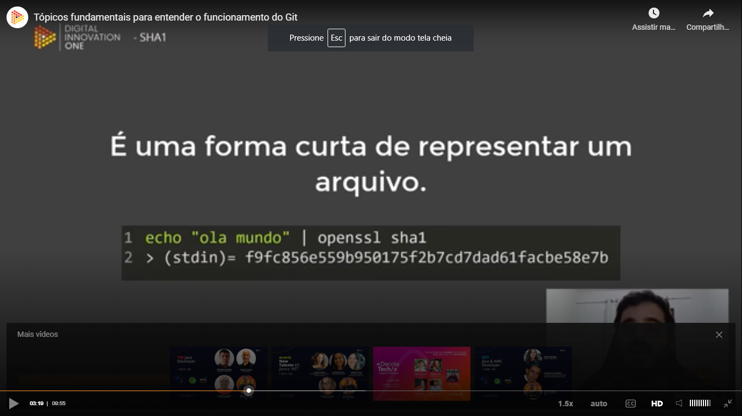

Na área de trabalho do windows, se eu clicar com o botão direito e abrir o git bash, ele vai abrir já na pasta do desktop. O professor pegou um arquivo escrito no bloco de notas e passou para o SHA1.

Comando: openssl sha1 texto.txt + enter. o terminal mostra um conjuntod e 40 caracteres. Depois, no arquivo original, substituiu um ponto por uma vírgula e salvou. Voltou ao terminal, digitou novamente: openssl sha1 texto.txt + enter. O terminal gera outro conjunto de caracteres. Se modar novamente o arquivo, retornando a vígula pelo ponto, ficando igual ao original, após o openssl sha1 texto.txt + enter, os 40 caracteres serão iguais ao primeiro.

## Objetos internos do Git

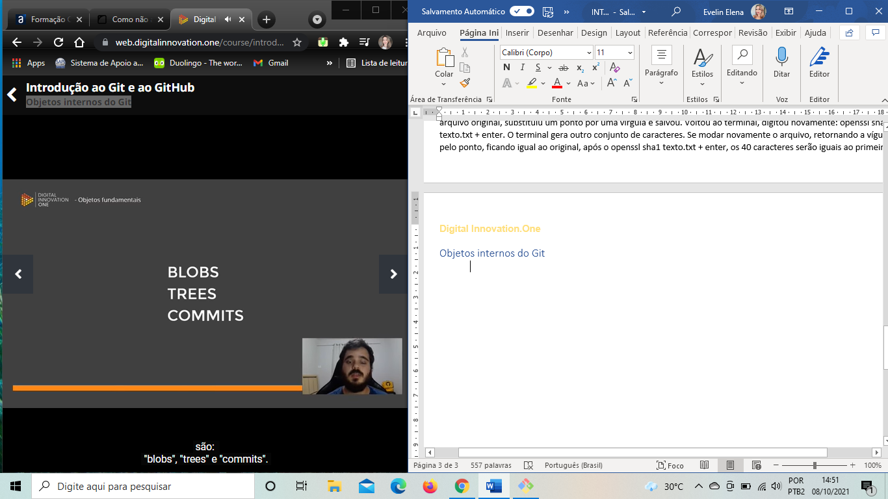

Tipos básicos de objetos do git. Será passado apenas noções básicas.

### BLOBS:

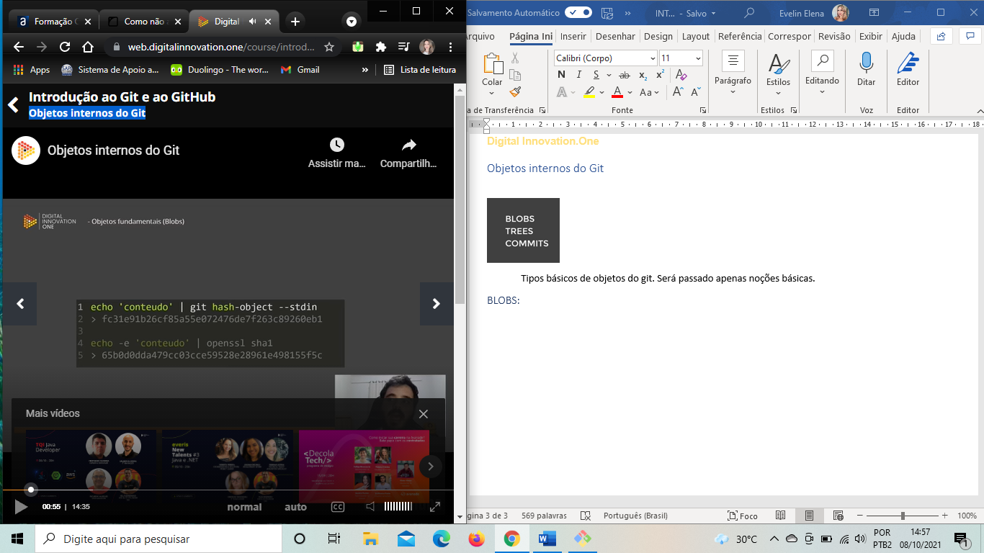

Vamos pegar a função echo e passar a string conteúdo para uma função do git. Função chamada hash-object com a flag –stdin, porque essa função espera receber um arquivo e estamos enviando texto. Recebemos um sha como resposta do terminal.

Agora se fizermos o echo sem o git, dessa vez? Faço: echo -e ‘conteudo’ | openssl sha1. Recebemos outro tipo de sha. Isto porque os objetos específicos do git, os arquivos ficam guardados dentro do objeto chamado blob e ele contém metadados nele. Então, o objeto blob terá o tipo, o tamanho do arquivo, uma barra contrária com o zero, além do conteúdo de fato do arquivo.

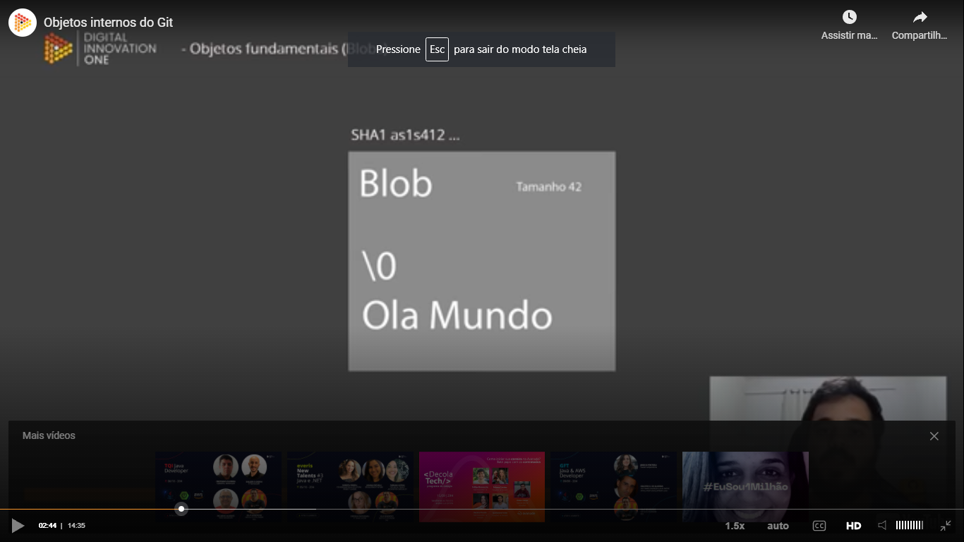

Agora vamos ver o que não deu certo:

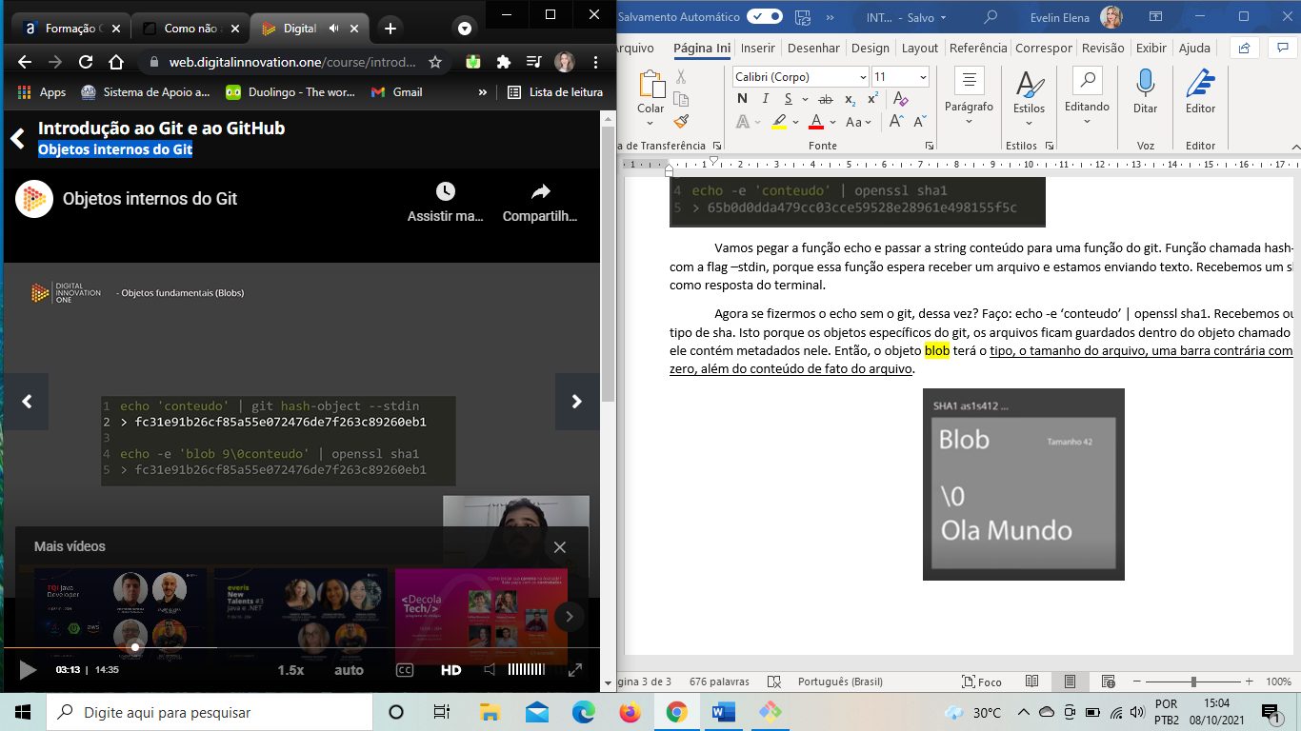

### TREE:

O segundo objeto são as árvores, trees, que armazenam blobs e os commits. Ea também contém metadados, aponta para um blob, o qual tem um sha1, e ela também guarda o nome do arquivo. Ela monta toda a estrutura de onde estão os arquivos. As trees são um tipo de objeto recurso do GIT.

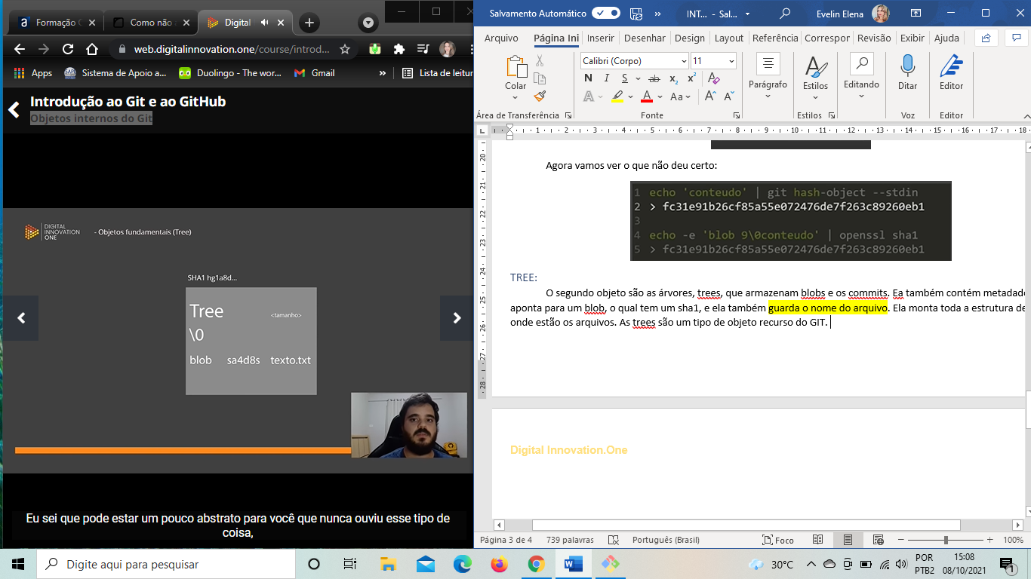

As arvores tb contém um sha1 das árvores. Então, se mudar alguma coisa para onde a tree está apontando, quando ela for gerar um sha1, o sha da blob terá mudado e também o sha da tree.

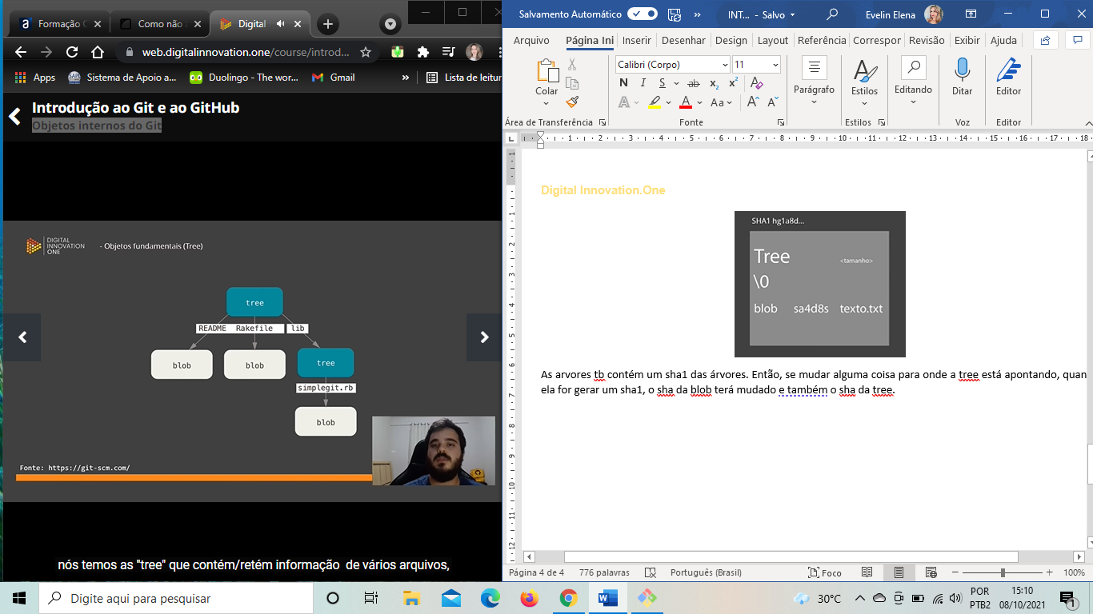

### COMMIT:

É o objeto mais importante de todos. É o que vai dar sentido para a alteração que você está fazendo. O commit aponta para uma tree, para um parente, para o último commit realizado antes dele, aponta para um autor, para uma mensagem.

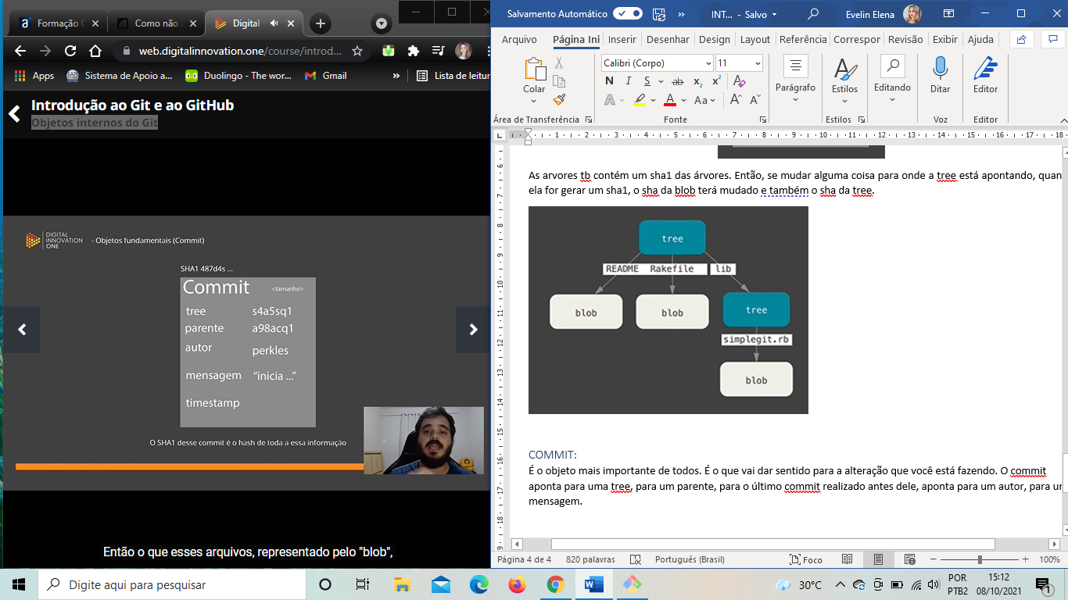

Você pode escrever uma mensagem para o objeto chmado commit para dar sentido ao conjunto de arquivos. Ele também tem um timestamp, carimbo de tempo de quando foi criado. Os commits tb possuem encriptação dos metadados. Então se vc alterar um dado de um blob, ele irá gerar um sha1 desse blob. Essa, por sua vez, alterar os metadadso da tree, e o commit tb aponta para a árvore. O git é confiável porque quando vc tem um commit garante que ninguém alterou. Monta-se uma linha do tempo para quais commits foram alterados.

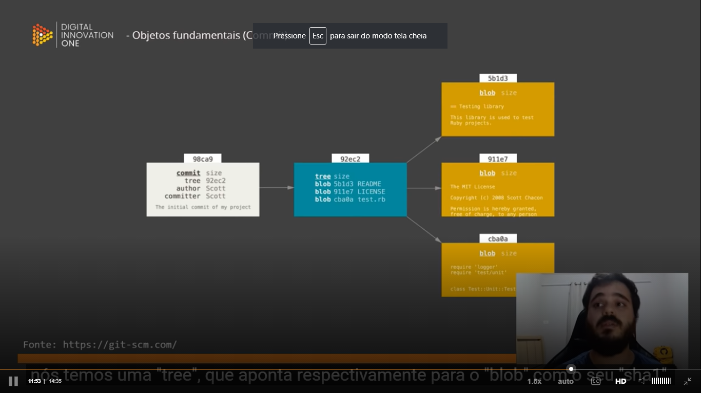

**O git é um sistema distribuído e seguro**.

Porque o GIT é um sistema distribuído e seguro? O repositório do código fonte fica hospedado em um servidor da nuvem, por exemplo: Gihub.

Exemplo de uso: Supondo que há n pessoas alterando o código (maintainers). A versão mais recente que está na máquina do servidor Web e a versão que está com essas pessoas é a mesma, desse modo é distribuido e seguro.

## Chave SSH e Token

Quando vc vai jogar seu código par ao github, vc vai ter que se autenticar. Vai ter seu nome e senha. Só que isso acabou mudando com o tempo. Então, no dia 22 de agosto de 2021, o github anunciou que esse tipo de autenticação seria desligada. Isso quer dizer que para mandar para o github, precisará de processos mais seguros para se autenticar.

CHAVE SSH:

A chave SSH é uma forma de estabelecer uma conexão segura entre duas máquinas, no caso o servidor do github e a máquina local configurada como máquina confiável pelo github, estabelecendo essa conexão com duas chaves, uma pública e uma privada. Colocamos a chave pública no github, a partir disso, o github vai reconhecer nossa máquina, então todos os repositórios que tivermos na nossa máquina por esse processo, enviamos o código para o github e ele vai reconhecer a assinatura da máquina, com conexão prévia sem nem precisar enviar senha.

O professor vai mostrar onde fica a senha que o ssh vai mandar. Pelo github.com, acessar a conta pessoal, clicar na imagem, ir em settings. Vai em SSH e chaves GPG KEYS. Clicando nelas, haverá um espaço para preencher e poder trabalhar no github.

Para gerar a chave, ir pelo CLI. Indo ao terminal gitbash vai diretamente na caixa.

Sequência de comandos para gerar as chaves: ssh-keygen -t ed25519 -c [evelinelena@gmail.com](mailto:evelinelena@gmail.com)

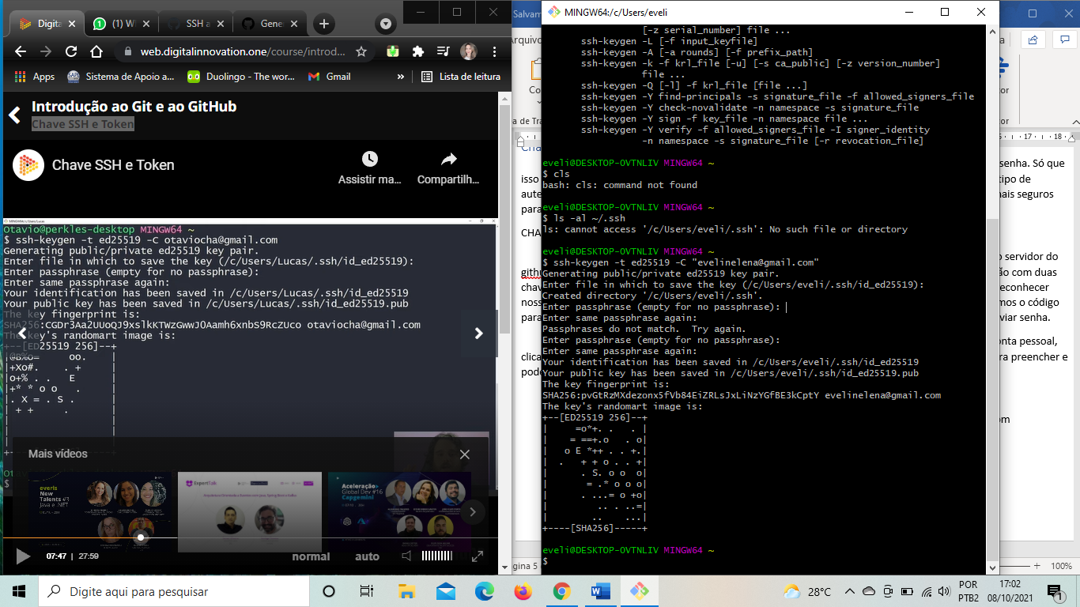

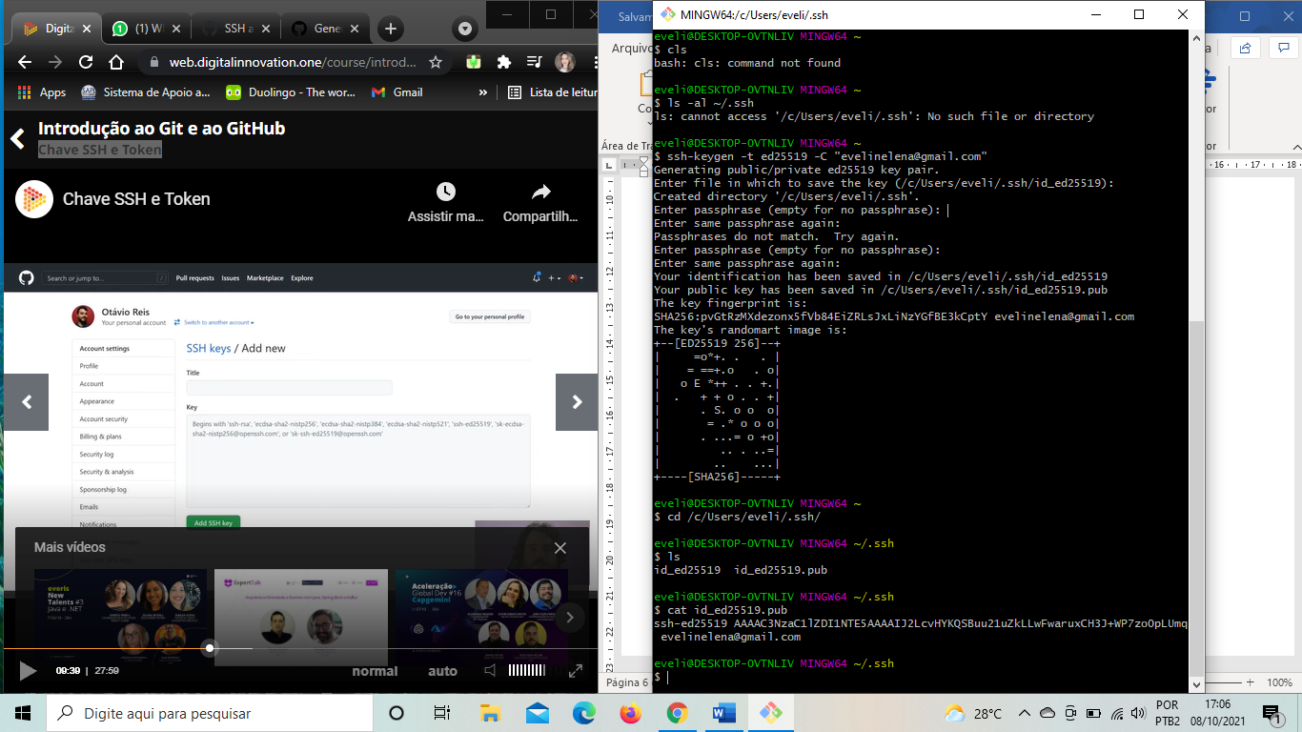

Vamos inicializar agora o cssh agente: eval $(ssh-agent -s).

eveli@DESKTOP-0VTNLIV MINGW64 ~/.ssh

$ eval $(ssh-agent -s)

Agent pid 1173

O pid é para mostrar que está inicializando um processo.

VER A AULA

TOKEN DE ACESSO PESSOAL:

A segunda forma de autenticação segura que o github oferece é token de acesso pessoal. O início é parecido, mas parece mais o processo de nickname e senha. Gera o token no github, guarda na máquina e sempre que for fazer um commit, vai usar o usuário e na hora da senha vai usar o token de acesso pessoal. O professo não gosta de deixar o arquivo na máquina.

Em developer settings: personal acces tokens: selecionou a primeira opção, nomeou e gerou token.

No repositório privado, em code, usa hhtps.

## Iniciando o Git e criando um commit

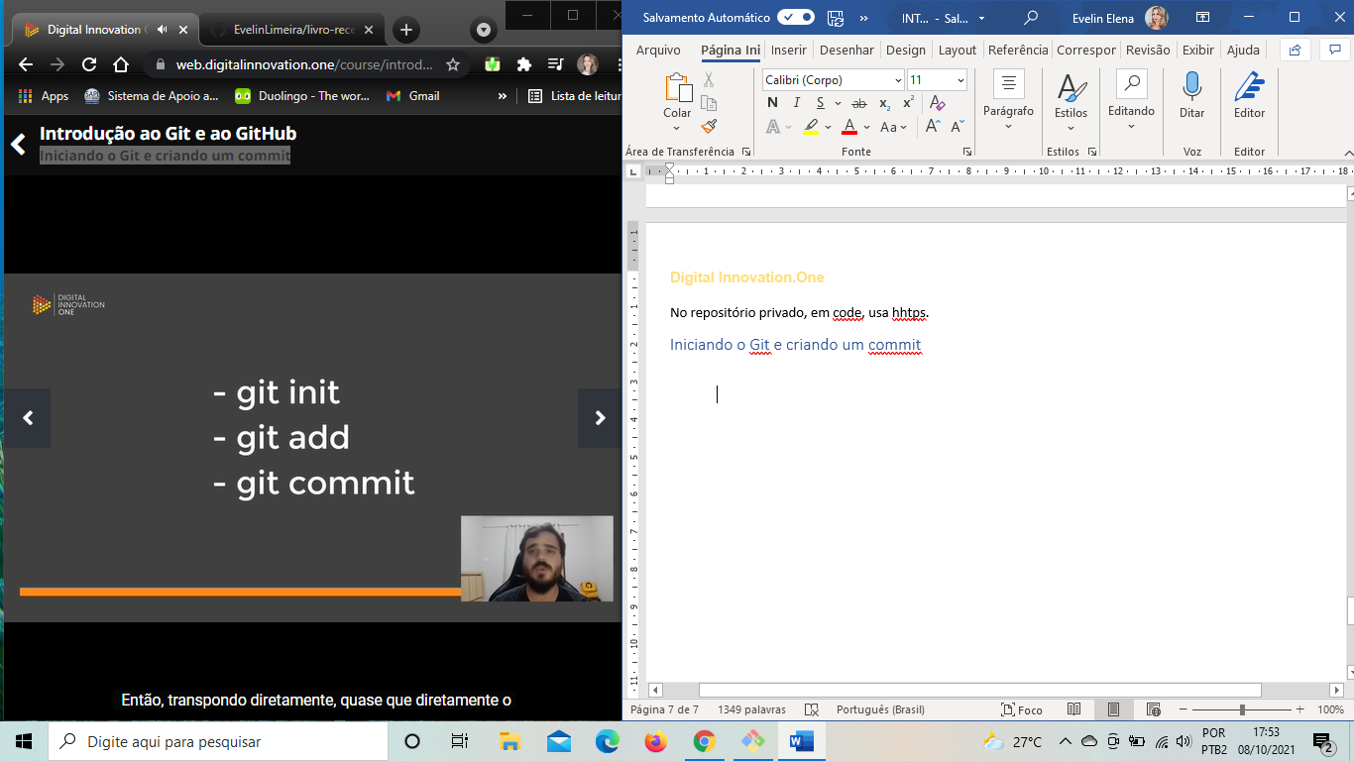

* Para iniciar o repositório do GIT, usar -git init
* Para mover arquivos e dar início ao versionamento, usar -git add
* Para criar o primeiro commit: -git commit

Pelo terminal, a gente coloca sempre o nome do programa na frente, então, está chamando o git. Por isso, todo comando do git, leva o nome git na frente e o comando específico logo após.

No desktop daremos início à aula.

### Criando um repositório:

Pasta workspace. Visto em aula anterior: mkdir Workspace (no prompt comando)

No Git Bash: ls em c/ para listar. Há o Workspace. Para entrar na pasta: cd Workspace/

Control L: para limpar a tela

Vou criar outra pasta nessa pasta: mkdir livro-receitas. Depois caminha até ela: cd livro-receitas/ . e vamos iniciar o git dentro da pasta com o: git init. O próprio git diz que foi inicializado diretório vazio. Se eu der um list, ls, vai aparecer que não tem nada na pasta, quando na verdade, se a gente reparar, ele vai mostrar que tem outra pasta chamada /Workspace/livro-receitas/.git/, ela não aparece porque é uma pasta oculta, gerencial do git, onde fica o código do git em que ele versiona os objetos.

Vemos se usarmos uma flag: ls -a , que mostra arquivos ocultos.

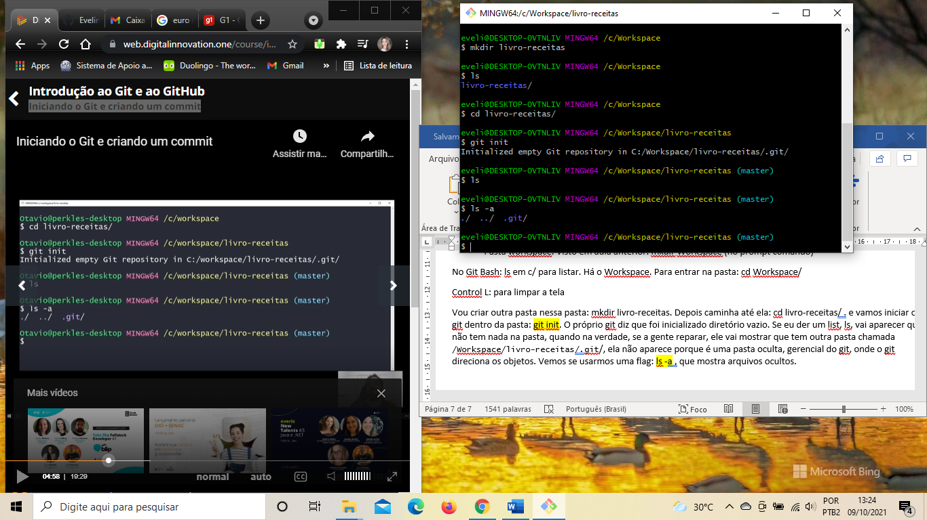

Se eu entrar até essa pasta: cd .git/ e der um list, vai ver que há estruturas dentro dela, referentes ao próprio git.

eveli@DESKTOP-0VTNLIV MINGW64 /c/Workspace/livro-receitas (master)

$ cd .git/

eveli@DESKTOP-0VTNLIV MINGW64 /c/Workspace/livro-receitas/.git (GIT_DIR!)

$ ls

HEAD config description hooks/ info/ objects/ refs/

Se entrar nessa pasta, não terá muitos arquivos, mas, conforme caminharmos no curso, veremos os objetos nela.

Após, voltou um nível lá dentro da pasta do livro receitas (cd ..) e criou um arquivo dentro da pasta. No entanto, é necessário ajustar as configurações iniciais. Vai pedir o user name, nickname e email. Iremos rodar o seguinte comando:

Git config --global user.email “[evelinelena@gmail.com](mailto:evelinelena@gmail.com)”

Git config –global user.name EvelinLimeira

OBS.: O comando git config –list listará as configurações. Lá você também deve encontrar user.namee user.email.

Agora vamos criar um arquivo dentro dessa pasta, um arquivo chamado markdown, que é uma forma mais humana de se escrever um arquivo html (estrutura básica de qualquer página na web).

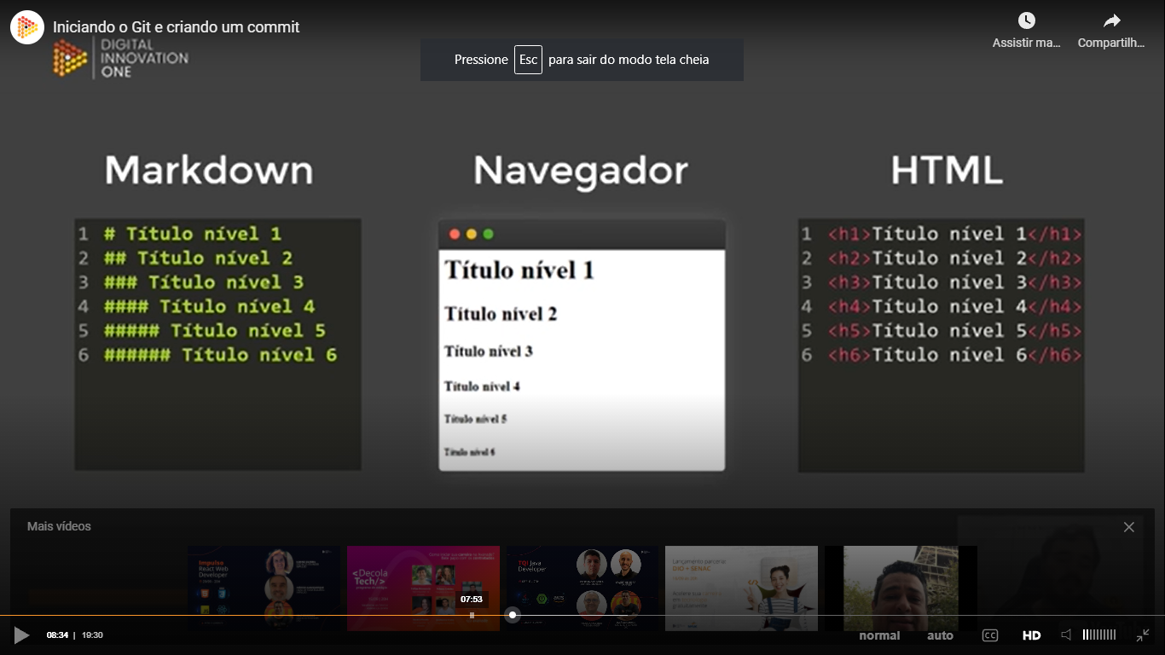

Para escrever em markdown, cada nível de tipo de fonte é distinguido por uma #, conforme a figura acima. Com o Typora instalado no sistema, ou qualquer outro editor de texto, você pode voltar ao repositório e criar um arquivo com a extensão markdown. Todo arquivo markdown tem a extensão .md no final.

* Para escrever um texto com um título maior, vou escrever: # Strogonoff de Frango e dar um enter.
* para usar negrito, colocar duas estrelas e fechar com duas estrelas: **negrito**
* para itálico, usa-se um underline : _itálico_
* pode usar emoticon também.
* Para criar uma lista com os pontinhos: espaço, menos (-) e espaço.

Colocou a receita no documento md.

Todo tipo de markdown tem um guia, geralmente são os mesmos. Para saber os tipos de formatação: ir em ajuda, e na opção markdown reference.

Depois no git bash, o professor deu os comandos:

eveli@DESKTOP-0VTNLIV MINGW64 /c/Workspace/livro-receitas (master)

$ git add *

eveli@DESKTOP-0VTNLIV MINGW64 /c/Workspace/livro-receitas (master)

$ git commit -m "commit inicial"

[master (root-commit) 0810e7d] commit inicial

1 file changed, 33 insertions(+)

create mode 100644 Strogonoff.md

A resposta do git bash mostra o sha-1 referente ao commit e a mensagem passada “commit inicial”.

### Passo a passo no ciclo de vida

O professor salientou que desde o início do curso, vem falando em repositório e diretório de forma indiscriminada, agora utilizará a terminologia correta.

GIT INIT: é o comando que cria a pasta mostrada e inicializa um conceito chamado repositório. Quando usamos o git init estamos usando o repositório na pasta.

#### TRACKED E UNTRACKED

Tracked são os arquivos que o git tem ciência deles e o untracked são os que não tem. Para entender esse conceito:

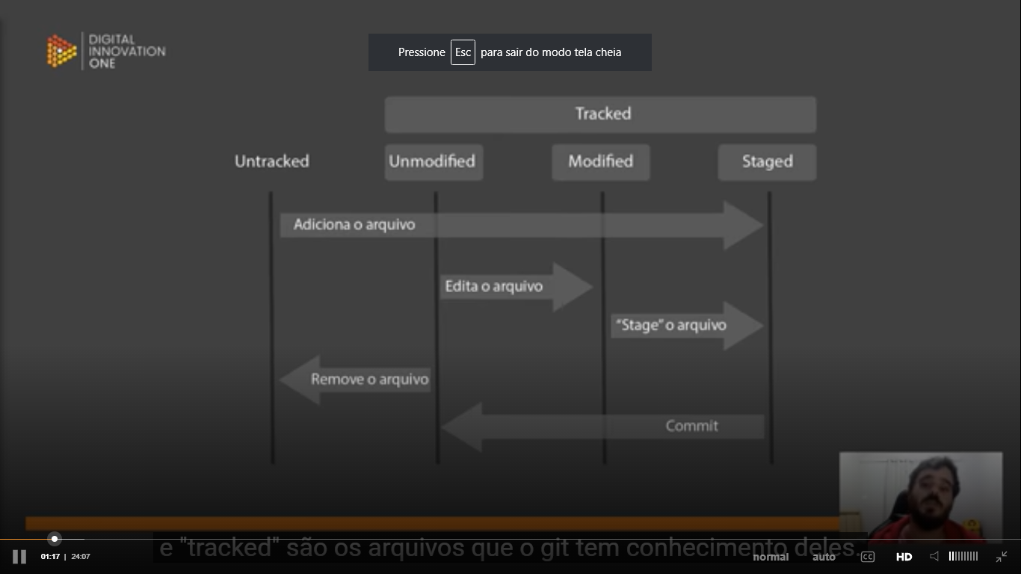

Dentro de tracked, pode-se subdividir em três fases diferentes: **unmodified, modified e staged**. Unmodified é um arquivo que não foi modificado. Quando o arquivo sofre qualquer alteração, ele muda automaticamente para modified. O staged é um conceito chave para entender: imagine que tem um palco e nele vai ocorrer uma peça ou show, a parte de trás é o backstage, o staged é onde ficam os arquivos que estão se preparando para um outro tipo de agrupamento.

Na aula passada a gente já manipulou os estágios do git. Quando criamos o arquivo strogonoff, o arquivo ainda estava untracked porque o git não tinha ciência dele, ele tinha acabado se ser criado no repositório que criamos com o git init. Ao usar o segundo comando, “git add”, o arquivo untracked foi movido direto para staged.

Os arquivos unmodified são simples, o repositório tem arquivo que não sofreu modificação. Ao sofrer alteração, ele passa a ser unmodified para modified. Como ele muda? O Git vai comparar o sha- dos arquivos. Se rodarmos o git add novamente nesse arquivo modified, ele vai para staged. E se a gente tiver um arquivo unmodified, que não sofreu alteração alguma, e remove esse arquivo, ele vai para untracked.

O arquivo que está no staged e passar pelo commit, passa a ser unmodified novamente. Então, esses três estágios acontecem em ciclo. Vamos entender o que repositório significa:

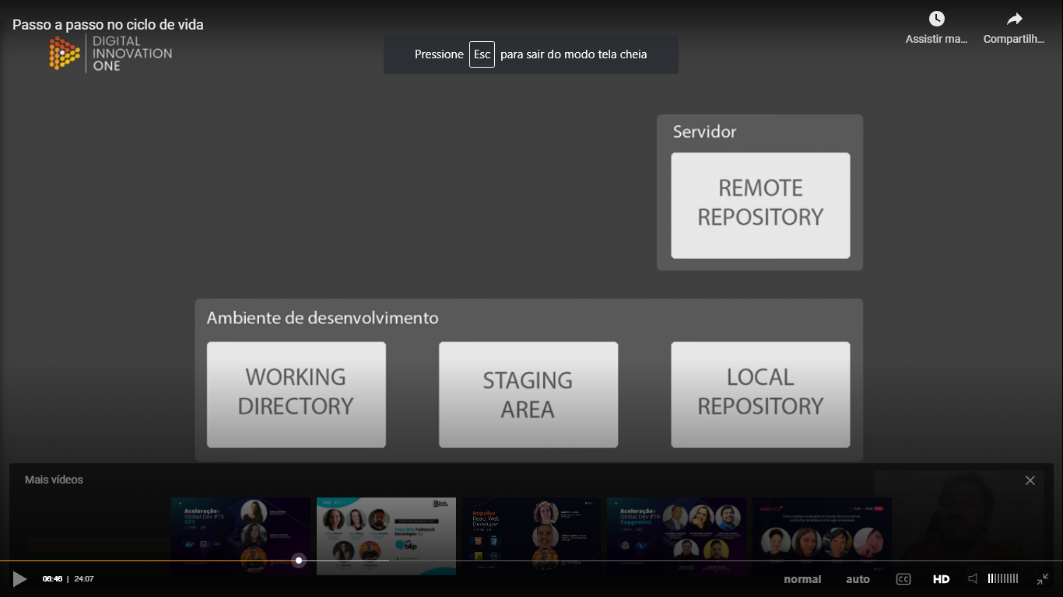

Nesse momento, temos dois ambientes: o **ambiente de desenvolvimento,** que representa tudo o que está na nossa máquina, e o **ambiente do servidor**. O Git é um **sistema distribuído** ele vai ter a versão no servidor (que é o git hub) e a versão que está na sua máquina. Então, as ações que você faz na máquina não repercutem imediatamente na versão que está no repositório remoto, servidor, a não ser que você execute o conjunto de ações específicas.

Assim, os arquivos vão transitar entre o repositório de trabalho e o staging area à medida que voce vai adicionando arquivos de trabalho e alterando arquivos do repositório. Quando você faz um commit, ele passa a integrar o repositório local e este pode ser empurrado para um repositório remoto.

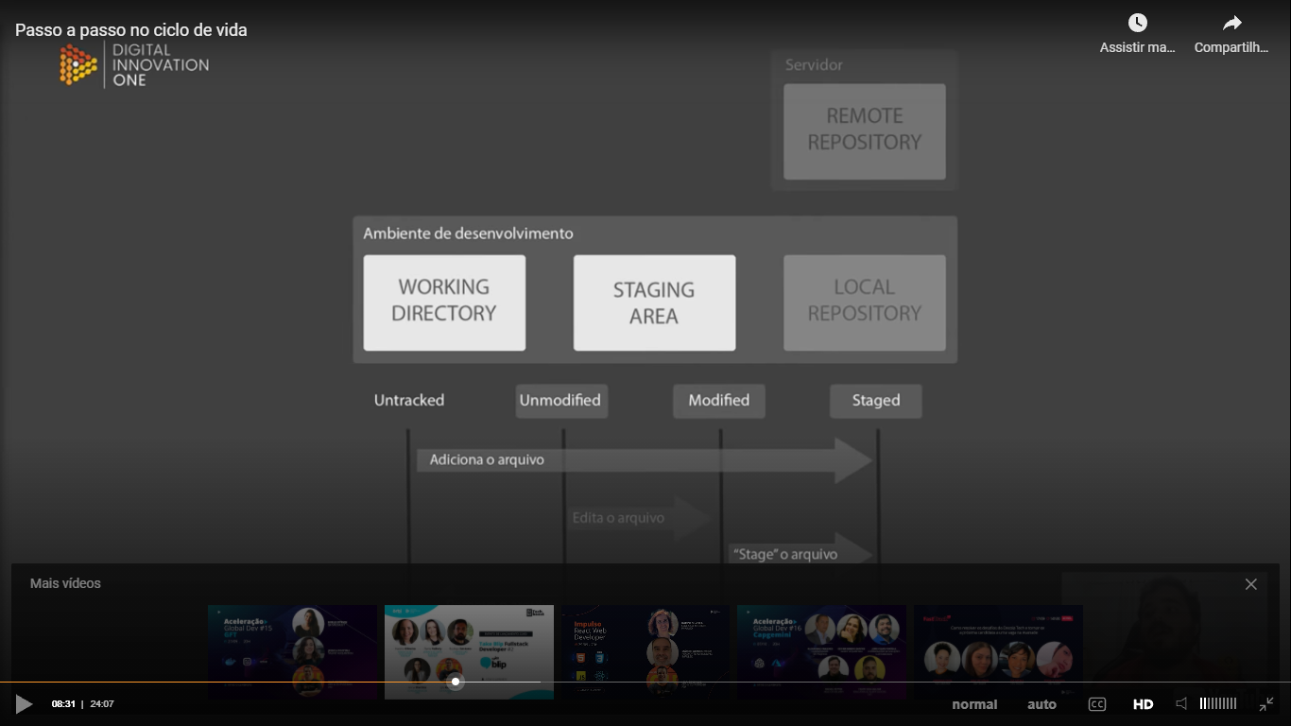

Quando voce adiciona um arquivo untracked e dá um git add, ele é movido para staged. Quando você tem um arquivo modificado e dá um git add, ele também é movido para a área de staged. Então, os arquivos vão ficar transitando entre working, directory e a área de staging.

O arquivo que está na staging area e passa pelo commit, ele passa para o unmodified e voce popula o repositório local. Assim, **o repositório local só será composto por commits**. Tudo o que está no repositório local deve estar commitado, do contrário, não conseguirá enviar os arquivos para o repositório remoto.

Vamos entender na prática como esses conceitos são aplicados. Dentro da pasta criada na aula passada, livro-receitas, deu um ls (list) e mostrou o conteúdo (strogonoff.md).

Agora vai ensinar o comando **git status**, que ajuda a monitorar os status dos arquivos.

eveli@DESKTOP-0VTNLIV MINGW64 /c/Workspace/livro-receitas (master)

$ git status

On branch master

nothing to commit, working tree clean

(traduzindo: a árvore de trabalho está limpa, nosso respoitório de trabalho não tem alteração)

Vamos criar uma pastinha no livro de receitas, chamada receitas, para onde vamos mover todas as receitas que fizermos. For adessa pasta, vou colocar um arquivo descrevendo o que é esse repositório do git, isto porque quando fizermos um upload desses arquivos, eles serão exibidos de uma forma diferente. Então se tivermos um arquivo do lado de fora, ele será disposto de uma forma elegante.

eveli@DESKTOP-0VTNLIV MINGW64 /c/Workspace/livro-receitas (master)

$ mkdir receitas

eveli@DESKTOP-0VTNLIV MINGW64 /c/Workspace/livro-receitas (master)

$ ls

Strogonoff.md receitas/

eveli@DESKTOP-0VTNLIV MINGW64 /c/Workspace/livro-receitas (master)

$ mv strogonoff.md ./receitas/

eveli@DESKTOP-0VTNLIV MINGW64 /c/Workspace/livro-receitas (master)

$ ls

receitas/

eveli@DESKTOP-0VTNLIV MINGW64 /c/Workspace/livro-receitas (master)

$ cd receitas/

eveli@DESKTOP-0VTNLIV MINGW64 /c/Workspace/livro-receitas/receitas (master)

$ ls

strogonoff.md

Após deu um cd .. listou e deu o git status

eveli@DESKTOP-0VTNLIV MINGW64 /c/Workspace/livro-receitas (master)

$ ls

receitas/

eveli@DESKTOP-0VTNLIV MINGW64 /c/Workspace/livro-receitas (master)

$ git status

On branch master

Changes not staged for commit:

(use "git add/rm <file>..." to update what will be committed)

(use "git restore <file>..." to discard changes in working directory)

deleted: Strogonoff.md

Untracked files:

(use "git add <file>..." to include in what will be committed)

receitas/

no changes added to commit (use "git add" and/or "git commit -a")

Ele trouxe muito mais informações: na branch master, mudanças não staged para commit, ou seja, deletamos o arquivo strogonoff e essas mudanças estão atras do palco e não fazem parte do commit. Ao ver do sistema operacional voce deletou o arquivo, mas na verdade foi movido para outra pasta e o git ainda não conhece a pasta porque ela não existia antes. O git também sugeriu dar um git add com o nome do arquivo para adicionar o arquivo às mudanças para serem comitadas, mudando as mudanças para a área de staging. Se commitarmos a gente cria o snap shot do repositório com as alterações.

Então, vamos fazer isso: adicionar as alterações para a área de staging e commitar os arquivos. Adicionou o comando git add Strogonoff.md receitas/ (adicionando o strogonoff e o receitas). Após enter, os arquivos tiveram status modificados para staged.

Dica: o comando TAB completa os nomes dos arquivos.

Demos um git status novamente:

eveli@DESKTOP-0VTNLIV MINGW64 /c/Workspace/livro-receitas (master)

$ git status

On branch master

Changes to be committed:

(use "git restore --staged <file>..." to unstage)

renamed: Strogonoff.md -> receitas/strogonoff.md

(tradução: mudanças para serem comitadas, os arquivos mudaram de estado para staged e estão prontos para serem comitados. Se quiser restaurar esses arquivos, mudar para unstaged, dar o comando git restore --staged nome do arquivo.)

Vamos dar o comando git commit -m “passar mensagem para o commit”.

eveli@DESKTOP-0VTNLIV MINGW64 /c/Workspace/livro-receitas (master)

$ git commit -m "cria pasta receitas, move arquivo para receitas"

[master 21d6739] cria pasta receitas, move arquivo para receitas

1 file changed, 0 insertions(+), 0 deletions(-)

rename Strogonoff.md => receitas/strogonoff.md (100%)

eveli@DESKTOP-0VTNLIV MINGW64 /c/Workspace/livro-receitas (master)

$ git status

On branch master

nothing to commit, working tree clean

Apenas para repassar todo o processo, vou criar mais um arquivo para que ele sirva de uma espécie de index da lista de receitas.

Após, usou o comando para criar um arquivo README.md: echo > README.md.

eveli@DESKTOP-0VTNLIV MINGW64 /c/Workspace/livro-receitas (master)

$ echo > README.md

eveli@DESKTOP-0VTNLIV MINGW64 /c/Workspace/livro-receitas (master)

$ ls

README.md receitas/

eveli@DESKTOP-0VTNLIV MINGW64 /c/Workspace/livro-receitas (master)

$ git status

On branch master

Untracked files:

(use "git add <file>..." to include in what will be committed)

README.md

nothing added to commit but untracked files present (use "git add" to track)

Na pasta, livro-receitas, clicou no README.md e abriu com o Typora e criou o que será o index do livro de receitas. Depois deu um git status no git bash.

eveli@DESKTOP-0VTNLIV MINGW64 /c/Workspace/livro-receitas (master)

$ git status

On branch master

Untracked files:

(use "git add <file>..." to include in what will be committed)

README.md

nothing added to commit but untracked files present (use "git add" to track)

Depois deu um git add para mover esse arquivo untracked para staged, usando o git add * (asterisco) para pegar tudo o que foi modificado e constante na working directory e adiciona para staged.

eveli@DESKTOP-0VTNLIV MINGW64 /c/Workspace/livro-receitas (master)

$ git add *

warning: LF will be replaced by CRLF in README.md.

The file will have its original line endings in your working directory

Deu uma mensagem relativa à quebra de linhas, mas sem problemas.

eveli@DESKTOP-0VTNLIV MINGW64 /c/Workspace/livro-receitas (master)

$ ls

README.md receitas/

eveli@DESKTOP-0VTNLIV MINGW64 /c/Workspace/livro-receitas (master)

$ git status

On branch master

Changes to be committed:

(use "git restore --staged <file>..." to unstage)

new file: README.md

eveli@DESKTOP-0VTNLIV MINGW64 /c/Workspace/livro-receitas (master)

$ git commit -m "adiciona index"

[master 78052c0] adiciona index

1 file changed, 9 insertions(+)

create mode 100644 README.md

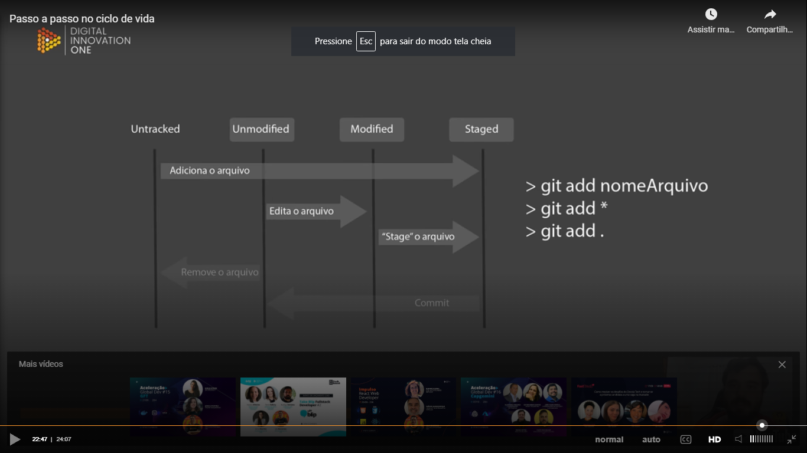

## Trabalhando com o GitHub

Nessa aula falaremos especificamente do git hub, vamos criar uma conta, um repositório remoto, apontar o nosso código, na nossa máquina, no repositório local para o repositório remoto. Vamos aprender o comando usado para poder empurrar o código para o repositório remoto e a gente vai ver ele aparecer para todos os desenvolvedores que tiverem acesso a plataformar, olharem o seu código e poder colaborar com ele.

Então, se você não tem uma conta no git hub, basta, no site, sign up e seguir o processo padrão de criar uma conta em qualquer site. Algumas aulas atrás, eu setei no git algumas configurações para que os commits tivessem o email, user name. Não necessariamente os dois precisam ser idênticos, mas seria interessante porque quando você faz os commit no usuário local, ele vai atrelar o user name e email. As vezes, alguns processos específicos na plataforma online do github, você vai fazer commits também. Quando vc está corrigindo um merge na plataforma ou fazendo alteração também vai fazer commit. Então se as configurações forem diferentes serão utilizadas configurações distintas.

Como verifico no git bash: git config --list .

Para sair do config, aperta Q

Para reescrever as configurações:

* git config --unset user.email
* git config --unset user.name

Após realizar esses comandos, não haverá mais o registro de autor e nem de email no git. E para fazer commit, será necessário se identificar novamente. Para configurar:

* git config --global user.email “[evelinelena@gmail.com](mailto:evelinelena@gmail.com)”
* git config –global user.name EvelinLimeira

Vale lembrar, que não é possível alterar o autor e o email dos commits realizados anteriormente, pois teria que alterar o sha-1 dos commits correlatos.

Com a conta criada no GITHUB, mostrou algumas funcionalidades do site: rede social dos usuários, pode pinar os repositórios públicos, mostra o perfil do usuário e suas atividades.

Vamos criar um repositório: seu repositório, clicar no botão novo, criar nome do repositório: livro-receitas. Pode deixar o repositório público ou privado, pode marcar o checkbox, inicializando o arquivo com o readme.

Em New, criou um repositório: livro-receitas, com nome Meu livro de receitas, sem o readme. Em seguida à criação, o github já sugere o que fazer. Ele é um repositório vazio e a gente tem que ir no repositório local e apontar o repositório local para o respoitório do github, e o endereço é um https://github.com/EvelinLimeira/livro-receitas.git .

Então, vou copiar com control C o caminho e vou abrir o git bash, na pasta livro-receitas. Com o ls, vemos que temos o README.md e a pasta receitas/ com uma receita dentro dela. O que falta é apontar o repositório. Todas as alterações e todos os commits estão na máquina local, na área de desenvolvimento, o que vamos fazer é empurrar a versão do repositório local para uma origem remota. Para conseguir fazer isso, temos que adicionar a origem na qual a gente está enviando os arquivos.

O comando é o git remote add origin <https://github.com/EvelinLimeira/livro-receitas.git> . Deu enter nada aconteceu, então deu certo. Se eu der um git remote -v , vai listar as listas de repositórios remotos que tenho cadastrado.

eveli@DESKTOP-0VTNLIV MINGW64 /c/Workspace/livro-receitas (master)

$ git remote add origin https://github.com/EvelinLimeira/livro-receitas.git

eveli@DESKTOP-0VTNLIV MINGW64 /c/Workspace/livro-receitas (master)

$ git remote -v

origin https://github.com/EvelinLimeira/livro-receitas.git (fetch)

origin https://github.com/EvelinLimeira/livro-receitas.git (push)

Esse origin aqui, é apenas um alias, um apelido para que a gente não tenha que ficar digitando o endereço https o tempo inteiro. Usou o comando git status para se certificar que não existe pendência no repositório.

Então, falar em empurrar não é a toa, é porque o comando usado para levar o código do repositório local para o remoto, traduz do inglês para empurrar. Comando: git push origin master (master conceito de branch que está enviando o código) vou dar enter e vai pedir as credenciais.

Se eu reparar no output que ele mostrou:

eveli@DESKTOP-0VTNLIV MINGW64 /c/Workspace/livro-receitas (master)

$ git push origin master

Enumerating objects: 9, done.

Counting objects: 100% (9/9), done.

Delta compression using up to 8 threads

Compressing objects: 100% (6/6), done.

Writing objects: 100% (9/9), 1.82 KiB | 372.00 KiB/s, done.

Total 9 (delta 0), reused 0 (delta 0), pack-reused 0

To https://github.com/EvelinLimeira/livro-receitas.git

* [new branch] master -> master

Se eu voltar no repositório do github e recarregar a página, já apareceu o código. Se esse estiver visível, outras pessoas terão acesso a ele. Olhando na interface, trouxe o readme de cara porque ele sempre procura um arquivo markdown em pasta externa. E tem uma pastinha chamada receitas, cujo conteúdo é Strogonoff e que está formatado direitinho.

Clicou na pasta receitas para ver outros conceitos visíveis, se olharmos podemos ver o sha-1 que, se clicado, mostrará o histórico do commit (dia, autor, mudanças, o que foi alterado).

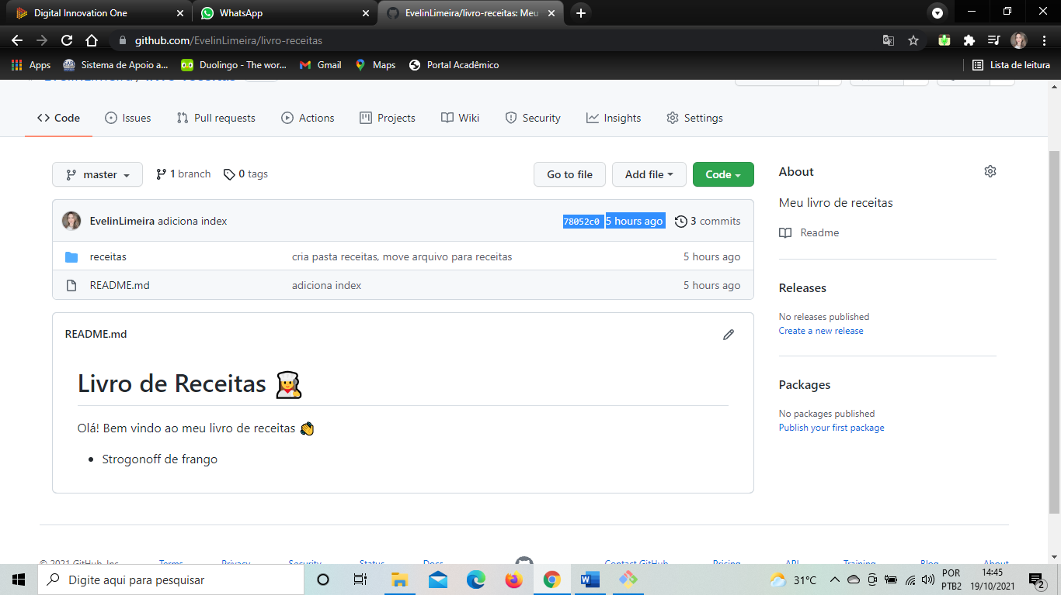

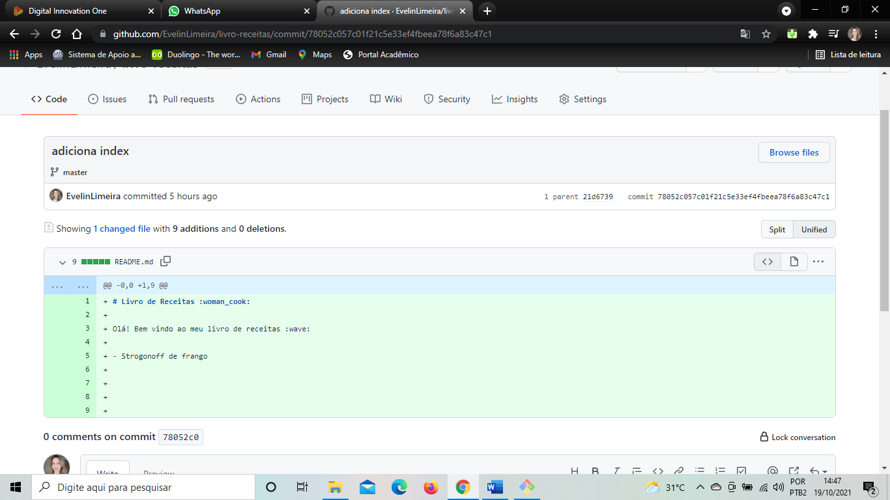

Mostra que há um parente, o commit sempre aponta para um commit parente que pode ser cliaco e mostra o commit anterior.

Voltando ao diretório base do github, podemos clicar em 3 commits para ver o histórico de commits, quando foram feitos e a mensagem. Se clicar no sha-1 verá o conteúdo dos commits, as blobs.

Você pode criar um commit dentro da plataforma também, respeitando as regras do git. A gente ainda vai ver como sincronizar isso.

## Como os conflitos acontecem no GitHub e como resolvê-los

É comum acontecer conflitos em sistemas de versionamento de códigos, mas nãe é necessário temer. Vamos entender como são, como encontra-los e como ocorrem.

Nesse momento você já tem o seu código no github. Vamos com esse exemplo hipotético. Quando você tem o código no github, você baixa ele para a sua máquina ou acabou de enviar para lá, significando que o código do github é exatamente igual ao que você está na sua máquina, você tem um arquivo onde está sendo feito o versionamento de código de forma distribuída. A versão do seu repositório, na máquina local, corresponde exatamente a versão constante na máquina local do github.

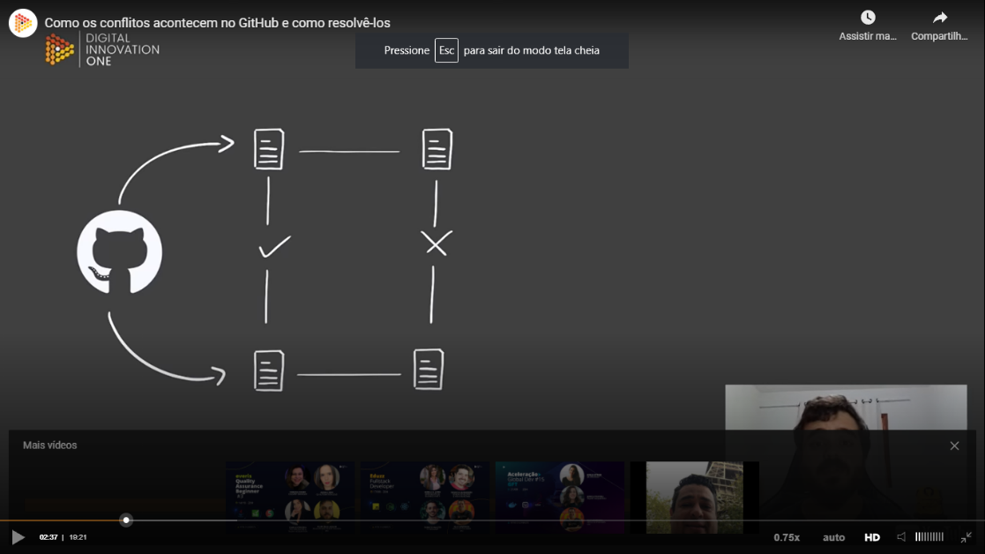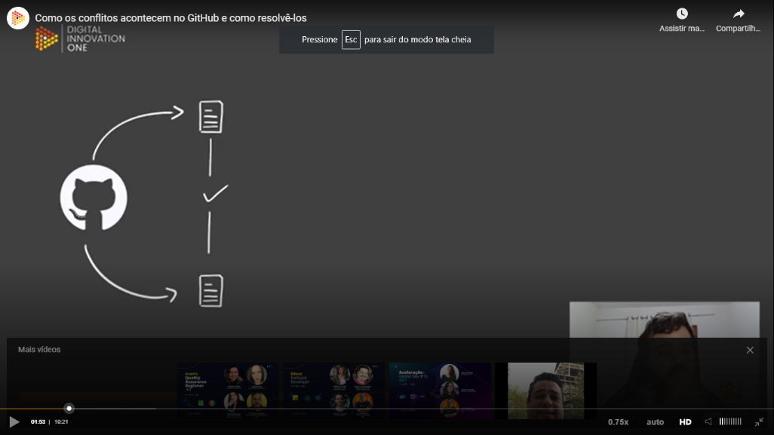Vamos supor que uma outra pessoa tenha, vá no github, pegue seu repositório e faça um clone dele. Nesse momento, ninguém mexeu no código ainda, o código que está no github é o mesmo em todas as máquinas, são idênticos.

Em seguida, você vai começar a editar e fazer alteração. É muito difícil a pessoa fazer a mesma edição certinha da outra, formatação, vírgula, etc. então, agora não há mais sincronia, o código do github é um e o do repositório local de cada uma das pessoas. Assim, o código que está na sua máquina e o que está na máquina da outra pessoa, contém uma edição na mesma linha e, por isso, ocorre o problema.

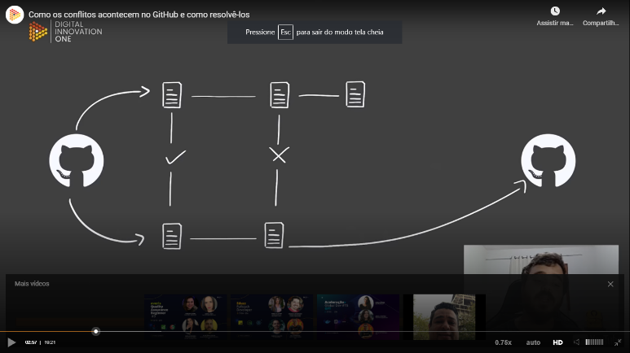Vamos supor que a pessoa continuou e empurrou o código que ela estava para o github novamente e voce continuou trabalhando em outros arquivos e naquele mesmo arquivo. Agora, o código do github é o que está na maquina daquela pessoa e o seu código está desatualizado. O github vai perceber que a sua versão está lá é mais atual que a sua. Então, quando voce gerar um commit vai gerar uma data diferente da sua. Você vai submeter o seu cogido para o github e ele vai falar para você isso: antes de você empurrar o código para o github, e o código que está aqui no github passar a ser o que estava na sua máquina, vocÊ tem que puxar essa versão que está aqui, que outra pessoa fez alterações e enviou, fazer as alterações, juntar o que você trabalhou com o que aquela pessoa trabalhou e poder empurrar, porque aí sim, o código da sua máquina vai representar a versão mais recente do código. Nesse momento acontece o conflito de merge. Quando o github decide juntar as duas alterações e existem duas alterações na mesma linha, o github não vai inferir nada, vai deixar que você abra o arquivo em que ocorreu a edição na mesma linha e você mesmo manualmente resolva o conflito e depois empurre o código para o github sem conflitos.

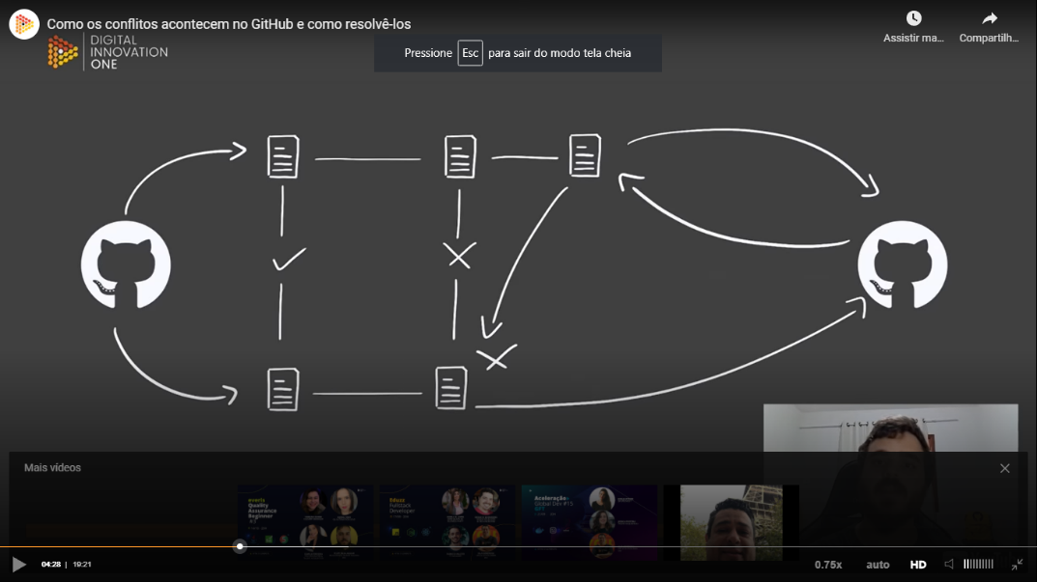

Abriu o bash no livro-receitas, fez alteração no readme. Abriu-o no typora e adicionou nova receita: Pavê. Salvou e voltou ao terminal bash, deu git status e mostrou que tem um arquivo modified que não está no staging.

eveli@DESKTOP-0VTNLIV MINGW64 /c/Workspace/livro-receitas (master)

$ git status

On branch master

Changes not staged for commit:

(use "git add <file>..." to update what will be committed)

(use "git restore <file>..." to discard changes in working directory)

modified: README.md

no changes added to commit (use "git add" and/or "git commit -a")

Depois fez: git add * para adicionar tudo e deu novo git status para mostrar.

eveli@DESKTOP-0VTNLIV MINGW64 /c/Workspace/livro-receitas (master)

$ git status

On branch master

Changes to be committed:

(use "git restore --staged <file>..." to unstage)

modified: README.md

Significa que o arquivo moveu do modified para o staged. Depois escreveu um commit para o arquivo.

eveli@DESKTOP-0VTNLIV MINGW64 /c/Workspace/livro-receitas (master)

$ git commit -m "Adiciona receita pave"

[master cb14516] Adiciona receita pave

1 file changed, 2 insertions(+)

Agora vai fazer o processo de push, de enviar o código da máquina para o github: git push origin master.

eveli@DESKTOP-0VTNLIV MINGW64 /c/Workspace/livro-receitas (master)

$ git push origin master

Enumerating objects: 5, done.

Counting objects: 100% (5/5), done.

Delta compression using up to 8 threads

Compressing objects: 100% (3/3), done.

Writing objects: 100% (3/3), 325 bytes | 325.00 KiB/s, done.

Total 3 (delta 1), reused 0 (delta 0), pack-reused 0

remote: Resolving deltas: 100% (1/1), completed with 1 local object.

To https://github.com/EvelinLimeira/livro-receitas.git

78052c0..cb14516 master -> master

No do professor: deu uma mensagem estranha, rejeitado. Falha ao empurrar referencias ao enviar ao repositório as mudanças foram alteradas porque o repositório local não tem um repositório do github.

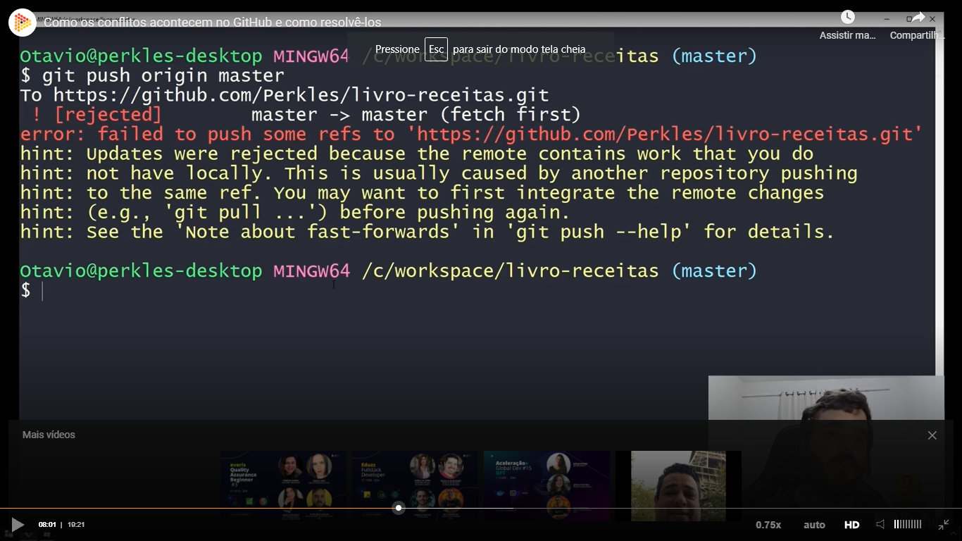

Ele mostrou como puxar o que está no github para a nossa máquina e o git vai tentar juntar as duas versões: git pull origin master .

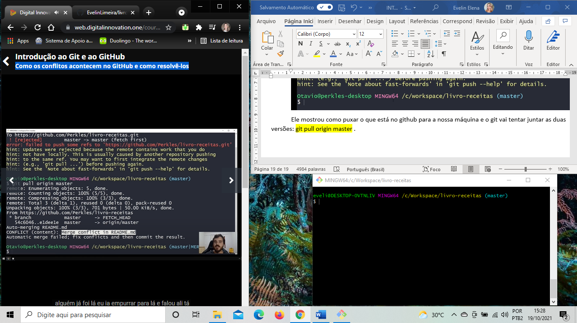

O git mostra que há um conflito de merge, nada faz. O professor vai ao arquivo README.md e mostra que a formatação está estranha. Copia o texto e cola no bloco de notas pra mostrar a a diferença. Quando ocorre um conflito de merge no markdown, aparecem marcações diferentes no markdown. Fez as alterações para resolver o coflito e salvou.

No git dele:

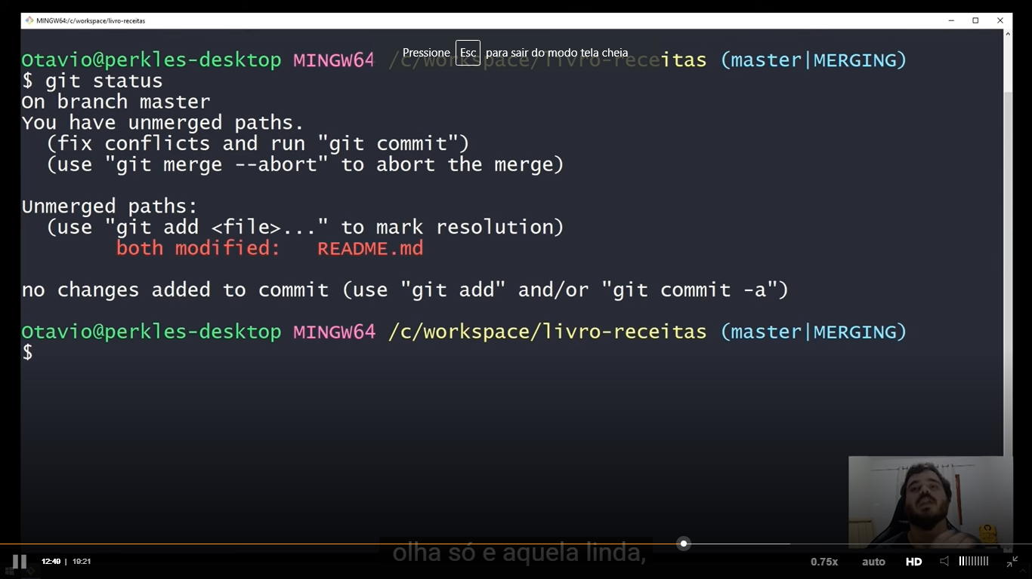

Deu git add * e depois git commit -m “resolve conflitos”.

Agora vou empurrar essa versão para o git para que a versão atualizada represente a versão mais atual no nosso código do repositório remoto: git push origin master.

Depois mostrou como baixar códigos de fato: como baixar um repositório do github para um repositório local.

Foi ao repositório do python/cpython. Em code: clonar pelo terminal: copiou o link.

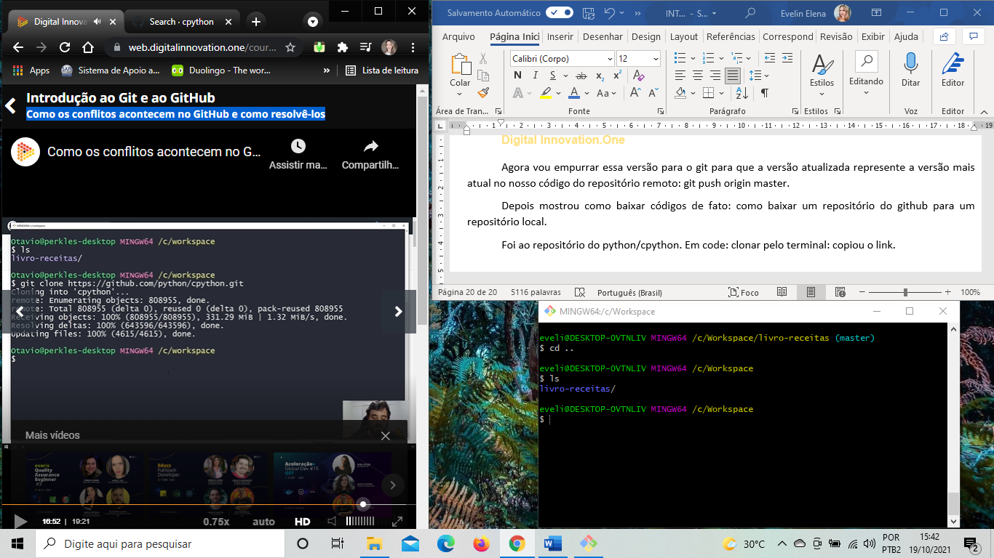

O que difere esse repositório de uma pasta comum. Quando clonamos ele já vem como repositório, então, ele tem uma pasta .git com todo o versionamento de códigos e para onde o repositório está apontado.

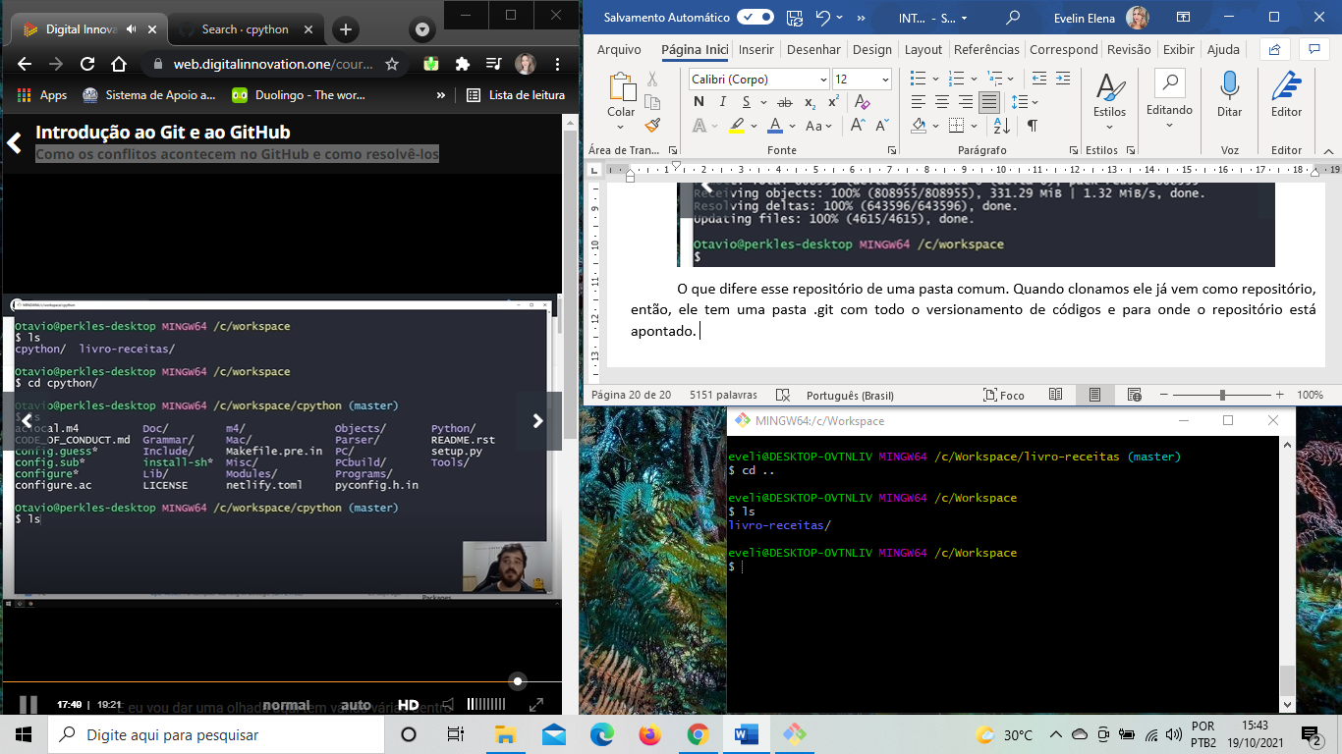

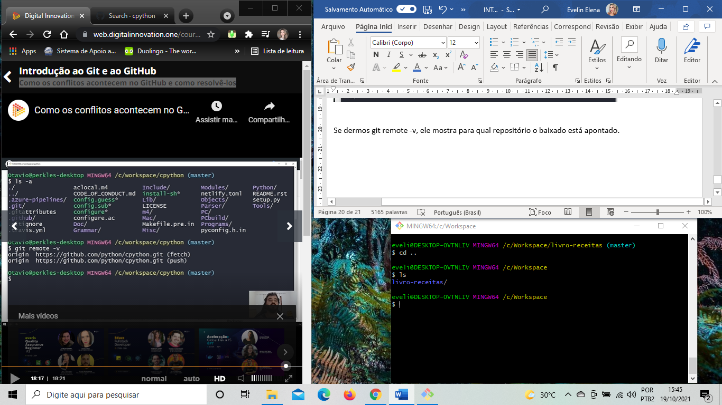

Se dermos git remote -v, ele mostra para qual repositório o baixado está apontado. Então, se fi´zeesemos alterações, o github já saberia para onde está apontado.

# Trabalhando com Branches no GitHub

## Introdução ao curso

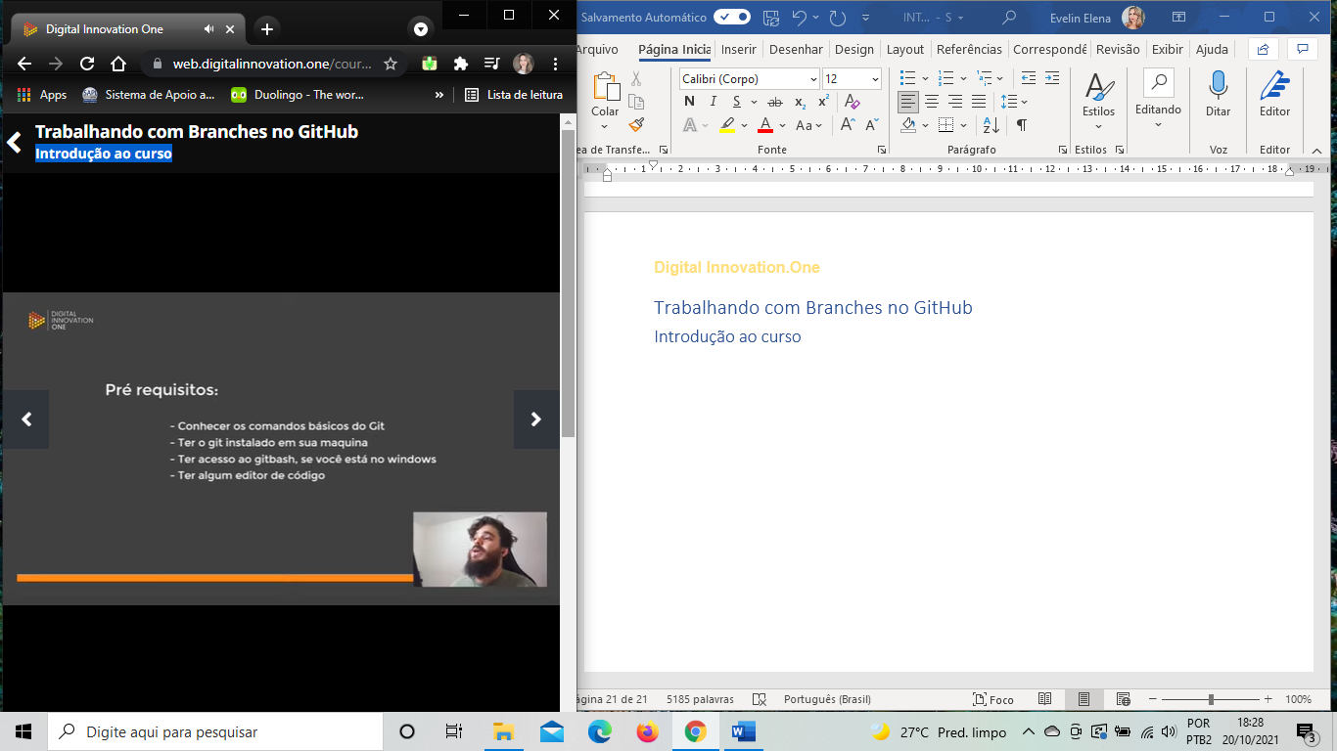

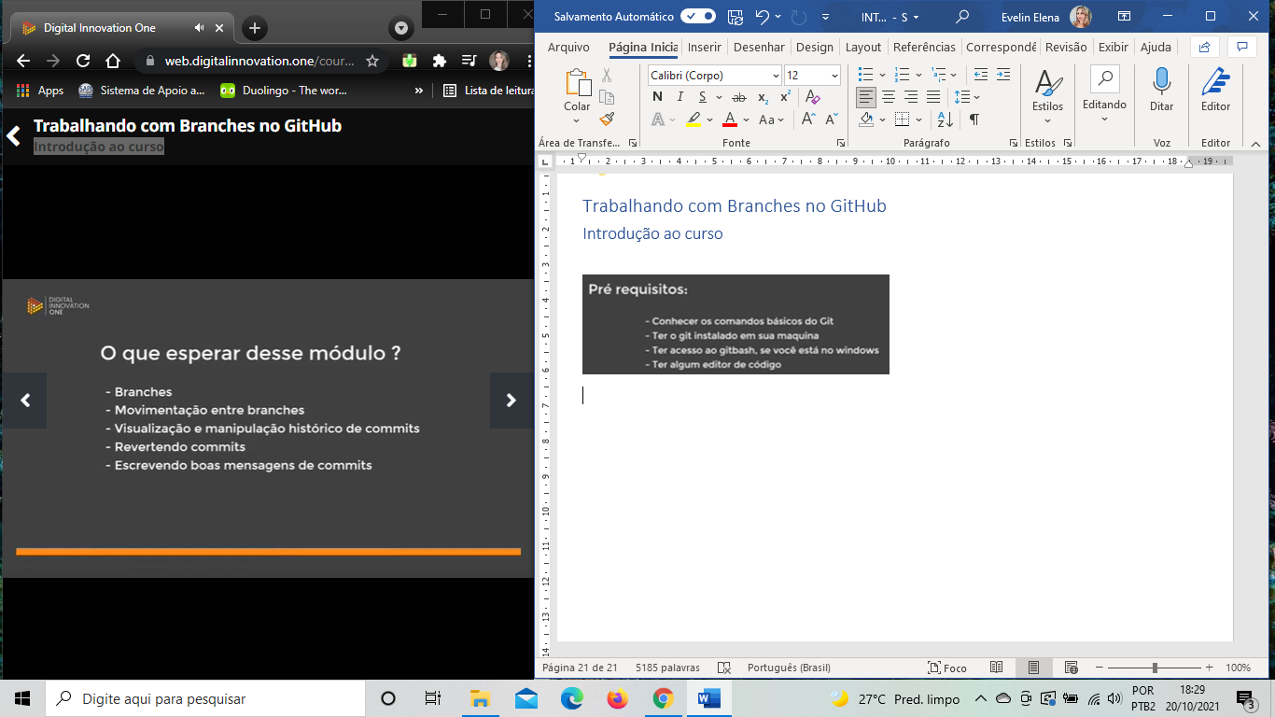

## O que são branches

Vamos supor que você trabalha em uma empresa com outra pessoa e são responsáveis pela existência do site institucional dela. Então, vocês têm um repositório no github que representa o site de vocês, atrelado a um serviço em que tudo o que coloca lá é servido para um site real, onde o usuário já tem acesso direto. Então, mesmo sem saber da existência de branches você já está fazendo uso da branch no seu desenvolvimento.

Quando vc dá git init e inicia o versionamento, você está trabalhando na branch chamada main. Quando você dá um commit nela, você adiciona uma **navbar**, que é a estrutura em html e css que fica no topo da página. Então, como esse serviço hipotético representa um site e o usuário vai ter acesso, assim que você adiciona a navbar, o usuário já percebeu, pode clicar e ir para outras páginas normalmente. E você segue trabalhando e percebe que o fundo desse site está meio caído, então você dá outro commit nesse repositório e troca a cor do fundo. Aí são pequenas alterações, não causam um impacto muito grande.

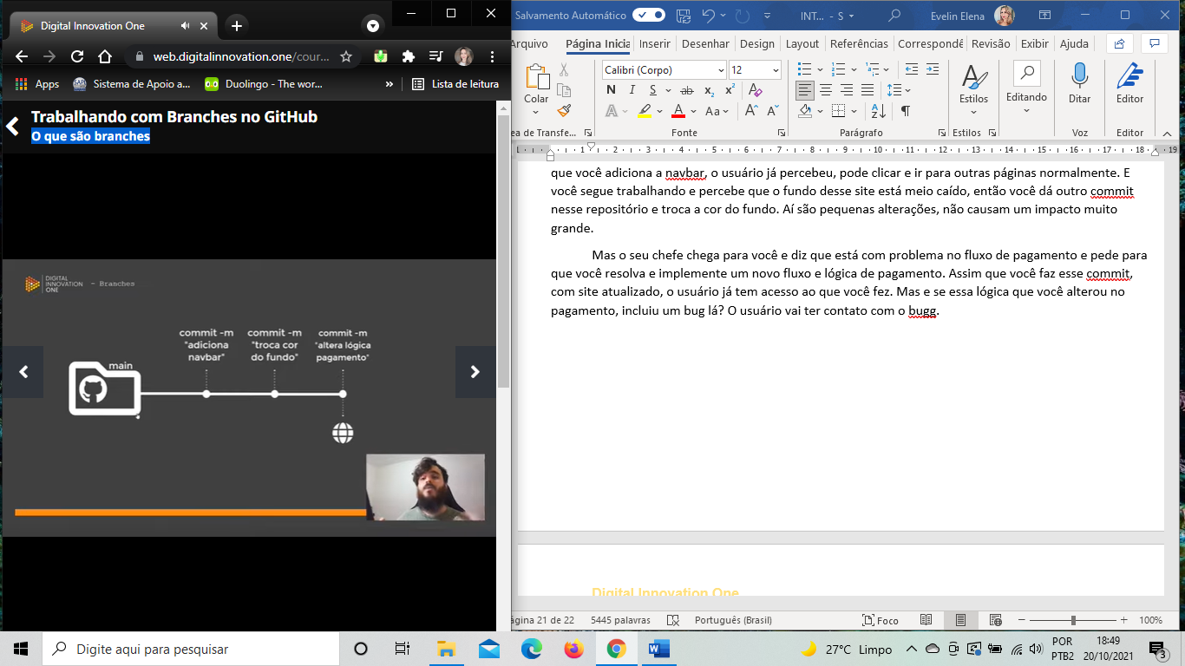

Mas o seu chefe chega para você e diz que está com problema no fluxo de pagamento e pede para que você resolva e implemente um novo fluxo e lógica de pagamento. Assim que você faz esse commit, com site atualizado, o usuário já tem acesso ao que você fez. Mas e se essa lógica que você alterou no pagamento, incluiu um bug lá? O usuário vai ter contato com o bug.

Outro exemplo, você alterou a lógica de pagamento e não houve bug, na quinta feira. Na sexta feira você tem que trabalhar em mais uma alteração, ainda maior que a lógica de pagamento, mas chega ao fim do dia, a operação é tão grande que você não consegue colocar no site para o cliente usar. Você não pode fazer um commit porque o usuário teria acesso à funcionalidade inacabada. Então, na segunda-feira você volta para trabalhar e entregar, apenas para descobrir que seu computador deu problema e todo o código que estava na máquina foi perdido. Esse problema pode ser evitado pelo uso de branchs.

Vamos entender o que são branchs.

O site dessa empresa hipotética está funcionando em uma branch apenas, na **main**. Então, o site vive nessa branch. A branch nada mais é que uma bifurcação do conteúdo atual. Imagine uma árvore, ela tem vários galhos, o principal e vários galhos diferentes.

Na sexta-feira, você cria uma branch e dá um nome a ela, chama de **nova funcionalidade**. Você faz um commit nessa branch, já tem uma vantagem dela em relação a que você deu em cima. Então, na sexta-feira, se você já fez um commit “**adiciona página de contato**”, por exemplo, você já enviou esse commit para um servidor, então, você já salvou uma parte de seu trabalho.

Vamos supor que você fez mais um commit, chamado “**adiciona um formulário de contato**”, e segue trabalhando, acabou a sexta-feira e você foi para casa com a consciência limpa de que o código está seguro no servidor.

Então, na segunda feira você volta para empresa e faz a junção da branch que estava trabalhando com a branch principal, a main, fazendo o conceito de merge, fundir o galho paralelo com o galho principal e aí, sim o site passa a representar aquele estado. Dessa forma, você foi para o fim de semana e o site, o produto final do cliente estava congelado na “altera lógica de pagamento”.

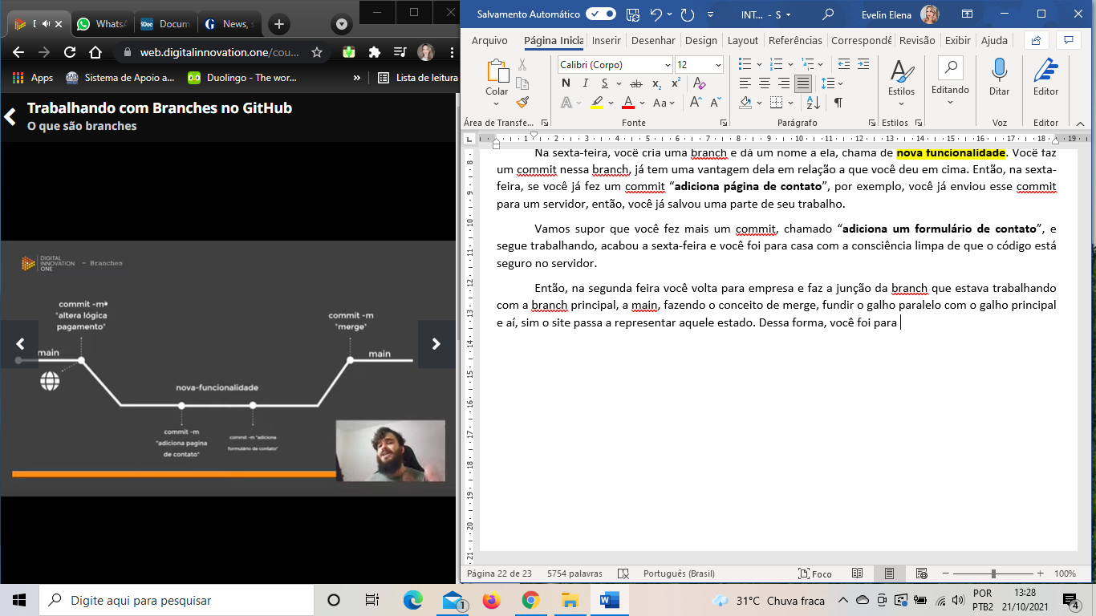

Você trabalhou paralelamente de forma segura, salvando o código, testando e deixando tudo armazenado de forma paralela, sem alterar o que o usuário estava vendo. Aí na segunda-feira, você revisou e juntou a branch paralela com a principal e o site passa a ter agora a nova funcionalidade para o cliente.

Vamos agora para um outro cenário, supondo que vamos alterar a lógica de pagamento numa quinta-feira.

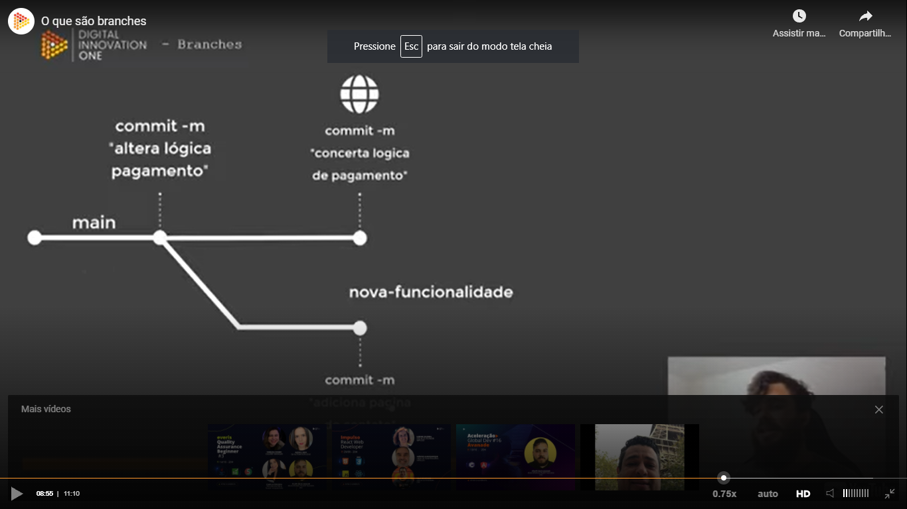O que o usuário está vendo é alterar a lógica de pagamento, esse commit específico. Voce já começou a trabalhar na nova funcionalidade, nova branch que adiciona uma página de contato. Até agora está igual ao exemplo anterior. Mas tem um detalhe, o altera a lógica de pagamento pode dar muito erro e foi o que aconteceu aqui.

Alguém consertou e o site andou, então, agora o usuário está vendo uma versão do site onde a lógica de pagamento foi consertada, mas mesmo assim, de forma paralela vc está trabalhando em uma alteração que é derivada de uma lógica de pagamento que ainda não havia sido corrigida. E, mesmo assim, você consegue trabalhar no projeto. Então, você continua trabalhando faz outros commits e, na segunda-feira, você faz o merge. A branch principal pode continuar tendo processo e você pode puxar um galho paralelo para trabalhar em outra funcionalidade.

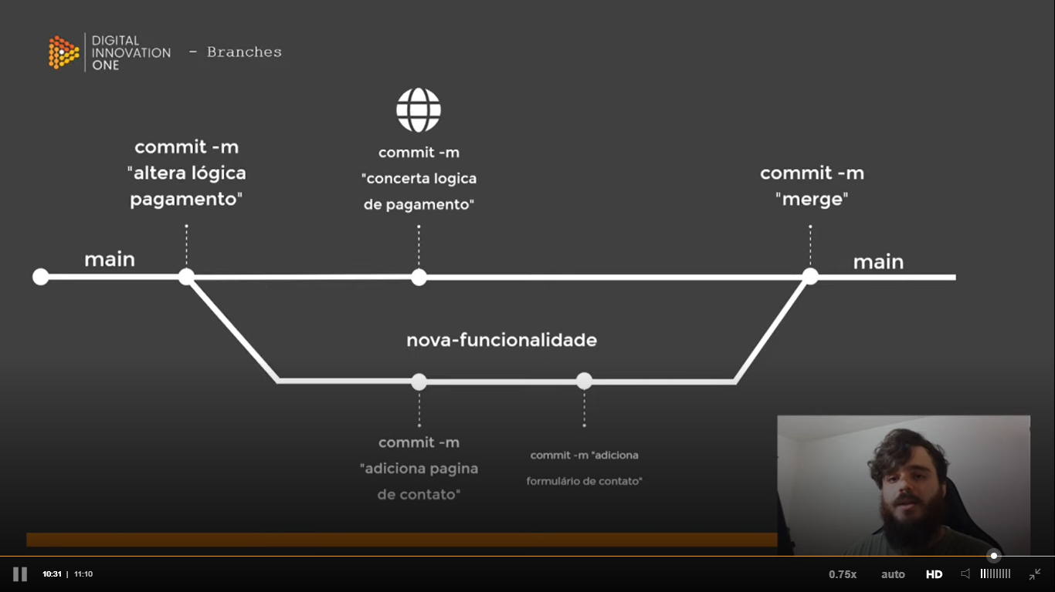

Com isso, concluímos a parte teórica das branchs.

## Entendendo na prática sobre branches

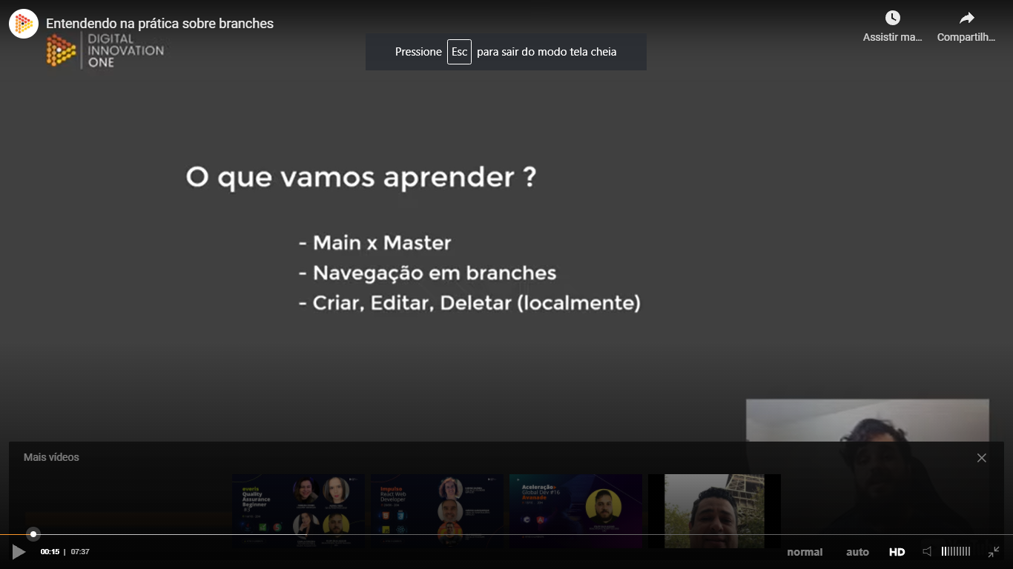

### Diferença entre MAIN ou MASTER

Main e master são apenas dois nomes de branchs. Quando criamos branchs, criamos com nome default, nome padrão. Então, durante muitos anos, o git usou master como padrão, mas para evitar qualquer nome pejorativo, o git está adotando nova postura e deixa que o usuário decida o nome da branch padrão.

Então, quando você for instalar uma nova versão do git, irá se deparar com a seguinte tela: escolher deixar o git decidir qual o nome da branch ao dar o git init. Também pode escolher a segunda opção, para sobrescrever o valor default para novos repositórios, com o nome que você estipular. E já vem pré-estipulado o nome main.

Isso pode causar problemas, se voce tem uma versão que voce instalou mais antiga, pode ser que esteja trabalhando no reposiótio de trabalho usando uma branch chamda master, antiga. Assim quando voce for trabalhar nos agregadores de código como o github, por exemplo, ele vai sugerir um outro tipo de nome padrão para a branch. Se tiver que fazer algum commit ele faz commit numa branch. O github sugere já o main.

Então, se voce estiver fazendo o trabalho no repositório local e for colocar no github, pode ser o que o seu repositório tenha o trabalho na master e no github esteja main.

Ilustração:

Na máquina do professor, usando o git bash, na pasta escolhida por ele. O git bash mostra em que ranch está localizada na master. Com ls, listou o conteúdo da pasta e encontrou um arquivo-teste.md. deu git status e constatou que o arquivo estava untracked. Depois deu um git add arquivo-teste.md para poder adicionar o arquivo para ser commitado.

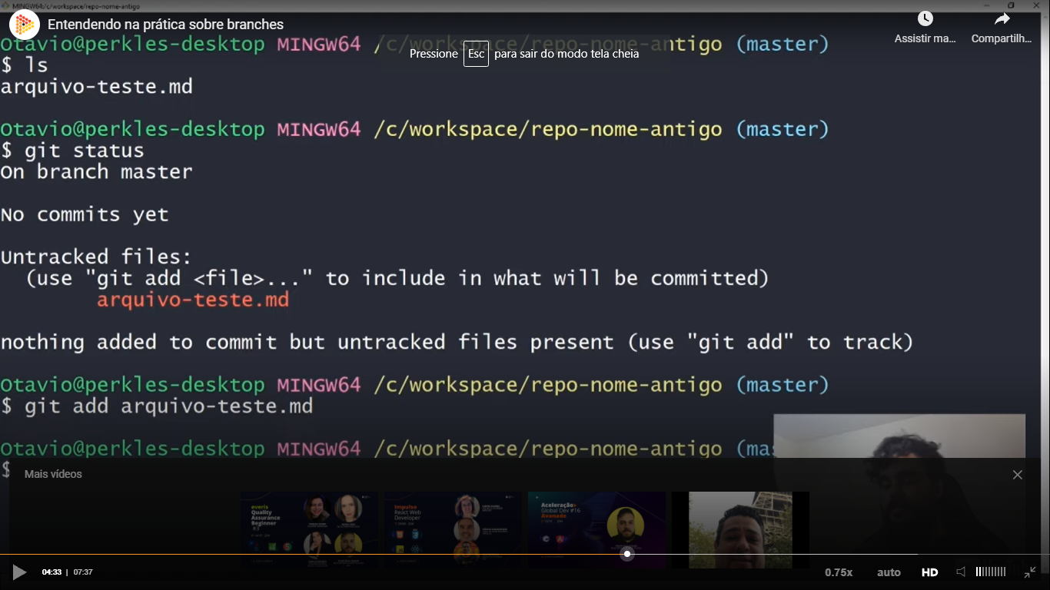

Deu um git status para se assegurar que o arquivo está na área de staging. Depois fez um commit. Git commit -m “adicionando arquivo teste”. O commit foi criado na branch master. Mas agora vai precisar de um repositório, não posso empurrar de cara. Se eu der um git remote -v, para poder mostrar quais os repositórios remotos aos quais o agregador de código está vinculado: não há nenhum. Vamos supor que eu estou trabalhando e configurei o ambiente para trabalhar em um código do dia a dia e eu preciso criar um repositório no github para poder guardar o código.



No github, aceitou as sugestões de nome que ele deu. Se eu clicar em repositório, o github vai criar um sem nenhuma branch atrelada a ele. Se eu clicar em criar, não haverá branch default e o erro não vai acontecer. Mas se voce clicar em adicionar o readme, ou um git ignore, quando já sabe qual projeto vai trabalhar, por exemplo, para adicionar um readme ao seu repositório, ele vai ter que commitar criar um commit dentro do github, o que pode levar a problemas porque a branch default vai ser citada como main.

Mude a branch default no settings. Se você está num projeto grande, usando master e é complicado mudar, voce pode mudar no settings e mudar o nome da branch default no github para master e para manter a compatibildiade e ficar certinho com os projetos que venha a criar.

O default do github é o main, atualmente.

## Guiando-se nas branches com a tag HEAD

O professor apontou o que já preparou para o repositório recém-criado no github.

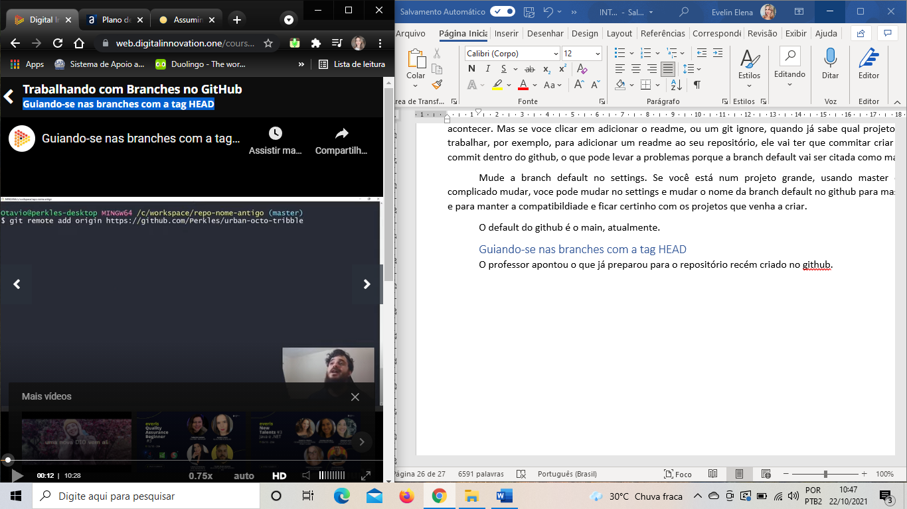

Esse comando fala que o git remoto está adicionando um novo repositório remoto. Origin é um apelido convencionado, apontou para o github.

Depois, o professor deu um git remote -v para listar os repositórios remotos e mostrou que o repositório remoto foi adicionado. Agora precisa fazer um push para lá, só que há um problema: eu estou na branch master no repositório local e, como fiz um commit no github para criar um repositório lá, ele fez um commit tradicional com readme. Assim, eu tenho que fazer um pull antes, do contrário, vou tentar enviar algo para o github e já tem um commit lá.

Então, se eu der o comando git pull origin master, não encontra a referência master porque no github não tem branch master, lá é a main. Então, tenho que refazer esse comando usando main e aí sim ele puxa.

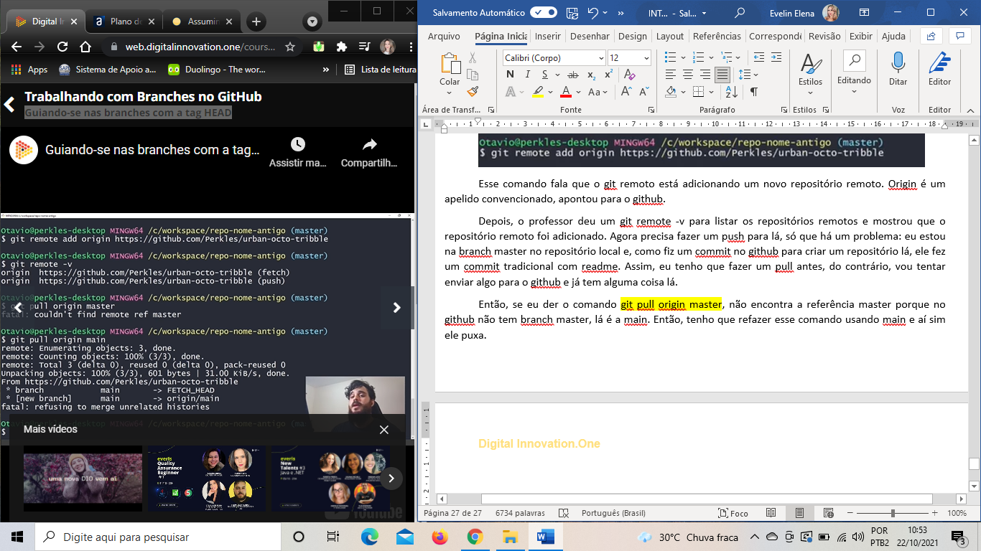

Só que quando ele puxou, ele já puxou as alterações para a branch que a gente está, que é a branch master na nossa master, ele não criou uma branch nova. Se eu der um **git branch**, já estou com a alteração adiconada. Se eu der um **git push origin master**, vai gerar, empurrar para o git hub.

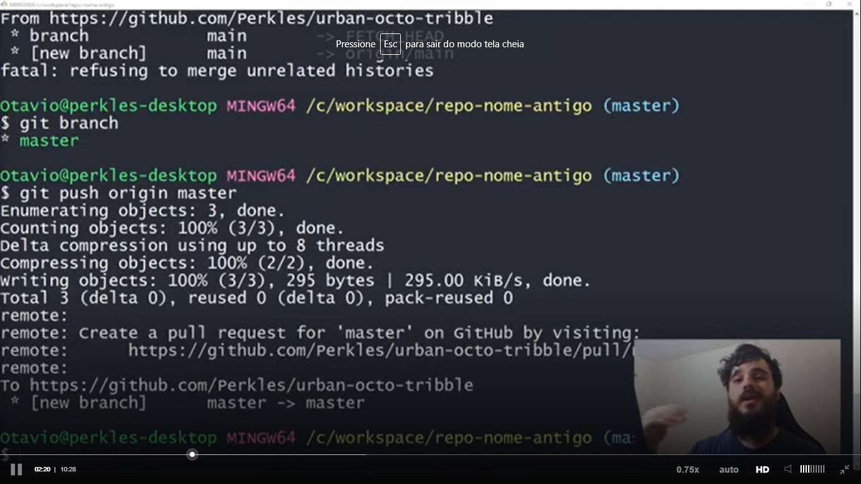

Se eu for ao github, verei que não há nada, o código não subiu. Mas após atualizar a página, veremos que temos duas branches criadas. A branch master, que eu estava trabalhando na máquina, e a branch main, criada por padrão no github. Se eu mudar para branch master, o arquivo teste criado no repositório local estará aqui. Mas como temos duas branches e a main é a que é default, aqui no github, é o que vai exibir primeiro, não a master.

### Head

Um **tag** é apenas um nome específico que atribuímos a um determinado local do tempo. A **HEAD** é você, é um indicativo, tag que acompanha um commit específico e aponta sempre para um último commit em uma branch.

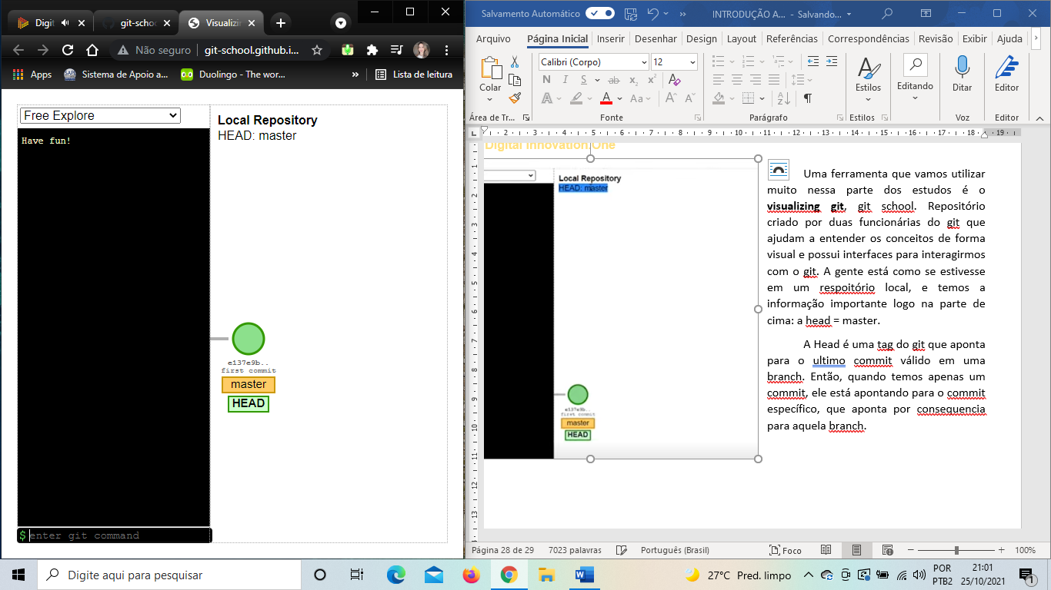

Uma ferramenta que vamos utilizar muito nessa parte dos estudos é o **visualizing git**, git school. Repositório criado por duas funcionárias do git que ajudam a entender os conceitos de forma visual e possui interfaces para interagirmos com o git. A gente está como se estivesse em um respoitório local, e temos a informação importante logo na parte de cima: a head = master.

A Head é uma tag do git que aponta para o ultimo commit válido em uma branch. Então, quando temos apenas um commit, ele está apontando para o commit específico, que aponta por consequencia para aquela branch.

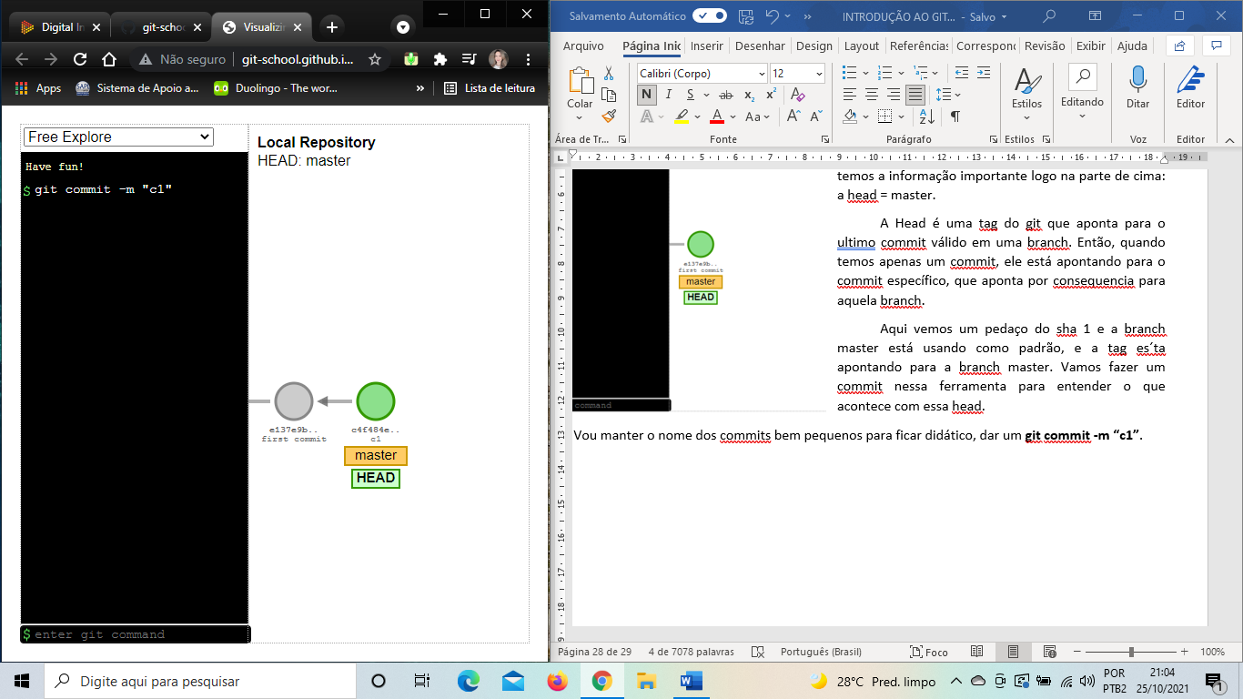Aqui vemos um pedaço do sha 1 e a branch master está usando como padrão, e a tag es´ta apontando para a branch master. Vamos fazer um commit nessa ferramenta para entender o que acontece com essa head.

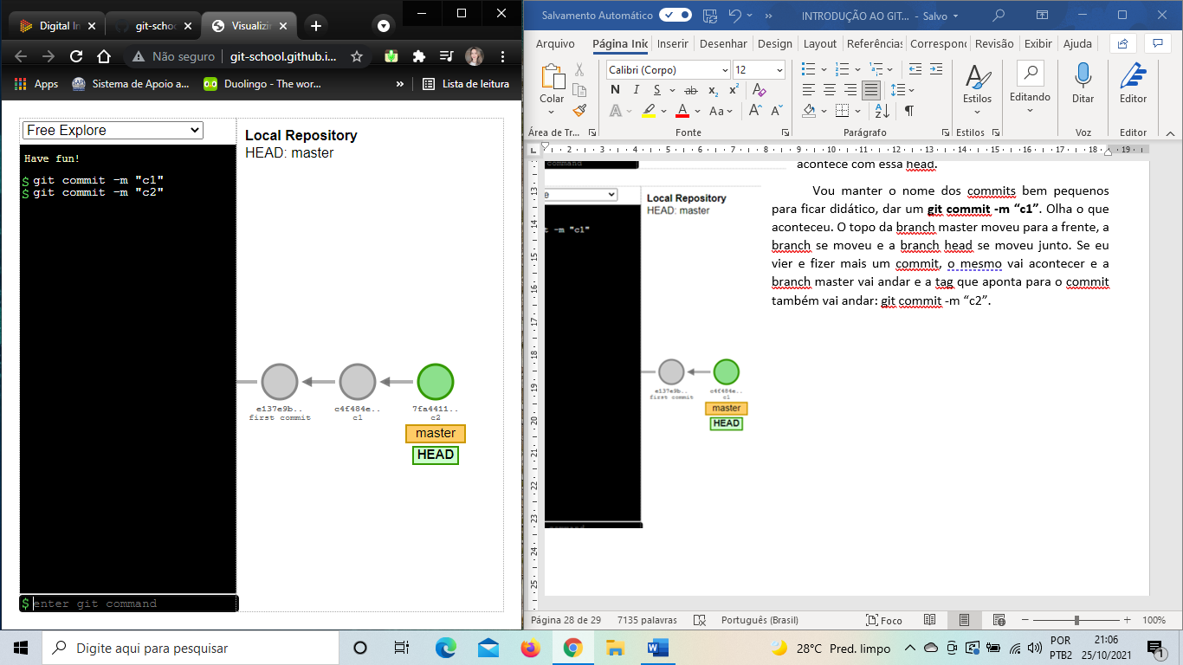Vou manter o nome dos commits bem pequenos para ficar didático, dar um **git commit -m “c1”**. Olha o que aconteceu. O topo da branch master moveu para a frente, a branch se moveu e a branch head se moveu junto. Se eu vier e fizer mais um commit, o mesmo vai acontecer e a branch master vai andar e a tag que aponta para o commit também vai andar: git commit -m “c2”.

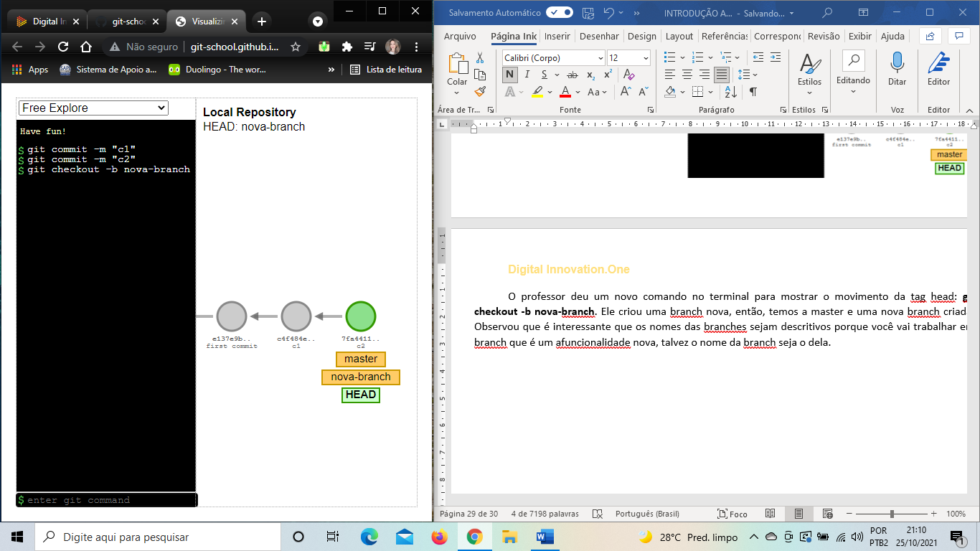O professor deu um novo comando no terminal para mostrar o movimento da tag head: **git checkout -b nova-branch**. Ele criou uma branch nova, então, temos a master e uma nova branch criada. Observou que é interessante que os nomes das branches sejam descritivos porque você vai trabalhar em branch que é uma funcionalidade nova, talvez o nome da branch seja o dela.

Eu não commitei nessa branch ainda. Deu um **git commit -m “c3”**.

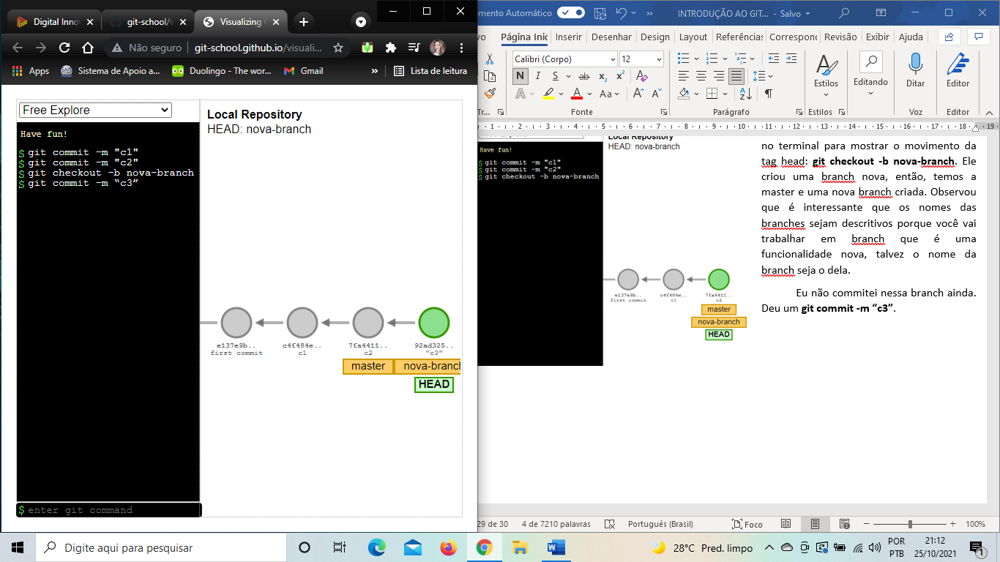

Você vê que a branch master ficou para trás e o topo da nova branch foi para a frente e a tag head acompanhou o topo dessa branch nova.

Deu os comandos **git commit -m “c4” e git commit -m “c5”** nessa tag.

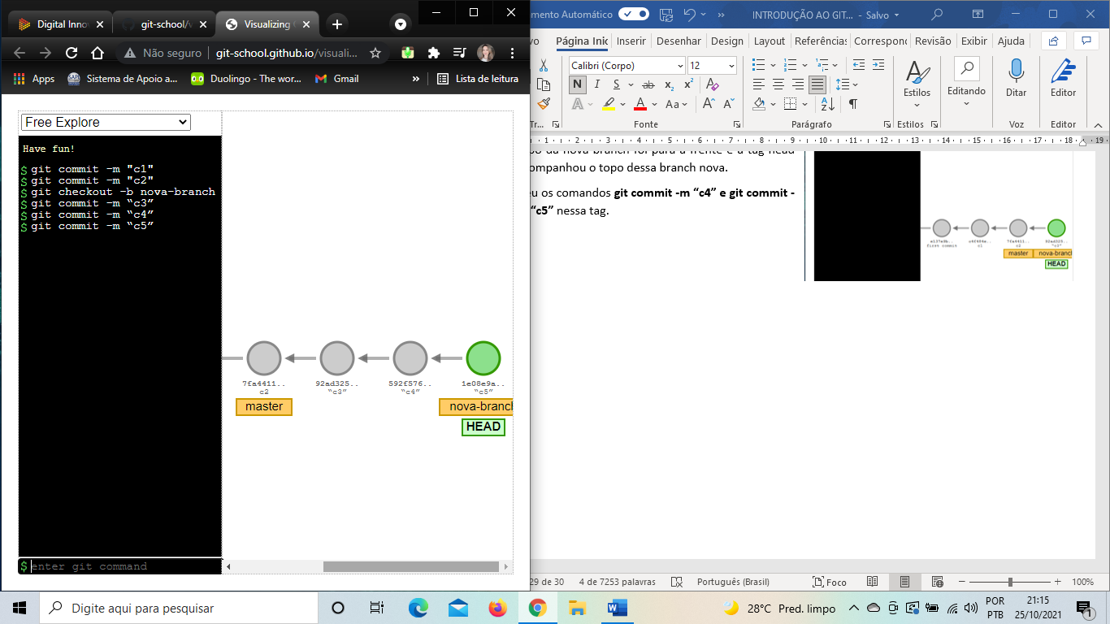

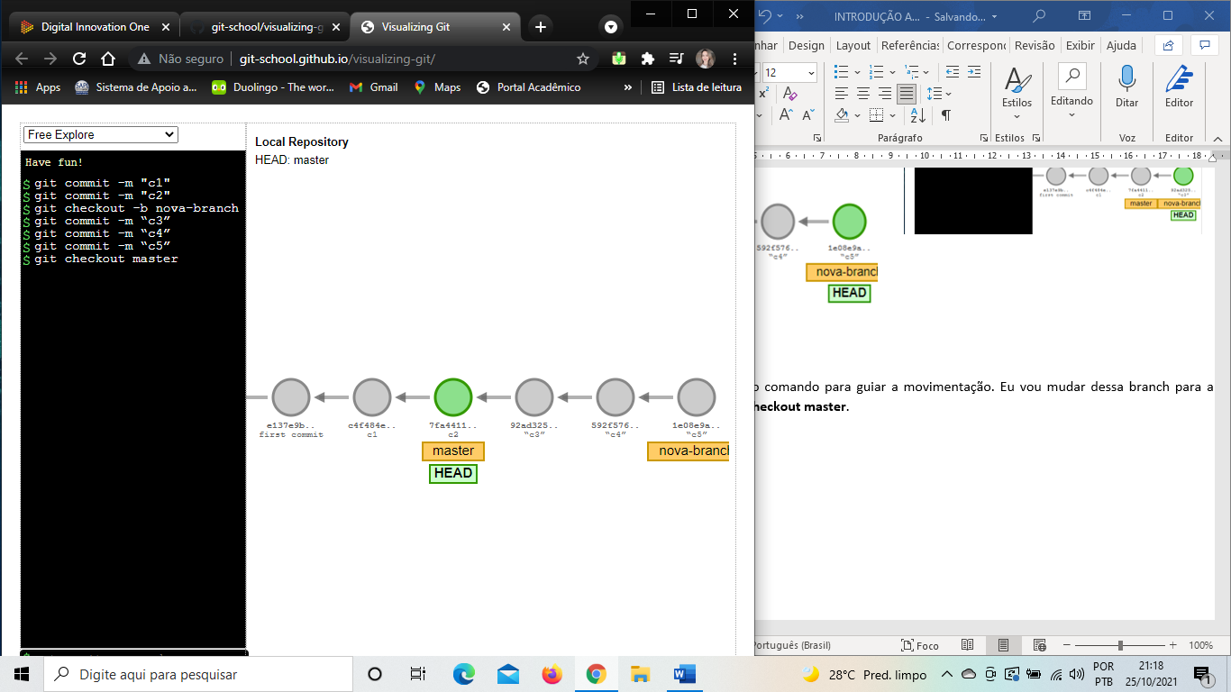Agora eu vou usar um outro comando para guiar a movimentação. Eu vou mudar dessa branch para a branch master de volta: **git checkout master**. Veja como a tag head andou. Concluiu que a head é você, mostra onde voce está localizado dentro do histórico de commit e vai apontar sempre para o último commit válido realizado. Ela vai apontar em que espaço você está localizado.

Agora o que vai acontecer se eu quiser juntar essa branch com a branch master? git merge nova-branch

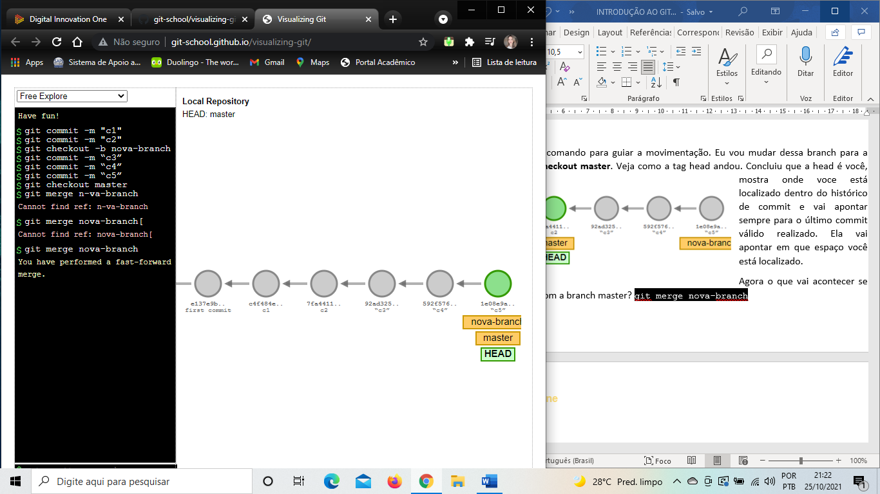A master voltou para a frente na nova branch e a head foi junto.

## Comando checkout e merge

Para entender os comandos que vamos utilizar para navegar e criar as branches, o professor criou no github um repositório como exemplo para poder treinar, deixou como público e adicionou o readme. Criou o repositório com o nome study-train, copiou o endereço do repositório e foi para o gitbash para poder cloná-lo. Eu também criei meu repositório de treino no github: <https://github.com/EvelinLimeira/study-train.git> .

No git bash, passou o comando: git clone <https://github.com/EvelinLimeira/study-train.git> . Agora vou entrar na pasta: cd study-train/. Entrou no repositório, está na main.

Para começar a criar arquivos de teste para entender como a branch main se diferencia de outra.

Comando: **echo > arquivo1.txt** . Estou na git main e para mostrar, dou um git status, que mostra o status desse arquivo, que está untracked porque o git ainda não está rastreando. Deu um git add * para mover esse untracked para staged, staged conhecido também como index. Se eu der um git status novamente, ele vai mostrar que o arquivo mudou de estado.

Vou gerar um commit nessa branch main: **git commit -m “adiciona arquivo 1 na branch main”** . Depois, vou fazer um push para passar o commit que fiz no repositório local para o remoto.

eveli@DESKTOP-0VTNLIV MINGW64 /c/Workspace/study-train (main)

$ git status

On branch main

Your branch is up to date with 'origin/main'.

Untracked files:

(use "git add <file>..." to include in what will be committed)

arquivo1.txt

nothing added to commit but untracked files present (use "git add" to track)

eveli@DESKTOP-0VTNLIV MINGW64 /c/Workspace/study-train (main)

$ git add *

warning: LF will be replaced by CRLF in arquivo1.txt.

The file will have its original line endings in your working directory

eveli@DESKTOP-0VTNLIV MINGW64 /c/Workspace/study-train (main)

$ git status

On branch main

Your branch is up to date with 'origin/main'.

Changes to be committed:

(use "git restore --staged <file>..." to unstage)

new file: arquivo1.txt

eveli@DESKTOP-0VTNLIV MINGW64 /c/Workspace/study-train (main)

$ git commit -m "adiciona arquivo1 na branch main"

[main 296788b] adiciona arquivo1 na branch main

1 file changed, 1 insertion(+)

create mode 100644 arquivo1.txt

eveli@DESKTOP-0VTNLIV MINGW64 /c/Workspace/study-train (main)

$ git push origin main

Enumerating objects: 4, done.

Counting objects: 100% (4/4), done.

Delta compression using up to 8 threads

Compressing objects: 100% (2/2), done.

Writing objects: 100% (3/3), 300 bytes | 300.00 KiB/s, done.

Total 3 (delta 0), reused 0 (delta 0), pack-reused 0

To https://github.com/EvelinLimeira/study-train.git

3b0ffbf..296788b main -> main

Para quem está usando o git com a branch default como master, teria que mudar agora porque o git push origin é main. O commit foi realizado e ele me dá aqui um pedaço do sha 1 que o commit realizou (3b0ffbf..296788b) e lá na branch main, indica onde foi feito.agora vamos ao github, ver o repositório no agregador de código.

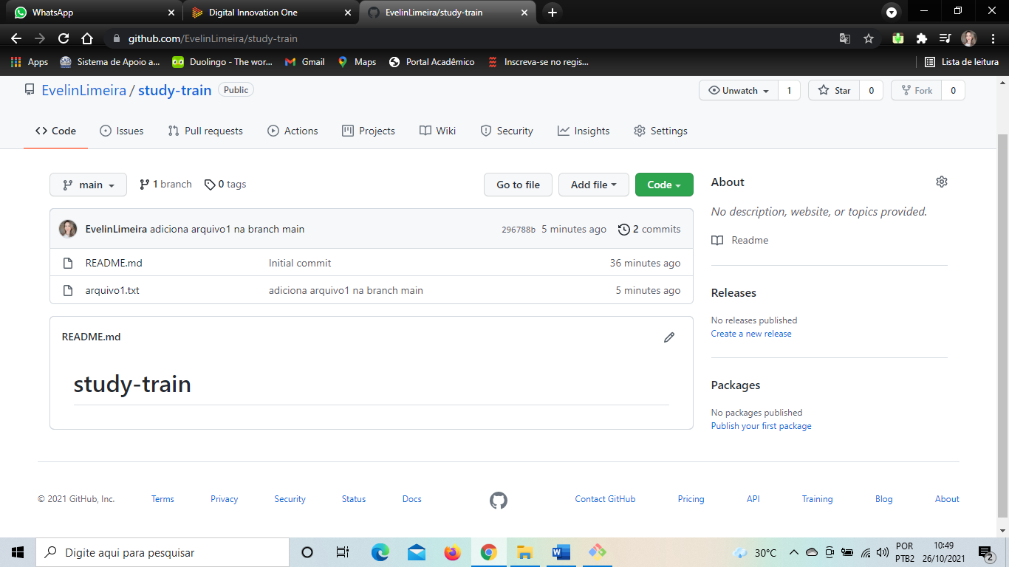

Aqui no github, se eu voltar e der um control R ou f5, vai mostrar que eu tenho o arquivo1. Então a branch principal main foi criada. Essa branch main é onde o código principal reside. Então, vamos supor que eu queira adicionar adendo, arquivos, sem prejudicar ninguém, criando uma bifurcação, uma branch. Lembre de toda a motivação que apresentei na aula anterior. Vamos ou git bash para criar uma branch originária a partir dessa principal.

No git bash, limpou a tela de comandos com control + L. Criou uma nova branch. Comando usado de fato para criar uma branch nova é o **checkout**. Muita gente confunde o checkout com o comando que é usado para criar branches; ele, na verdade, não é usado para criar branches, ele é usado para se movimentar. Então, se a gente quiser sair da branch main para branch x, por exemplo, a gente vai usar o checkout. Assim, aqui, usaremos o **git checkout** mais um complemento desse comando, o **-b**, o qual significa branch. Com isso, ao mesmo tempo que nos movemos da branch main para outra branch, estamso criando um branch nova com o **-b**.

O professor usou o comando **git checkout -b nova-funcionalidade**. O git bash foi inteligente o suficiente para indicar a branch atual que está sendo utilizada.

eveli@DESKTOP-0VTNLIV MINGW64 /c/Workspace/study-train (main)

$ git checkout -b nova-funcionalidade

Switched to a new branch 'nova-funcionalidade'

eveli@DESKTOP-0VTNLIV MINGW64 /c/Workspace/study-train (nova-funcionalidade)

$

Após, adicionou um novo arquivo: **echo > arquivo2.txt** na nova branch. Se eu der **git status**, vai mostrar o status desse arquivo, o qual está como untracked nesse momento. Se agora, por algum movitvo, eu queria voltar para a branch main, eu posso mover novamente: **git checkout main** . Veja que não passei o **-b**, o qual criaria uma nova branch e, nesse caso, iria tentar criar uma nova main e não daria certo. Então, estou agora na main novamente. Se eu der o git status o que acontece? O arquivo está aqui também.

eveli@DESKTOP-0VTNLIV MINGW64 /c/Workspace/study-train (nova-funcionalidade)

$ echo > arquivo2.txt

eveli@DESKTOP-0VTNLIV MINGW64 /c/Workspace/study-train (nova-funcionalidade)

$ git status

On branch nova-funcionalidade

Untracked files:

(use "git add <file>..." to include in what will be committed)

arquivo2.txt

nothing added to commit but untracked files present (use "git add" to track)

eveli@DESKTOP-0VTNLIV MINGW64 /c/Workspace/study-train (nova-funcionalidade)

$ git checkout main

Switched to branch 'main'

Your branch is up to date with 'origin/main'.

eveli@DESKTOP-0VTNLIV MINGW64 /c/Workspace/study-train (main)

$ git status

On branch main

Your branch is up to date with 'origin/main'.

Untracked files:

(use "git add <file>..." to include in what will be committed)

arquivo2.txt

nothing added to commit but untracked files present (use "git add" to track)

**Arquivos que estão em seu working directory se movem junto com você.** Então, se você estiver trabalhando em qualquer branch e der um git checkout para ir a outra branch, carregará sujeira de um branch para outra.

Após, usou o comando **git checkout nova-funcionalidade** para se movimentar. (o TAB autocompleta o nome). Nessa branch nova-funcionalidade, deu um git status para certificar que o arquivo untracked está sendo carregado para aonde for. Agora deu um **git add \*** , mudando o status do arquivo de untracked para staged. Com o git status, verificou que o arquivo está na área de staging. Com **git commit -m “Adiciona arquivo2 na branch nova”.**

Nessa branch, vou fazer um push para commitar na branch nova. Aqui o comando será: **git push origin nova-funcionalidade**. Assim, estou commitando nessa bifurcação que estou criando.

eveli@DESKTOP-0VTNLIV MINGW64 /c/Workspace/study-train (nova-funcionalidade)

$ git commit -m "Adiciona arquivo2 na branch nova"

[nova-funcionalidade a9a0fb5] Adiciona arquivo2 na branch nova

1 file changed, 1 insertion(+)

create mode 100644 arquivo2.txt

eveli@DESKTOP-0VTNLIV MINGW64 /c/Workspace/study-train (nova-funcionalidade)

$ git push origin nova-funcionalidade

Enumerating objects: 3, done.

Counting objects: 100% (3/3), done.

Delta compression using up to 8 threads

Compressing objects: 100% (2/2), done.

Writing objects: 100% (2/2), 295 bytes | 295.00 KiB/s, done.

Total 2 (delta 0), reused 0 (delta 0), pack-reused 0

remote:

remote: Create a pull request for 'nova-funcionalidade' on GitHub by visiting:

remote: https://github.com/EvelinLimeira/study-train/pull/new/nova-funcionalidade

remote:

To https://github.com/EvelinLimeira/study-train.git

* [new branch] nova-funcionalidade -> nova-funcionalidade

Commit realizado, então, ele deu mais uma mensagem de complemento aqui: create a pull request for 'nova-funcionalidade' on GitHub by visiting: <https://github.com/EvelinLimeira/study-train/pull/new/nova-funcionalidade>.

Vamos olhar no github para ver como isso ficou: identificou que há branch nova, chamada nova-funcionalidade e há recentes pushs para essa branch. Na branch nova-funcionalidade, vemos que há o arquivo1 e o arquivo2, além do readme. E na branch main temos apenas o arquivo1, ou seja, a branch nova-funcionalidade não é apenas daquele commit específico, ela carrega todo o histórico de commits da branch da qual se originou para que depois ela consiga se fundir à branch na qual ela foi originada sem que haja problema. Ou seja, ela é uma bifurcação da main e pertence a ela, podendo ser fundida depois.

Então se a gente quiser voltar na branch main, o que acontece com recorrência e fundir as branches para a que eu trabalhei na nova-funcionalidade esteja também contida na branch main. Eu vou limpar e vou usar o git checkout para me mover. Isso a branch está atualizada.

eveli@DESKTOP-0VTNLIV MINGW64 /c/Workspace/study-train (nova-funcionalidade)

$ git checkout main

Switched to branch 'main'

Your branch is up to date with 'origin/main'.

Agora eu vou juntar uma branch com a outra usando o git merge. O merge funciona dessa forma: você vai andar para a branch que você quer e nela, vai pedir para fundir a branch na qual você quer juntar com ela. Então, me movi para a branch main e vou juntar a branch nova-funcionalidade com a branch main: **git merge nova-funcionalidade** .

eveli@DESKTOP-0VTNLIV MINGW64 /c/Workspace/study-train (main)

$ git merge nova-funcionalidade

Updating 296788b..a9a0fb5

Fast-forward

arquivo2.txt | 1 +

1 file changed, 1 insertion(+)

create mode 100644 arquivo2.txt

Agora, se dermos git status não vai acontecer nada.

eveli@DESKTOP-0VTNLIV MINGW64 /c/Workspace/study-train (main)

$ git status

On branch main

Your branch is ahead of 'origin/main' by 1 commit.

(use "git push" to publish your local commits)

nothing to commit, working tree clean

A mensagem é que a sua branch está à frente da branch main por um commit, ou seja, a branch que está no github realmente só tem dois commits, mas a branch main do repositório local, está um commit a mais porque fundimos as duas. Lembra que na branch nova-funcionaldiade eu tinha um arquivo a mais e para colocar esse arquivo a mais, eu tive que pegar a branch na qual eu originei ela, gerar um commit a mais? Está à frente justamente por isso. Assim, se eu der um git push, vou empurrar agora para o github, as alterações da branch main contendo as alterações da branch nova-funcionalidade.

Se você está alterando os arquivos iguais, ou modificações na mesma área, ela vai dar um conflito e vai pedir para você resolver em um novo conflito. No momento, eu vou apenas empurrar aqui para ver o que acontece.

Comando: **git push origin main**.

eveli@DESKTOP-0VTNLIV MINGW64 /c/Workspace/study-train (main)

$ git push origin main

Total 0 (delta 0), reused 0 (delta 0), pack-reused 0

To https://github.com/EvelinLimeira/study-train.git

296788b..a9a0fb5 main -> main

Agora vamos ao github ver o que aconteceu.

Recarregando a página, ele vai mostrar que a branch main tem o arquivo 1 e o arquivo 2. Se formos à branch nova-funcionalidade, ela também apresentará o arquivo 1 e o arquivo 2. Para isso que existem branches, para fazer trabalhos paralelos originados de um determinado ponto de nosso histórico de commits e depois conseguir reintegrar essa branches já que elas compartilham do mesmo dna.

## Comando stash e seus subcomandos

Vamos entender um pouco sobre a movimentação, apender em qual branch estamos. O git bash tem a sintaxe visual que ajuda bastante, mas dependendo do sistema operacional, o terminal que você está usando, provavelmente, pode ser que não tenha essa indicação. O git tem um comando para identificar em qual branch estamos, em qual temos no repositório local.

O repositório local pode ter mais branches que o github, que ainda não foram repassadas para o github. Então, podemos usar o comando: **git branch** para indicar as branches que temos no nosso repositório local. Ele indica com asterisco e em verde, a branch que estou no momento.

eveli@DESKTOP-0VTNLIV MINGW64 /c/Workspace/study-train (main)

$ git branch

* main

nova-funcionalidade

O git branch é usado para listar as branches que têm e te mostrar onde você está.

Se eu quiser trocar o nome dessa branch?

Primeiro eu vou mover para essa branch: **git checkout nova-funcionalidade** . Depois vou trocar o nome dessa funcionalidade, vou dar um: **git branch -m** e passar o nome da nova branch. Esse comando vai funcionar se já estivermos dentro dessa branch. Comando: **git branch -m funcionalidade** .

eveli@DESKTOP-0VTNLIV MINGW64 /c/Workspace/study-train (main)

$ git branch

* main

nova-funcionalidade

eveli@DESKTOP-0VTNLIV MINGW64 /c/Workspace/study-train (main)

$ git checkout nova-funcionalidade

Switched to branch 'nova-funcionalidade'

eveli@DESKTOP-0VTNLIV MINGW64 /c/Workspace/study-train (nova-funcionalidade)

$ git branch -m funcionalidade

eveli@DESKTOP-0VTNLIV MINGW64 /c/Workspace/study-train (funcionalidade)

$

Perceba que o nome da branch já foi alterado para funcionalidade.

Tem como renomear uma branch a partir de uma outra branch diferente. Agora vou para a branch main para mostrar como de lá eu posso alterar o nome de uma branch qualquer. Movi para a branch main: git checkout main. Usou o comando: **git branch -m funcionalidade nova-funcionalidade**.

eveli@DESKTOP-0VTNLIV MINGW64 /c/Workspace/study-train (funcionalidade)

$ git checkout main

Switched to branch 'main'

Your branch is up to date with 'origin/main'.

eveli@DESKTOP-0VTNLIV MINGW64 /c/Workspace/study-train (main)

$ git branch -m funcionalidade nova-funcionalidade

eveli@DESKTOP-0VTNLIV MINGW64 /c/Workspace/study-train (main)

$ git branch

* main

nova-funcionalidade

Aprendemos como renomear uma branch no repositório local. Essa alteração ainda não se propagou para o ambiente remoto, para o github. E isso é algo que veremos ainda mais para frente. Agora vamos nos ater a renomear branches e deletar branches.

Vamos aprender o comando para deletar a branch: **git branch -d nova-funcionalidade**. Então, ele deletou e mostrou a sha 1 que era da branch. Se eu der um git branch novamente, ele vai mostrar que só temos a git main.

eveli@DESKTOP-0VTNLIV MINGW64 /c/Workspace/study-train (main)

$ git branch -d nova-funcionalidade

Deleted branch nova-funcionalidade (was a9a0fb5).

eveli@DESKTOP-0VTNLIV MINGW64 /c/Workspace/study-train (main)

$ git branch

* main

Mencionei anteriormente que quando você está trabalhando com branch, sempre que você se mover de uma branch para a outra, sempre é importante que você não carregue arquivos de uma para a outra. Imagine que você está numa branch, trabalhando numa funcionalidade completamente nova e você tem que voltar para a branch main para resolver um bug lá. Se você utilizar o git checkout, pode trazer arquivos que pertencem a um contexto diferente para a branch main e acabar contaminando a correção e bug que você está fazendo.

Diante disso, vamos aprender um novo conceito para contornar esse comportamento e aprender a manipulá-lo, o **stash**. Imagina que o stash é uma pequena caixa onde você guarda as alterações que você fez e sempre que você quiser voltar ao local onde está a caixa, você pode abri-la novamente, retirar as coisas que tinha lá dentro e voltar a trabalhar no ponto em que parou.

Então, se você está numa branch qualquer, a gente cria um stash se quiser mudar para uma outra branch. Assim, a gente limpa o ambiente em que se está trabalhando, se move para uma outra branch sem carregar nada do contexto anterior.

Então, vamos aprender a criar e manipular um stahs para fazer isso de fato.

No repositório deteste, vamos fazer dois arquivos:

eveli@DESKTOP-0VTNLIV MINGW64 /c/Workspace/study-train (main)

$ echo > arquivo3.txt

eveli@DESKTOP-0VTNLIV MINGW64 /c/Workspace/study-train (main)

$ echo > arquivo4.txt

eveli@DESKTOP-0VTNLIV MINGW64 /c/Workspace/study-train (main)

$ ls

README.md arquivo1.txt arquivo2.txt arquivo3.txt arquivo4.txt

Vou dar um **git add \*** para poder adicionar os arquivos para o staging e dar o **git status** para conferir.

eveli@DESKTOP-0VTNLIV MINGW64 /c/Workspace/study-train (main)

$ git add *

warning: LF will be replaced by CRLF in arquivo3.txt.

The file will have its original line endings in your working directory

warning: LF will be replaced by CRLF in arquivo4.txt.

The file will have its original line endings in your working directory

eveli@DESKTOP-0VTNLIV MINGW64 /c/Workspace/study-train (main)

$ git status

On branch main

Your branch is up to date with 'origin/main'.

Changes to be committed:

(use "git restore --staged <file>..." to unstage)

new file: arquivo3.txt

new file: arquivo4.txt

Eu vou criar uma branch nova, agora. Imagina que estamos na sext-feira, vamos trablhar na branch principal e percebemos que os arquivos que acabamos de criar é apenas a ponta de um iceberg do que se precisa fazer. Então, é adequado criar uma branch em separado.

Comando: **git checkout -b funcionalidade-grande** . Criou e mudou para uma branch nova. Se der um git status, percebe que está carregando o contexto.

eveli@DESKTOP-0VTNLIV MINGW64 /c/Workspace/study-train (funcionalidade-grande)

$ git status

On branch funcionalidade-grande

Changes to be committed:

(use "git restore --staged <file>..." to unstage)

new file: arquivo3.txt

new file: arquivo4.txt

Agora vamos aprender de fato o stash.

O **git stash save** pega tudo o que está no seu index, staging area, e adiciona nessa caixinha. O stash funcional como um array, uma lista de coisas que começam do zero. A gente pode ter vários stashes.

Comando: **git stash save “Adicionando arquivos iniciando alterações”** .

eveli@DESKTOP-0VTNLIV MINGW64 /c/Workspace/study-train (funcionalidade-grande)

$ git stash save "Adicionando arquivos iniciando alterações"

Saved working directory and index state On funcionalidade-grande: Adicionando arquivos iniciando alterações

eveli@DESKTOP-0VTNLIV MINGW64 /c/Workspace/study-train (funcionalidade-grande)

$ git stash list

stash@{0}: On funcionalidade-grande: Adicionando arquivos iniciando alterações

Se eu quiser checar o status:

eveli@DESKTOP-0VTNLIV MINGW64 /c/Workspace/study-train (funcionalidade-grande)

$ git status

On branch funcionalidade-grande

nothing to commit, working tree clean

Veja que você arrastou todos os arquivos que não estavam commitados e arrastou para essa caixinha, stash. Então, você pode se mover tranquilamente para qualquer outra branch sem carregar contexto. Assim, se eu der um git checkout main e depois o git status, a branch vai estar limpa porque não carreguei nada da branch funcionalidade-grande.

eveli@DESKTOP-0VTNLIV MINGW64 /c/Workspace/study-train (funcionalidade-grande)

$ git checkout main

Switched to branch 'main'

Your branch is up to date with 'origin/main'.

eveli@DESKTOP-0VTNLIV MINGW64 /c/Workspace/study-train (main)

$ git status

On branch main

Your branch is up to date with 'origin/main'.

nothing to commit, working tree clean

Voltando à funcionalidade-grande, git checkout funcionalidade-grande, eu posso, inclusive adicionar mais arquivos. Então, eu vou dar: echo > arquivo6.txt . Depois, coloquei para o index e dei um git status, onde se verifica que a branch está suja novamente.

eveli@DESKTOP-0VTNLIV MINGW64 /c/Workspace/study-train (funcionalidade-grande)

$ echo > arquivo6.txt

eveli@DESKTOP-0VTNLIV MINGW64 /c/Workspace/study-train (funcionalidade-grande)

$ git add *

warning: LF will be replaced by CRLF in arquivo6.txt.

The file will have its original line endings in your working directory

eveli@DESKTOP-0VTNLIV MINGW64 /c/Workspace/study-train (funcionalidade-grande)

$ git status

On branch funcionalidade-grande

Changes to be committed:

(use "git restore --staged <file>..." to unstage)

new file: arquivo6.txt

Aí, vou adicionar o arquivo6 ao stash. Posso dar um git stash save e passar um contexto ou dar apenas um git stash, passando sem contexto, nesse caso, ele pega a mensagem que fica na frente do stash e apontar a mensagem do último commit realizado na branch. O professor gosta de escrever o contexto para lembrar o que estava fazendo.

eveli@DESKTOP-0VTNLIV MINGW64 /c/Workspace/study-train (funcionalidade-grande)

$ git stash

Saved working directory and index state WIP on funcionalidade-grande: a9a0fb5 Adiciona arquivo2 na branch nova

Então, ele salva no stash como WIP (work in progress) na funcionalidade-grande e coloca o sha 1 do ultimo commit na branch.

Então, se eu der um git stash list, vai mostrar o index 0.

eveli@DESKTOP-0VTNLIV MINGW64 /c/Workspace/study-train (funcionalidade-grande)

$ git stash list

stash@{0}: WIP on funcionalidade-grande: a9a0fb5 Adiciona arquivo2 na branch nova

stash@{1}: On funcionalidade-grande: Adicionando arquivos iniciando alterações

Mostra que o stash mais antigo foi movido para trás. Então, há um arquivo adicionado e alterações.

E se eu quiser tirar dessa caixinha e voltar a trabalhar nessa branch? Aí eu posso estourar esse stash, abrir a portinha e colocar as coisas de volta. Comando: **git stash pop 1** .

eveli@DESKTOP-0VTNLIV MINGW64 /c/Workspace/study-train (funcionalidade-grande)

$ git stash pop 1

On branch funcionalidade-grande

Changes to be committed:

(use "git restore --staged <file>..." to unstage)

new file: arquivo3.txt

new file: arquivo4.txt

Dropped refs/stash@{1} (81004d81b1dcb773bf6315a593b1c8246c9cf0b0)

Lembra que o primeiro stash que criei foi o arquivo 3 e 4? Ele mostra também o sha desses arquivos. Agora se eu der um git status, eu vou ter os arquivos, posso adicioná-lo ao commit e dar um git push para poder de fato colocar os arquivos para o repositório remoto da funcionalidade.

eveli@DESKTOP-0VTNLIV MINGW64 /c/Workspace/study-train (funcionalidade-grande)

$ git status

On branch funcionalidade-grande

Changes to be committed:

(use "git restore --staged <file>..." to unstage)

new file: arquivo3.txt

new file: arquivo4.txt

Vale mencionar que o git stash é tipicamente usado dessa forma momentânea mesmo, tem que ter cuidado de não usar essa caixinha com grandes coisas e depois esqueça que elas estão lá. Então, se você criar um stash de um arquivo determino e continuar trabalhando nessa alteração e depois estourar esse stash naquela branch, vai dar conflito de merge. Então, encare o stash dessa forma. Salve o stash, forença o contexto e depois retorne para o local e estoure para voltar a trabalhar naquilo.

Há também formas de limpar o stash. Posso usar o comando clear: **git stash clear** .

eveli@DESKTOP-0VTNLIV MINGW64 /c/Workspace/study-train (funcionalidade-grande)

$ git stash list

stash@{0}: WIP on funcionalidade-grande: a9a0fb5 Adiciona arquivo2 na branch nova

eveli@DESKTOP-0VTNLIV MINGW64 /c/Workspace/study-train (funcionalidade-grande)

$ git stash clear

eveli@DESKTOP-0VTNLIV MINGW64 /c/Workspace/study-train (funcionalidade-grande)

$ git stash list

## Comando git log

À medida que os projetos vão ficando maiores e vai aumentando o número de contribuidores, faz-se muito importante termos acesso à visualização de histórico. Histórico é um registro cronológico de commits, então, através dele, a gente consegue se situar no tempo de um projeto específico e ver qual trabalho foi executado anteriormente.

Então, nessa aula, veremos como é feito e quais ferramentas são utilizadas para visualizar o histórico. A boa notícia é que vamos usar apenas um comando, o git log, mas com algumas complementações, adições para modificar o output do comando, saída do comando para se adequar da maneira que você quer visualizar o histórico.

Esse módulo foi pensando para ser contido em si mesmo, não precisa saber passos anteriores. Para isso, você tem que acessar o github, criar um repositório, fazer um clone dele e usar e aprender, usando o git log.

Se você acessar github.com/github, verá que ele tem vários repositórios da própria empresa dentro da plataforma, é aqui que vamos achar o projeto. O que a gente vai usar é o docs, projeto em que qualquer um pode contribuir e gerencia a documentação do github, tem acesso ao público e pode receber contribuições.

Vamos copiar a url desse repositório e fazer um clone no nosso repositório local. Copiei a url do repositório docs do github e fui para o git bash na workspace. Dei um git clone e passei a url do projeto**: git clone https://github.com/github/docs** , esse projeto em específico é um pouco maior, então vou dar um enter porque vai demorar um pouco para baixar.

Com o projeto devidamente clonado, eu vou dar um list para me certificar que o git clone funcionou e vou navegar para o repositório: **cd docs/** . (cd = change directory). Agora vou usar o git log puro, para entendermos o que ele vai trazer para a gente. O professor diminuiu a fonte para melhor visualização: control + seta para baixo.

Comando: **git log** . apareceu essa tela:

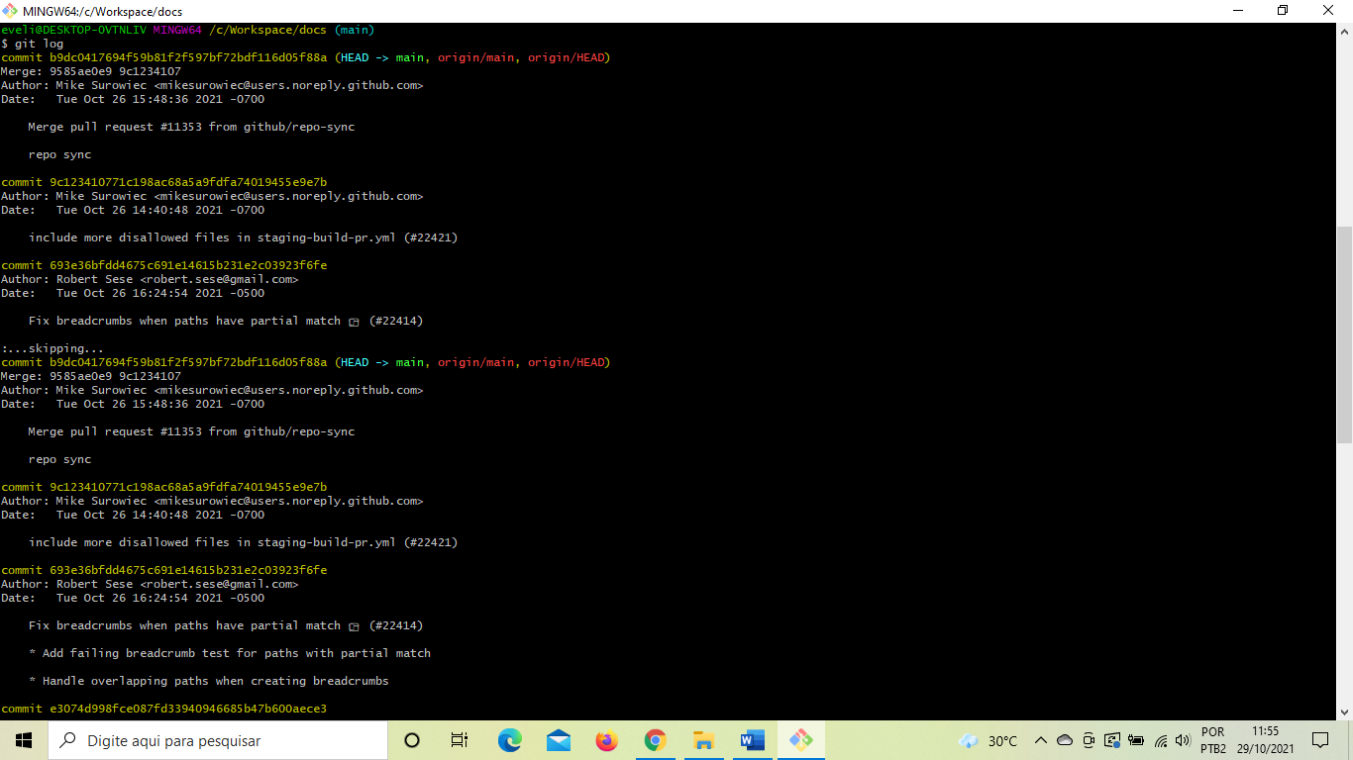

A tela traz bastante informação. Traz o topo da branch: main. Lembra que a tag head aponta para o último commit válido naquela branch? Mostra a origem e o hash grande é o sha 1, mostrou que o último commit foi um merge e quem fez.

eveli@DESKTOP-0VTNLIV MINGW64 /c/Workspace/docs (main)

$ git log

commit b9dc0417694f59b81f2f597bf72bdf116d05f88a (HEAD -> main, origin/main, origin/HEAD)

Merge: 9585ae0e9 9c1234107

Author: Mike Surowiec <mikesurowiec@users.noreply.github.com>

Date: Tue Oct 26 15:48:36 2021 -0700

Merge pull request #11353 from github/repo-sync

repo sync

se apertar para baixo, veremos linha por linha, mas podemos usar page up e page down para ir para cima ou para baixo. Caso você queira sair dessa visualização, você pode apertar simplesmente Q que ele cancela. Se estiver perdido, pode apertar dois pontos para poder sair e apertar o q para sair da visualização.

Você pode visualizar apenas o histórico de uma pasta específica, por exemplo. Deu um ls para ver quais pastas disponíveis. Podemos usar, exemplo, o **git log + nome da pasta específica,** na aula foi: **git log contributing** . Vai listar todo o log dos arquivos dessa pasta. É uma forma útil de filtrar a saída do git logo para um pasta.

Podemos fazer a mesma coisa para um arquivo específico, então se eu der **git log README.md**, vai aparecer o log apenas do arquivo readme. Apertou dois pontos Q para sair.

## Subcomandos específicos com git log

O git log traz bastante informação e podemos ficar perdidos. Se você está procurando algo específico e que ir para um local específico, ou ter uma visão maior, pode usar o git log com variações, exemplo, **git log –oneline** , traz histórico de commits de uma forma resumida.

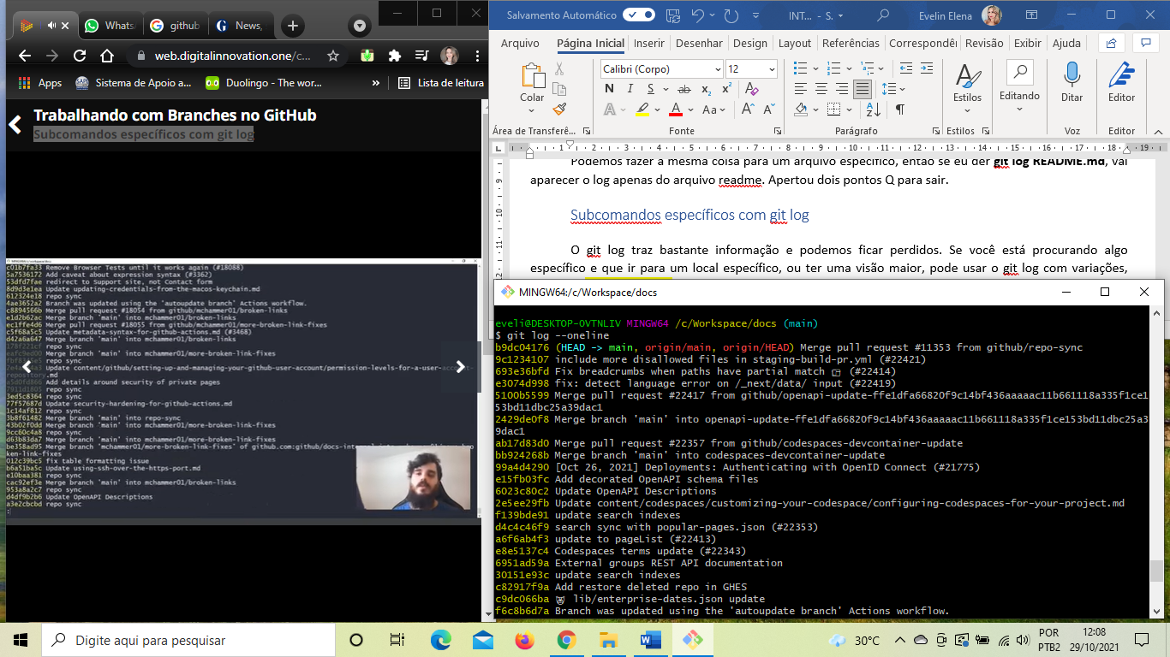

Vimos nas aulas anteriores o que é uma branch, que é uma copia daquela branch originária, na qual se originou num determinado periodo de tempo. Também é possível visualizar uma forma gráfica do git log que vai mostrar como a movimentação de originar uma branch e depois fazerum merge com abranch master ou a vigente, acontece.

Proximo comando: **git log --graph** . Se apertar, vai mostrar de forma gráfica um pouco mais ilustrada o output.

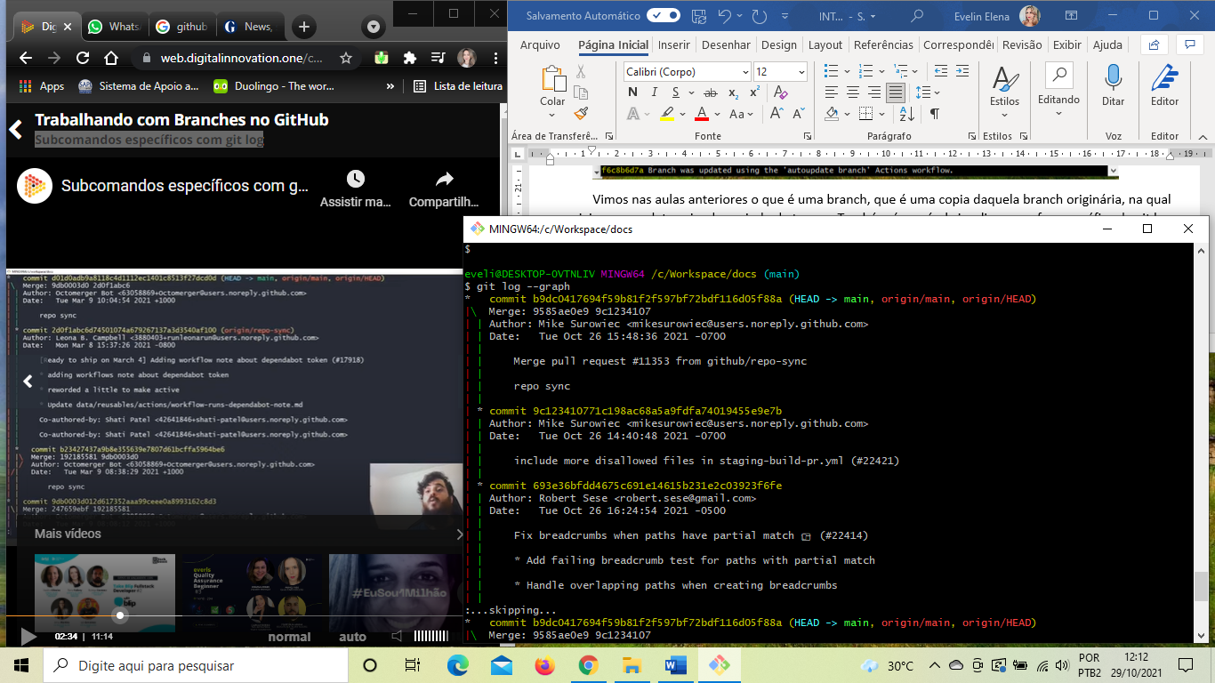

Nessas arestas, a gente pode visualizar a movimentação, uma branch sendo criada e sendo fundida com outra branch.

Agora vamos entender um pouco mais sobre as ferramentas graficas construídas em volta dessa funcionalidade do git para visualizar o log. Uma das primeiras criadas ferramentas gráficas criadas em volta do git log foi o **gitK**. Se voce é usuário do Windows, assim que você instala o git, já vem com a ferramente direto da caixa, assim, com o gitk, abre uma ferramenta grafica mostrando o que disse anteriormente de uma forma um pouco mais simples de se compreender.

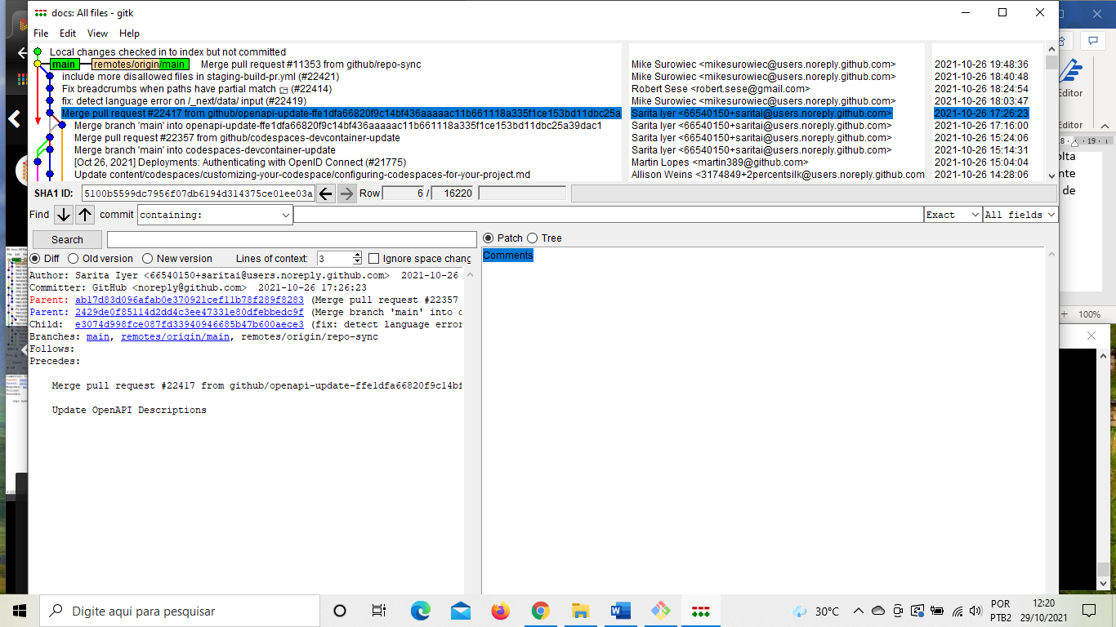

Vemos o histórico de commits, pequena descrição do commit, autor, data e histórico de arquivos modificados por aquele commit específico. Clicando na parte comments vemos qual linha espe´cifica o commit modificou. Isso é comum ver no github. O gitk foi uma das primeiras ferramentas criadas e usada especialmente para usuário de windows.

Se voce estiver usando derivados do linux, haverá a necessidade de instalar algumas bibliotecas adicionais. Isso pode ser um pouco complicado. É melhor que use ferramentas específicas para cada sistema operacional. Vamos acessar o site do git, na parte que fala sobre graphic user interface.

A primeira ferramenta que vou mostrar é o **github desktop**. Fez o download e instalou. No github desktop, foi em file, options e sign in. Então, ele mostra os repositórios e vou conectar o github desktop com o repositório que a gente clonou. Então, por aqui, opdemos criar repositórios aqui, locais e remotos. Vamos nos ater a visualização do log. Vamos em file, add local repository, vamos navegar nas pastas, workspace, docs, selecionar pastas e add. Vai primeiro instanciar o repositório, ler a pastinha no git, e trazer as alterações em interface gráfica para poder interagir com o git.

O interessante é já traz todas as branches que temos no repositório do github, e a aba que vamos olhar é a histórico. Então mencionei que esse projeto era de documentação e ela era muito bem ilustrada, então, nos commits podemos ver a quantidade de imagens que temos. É interessante para vermso quais imagens foram adicionadas, modificadas, etc. é uma ferramenta gráfica interessante de se usar e é gratuita.

## Conceitos iniciais sobre reverter commits

Nessa aula vamos aprender a reverter commits, o trabalho que estamos fazendo no diretório, projeto em si. Essa aula está bem para frente do curso porque reverter commits pode ser feito por vários comandos e dependem da situação e **são os únicos que podem acabar em destruição de código, descartando algum trabalho que está sendo executado**.

Os comandos que usaremos:

* git revert
* git reset

Vamos entender qual a diferença entre eles. Vamos começar aproximar um pouco mais o que desenvolvemos, para isso vamos usar virtual verse code da microsoft. Esse editor de código já tem algumas dicas visuais que vão ajudar a gente a entender como o git funciona em geral, trazendo sintaxes.

Site: **code.visualstudio.com**

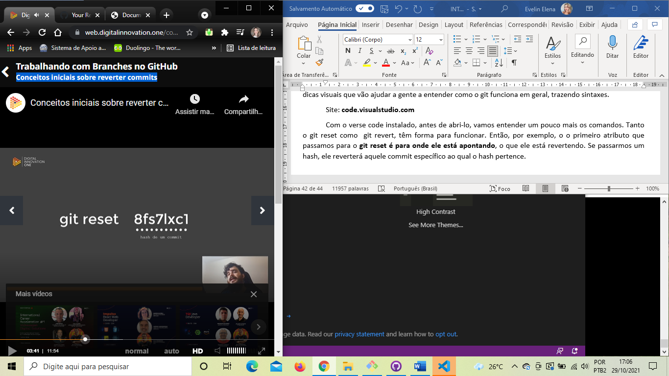Com o verse code instalado, antes de abri-lo, vamos entender um pouco mais os comandos. Tanto o git reset como git revert, têm forma para funcionar. Então, por exemplo, o o primeiro atributo que passamos para o **git reset é para onde ele está apontando**, o que ele está revertendo. Se passarmos um hash, ele reverterá aquele commit específico ao qual o hash pertence.

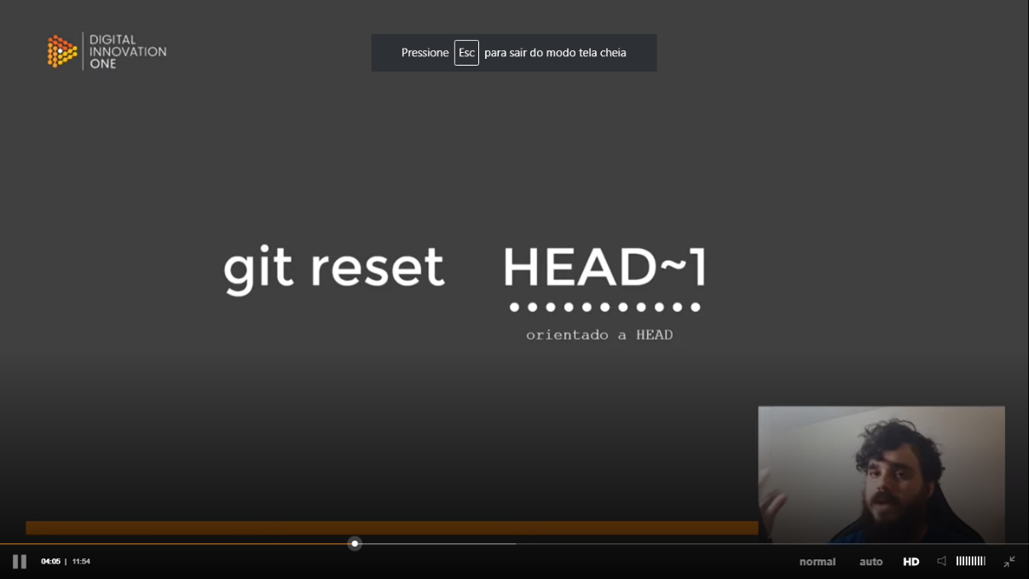Podemos também orientar pela head, que aponta sempre para o último commit válido realizado naquela branch. Vamos voltar para aquela representação gráfica para você ver como a orientação da hash como da head funcionam.

Os comandos têm três variações, flags:

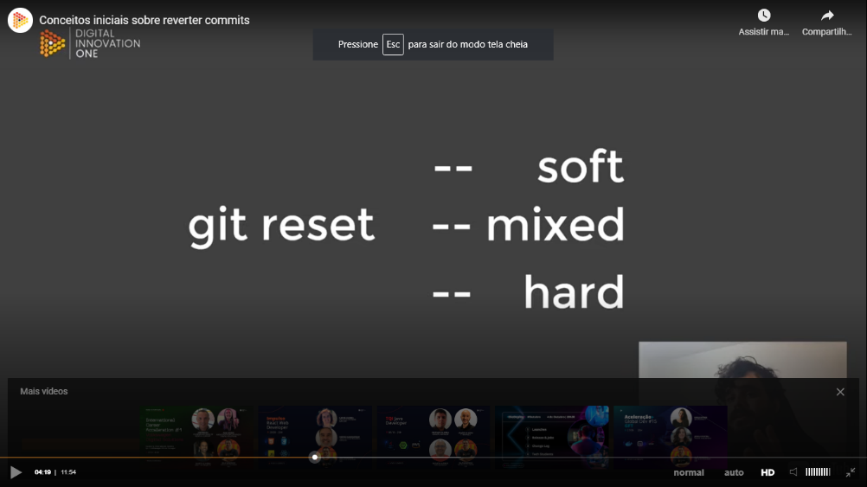

No git bash, vamos criar uma pasta para fazer as demonstrações.

Criou: mkdir demo-repo. Entrou nela: cd demo-repo/ . inicializou o repositório git: git init.

eveli@DESKTOP-0VTNLIV MINGW64 /c/Workspace (main)

$ mkdir demo-repo

eveli@DESKTOP-0VTNLIV MINGW64 /c/Workspace (main)

$ cd demo-repo/

eveli@DESKTOP-0VTNLIV MINGW64 /c/Workspace/ demo-repo (main)

$ git init

Initialized empty Git repository in C:/Workspace/demo-repo/.git/

Agora vou abrir meu visual studio code e vou apontar para essa pasta: file > open folder e navegar até a pasta nova. Agora estou trbalhando nessa pasta específica. Então tudo que eu fizer, será dentro desta pasta.

Vamos adicionar alguns arquivos aqui. Para isso, posso clicar em ew file ou clicar com o botão direito e new file. Criou: file.md. está vendo um U, significa que está untracked. Podemos também abrir um terminal dentro do studio code.

Deu o comando git status, mostrou que há untracked files: file.md. vamos tirar desse estado untracked: git add file.md . assim ele entra na staging area ou index. Vê que agora ele está adicionado À staging area, mudou para A. Agora vamos commitar esse arquivo: **git commit -m “C1”**. Agora vemos que não há mais indicativo no arquivo, então, mudou da staging area para main.

A gente pode rodar um git log para ver isso: **git log --oneline**, para manter tudo curto, veremos que só há um commit. Vamos adicionar mais um arquivo:

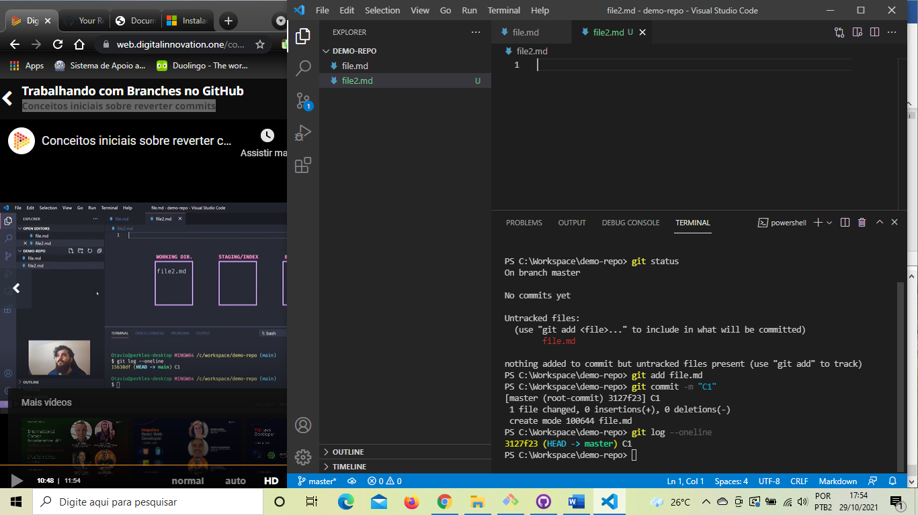

Vou dar um git status, mostra que o file2.md está untracked. Depois: git add * > depois git commit -m “C2”.

Se eu voltar no histórico e puxar o log, é isso que temos:

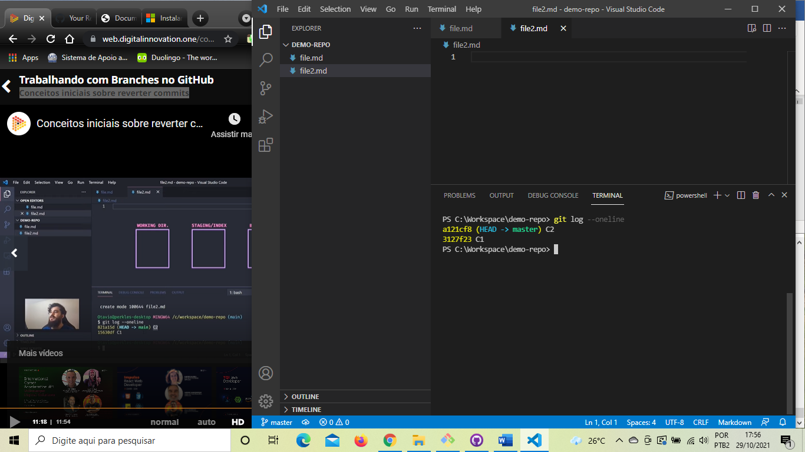

Vou adicionar um terceiro arquivo e um terceiro commit. (git add * > git commit -m “C3”) Git log –oneline, mostra que temos três commits.

## Comandos para reverter commits - Parte 1

Mencionei que o git reset tem maneira de se apontar, ou seja, maneira de apontar a intenção do comando para ver se ele está revertendo ou como ele está se movimentando em relação à HEAD. Temos também as três variações, flags que a gente passa para poder indicar como ele vai visualizar os arquivos.

Usar a plataforma **visualizing git** para visualizar de forma ampla como se faz os apontamentos. Vou replicar o que eu fiz no visual studio code. Deu git commit e criou 3 commits: C1, C2 e C3.

Agora vamos aprender a primeira forma de se movimentar.

* No C1, vou copiar o hash dele e vou usar o **git reset** e passar o hash **e4d8280** . ele levou a head para o C1, então a branch ficou nesse estado, mostrando que os commits foram revertidos.

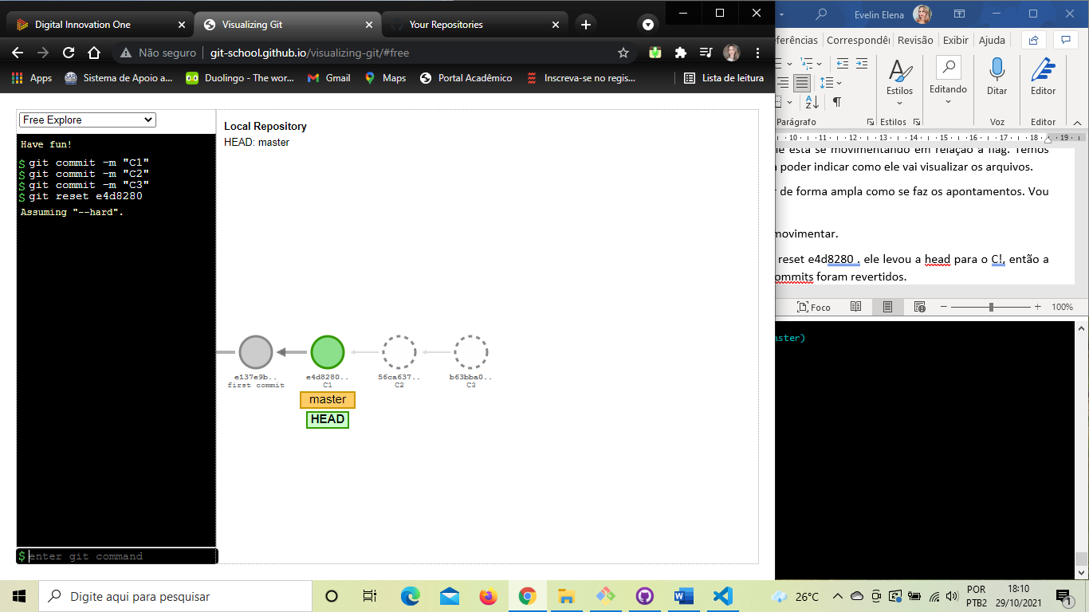

Aqui ele posta uma dica do que ele assumiu aqui: Assuming "--hard".

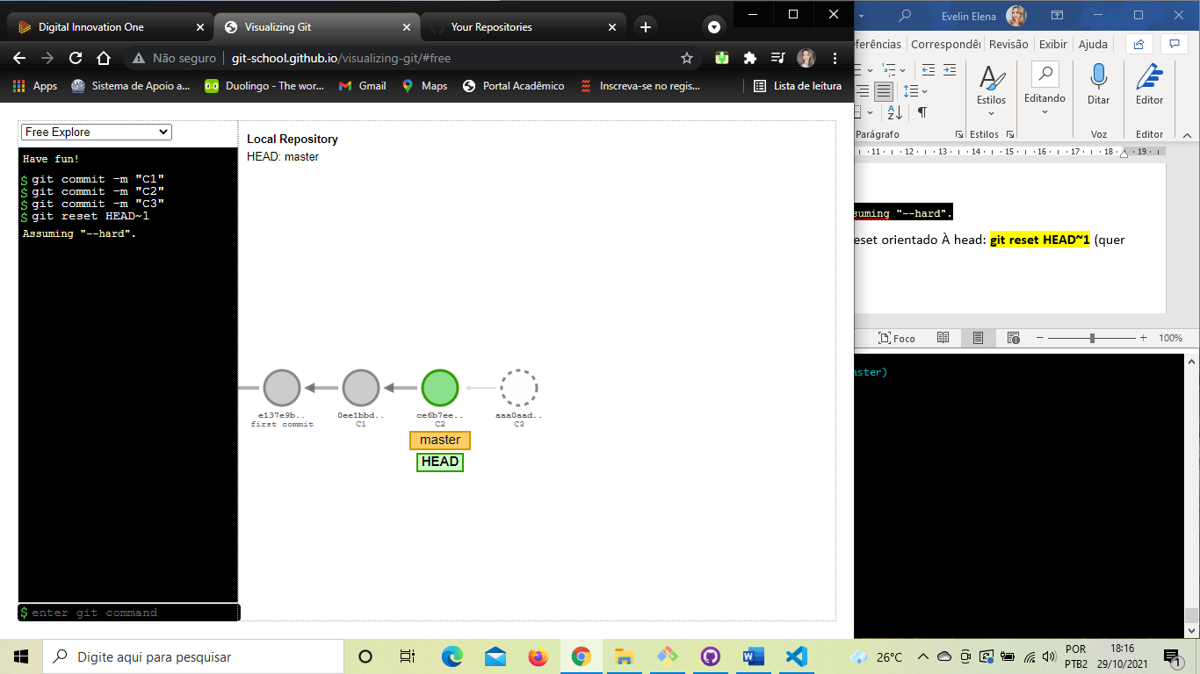 Agora vou mostrar a segunda forma de fazer o git reset orientado à HEAD: **git reset HEAD~1** (quer dizer: olhe onde a HEAD está e se mova um para trás). Se eu rodar novamente, ele vai se mover mais um para trás, mas se eu mudar o número, vai rodar o número de vezes: se colocar HEAD~2, move dois para trás.

Então, o visualizing git é uma plataforma para nos concentrarmos nos commits de maneira mais ampla e o git reset manipula o estados dos arquivos no working directory, no nosso index.

Voltaremos ao VS Code para entender as outras flags: -- soft, -- mixed, -- hard.

Vamos abrir um arquivo agora no visual studio, file.md e no 1 vou incluir a palvra TESTE e salvar. Vou adicionar outro arquivo para a gente entender como o git reset vai agir nesses arquivos.

Criou um novo arquivo: file4.md. Lembrando que o arquivo modified, ele sai do index, do staging area, e volta para o working directory. Então agora nesse diretório de trabalho, temos dois arquivos: modified e untracked.,

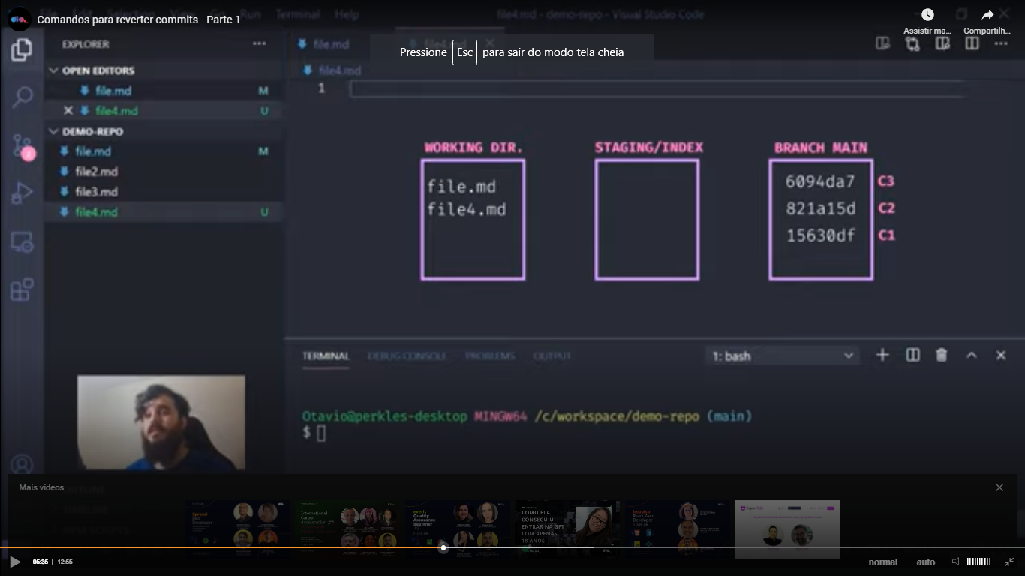

Agora vou mover ambos do working directory para o index com o **git add * .**

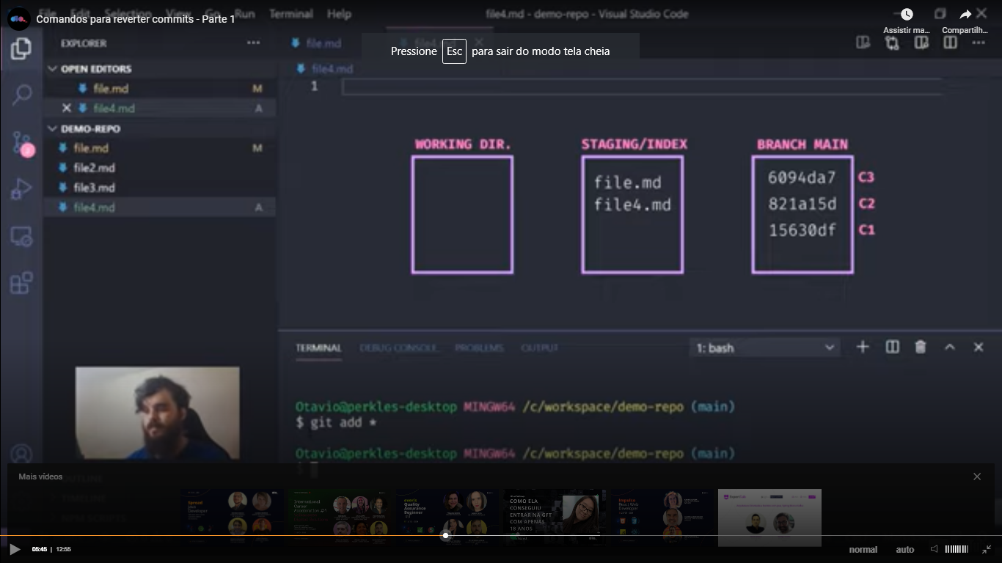

E vou dar um **git log –oneline** para ver qual commits estamos:

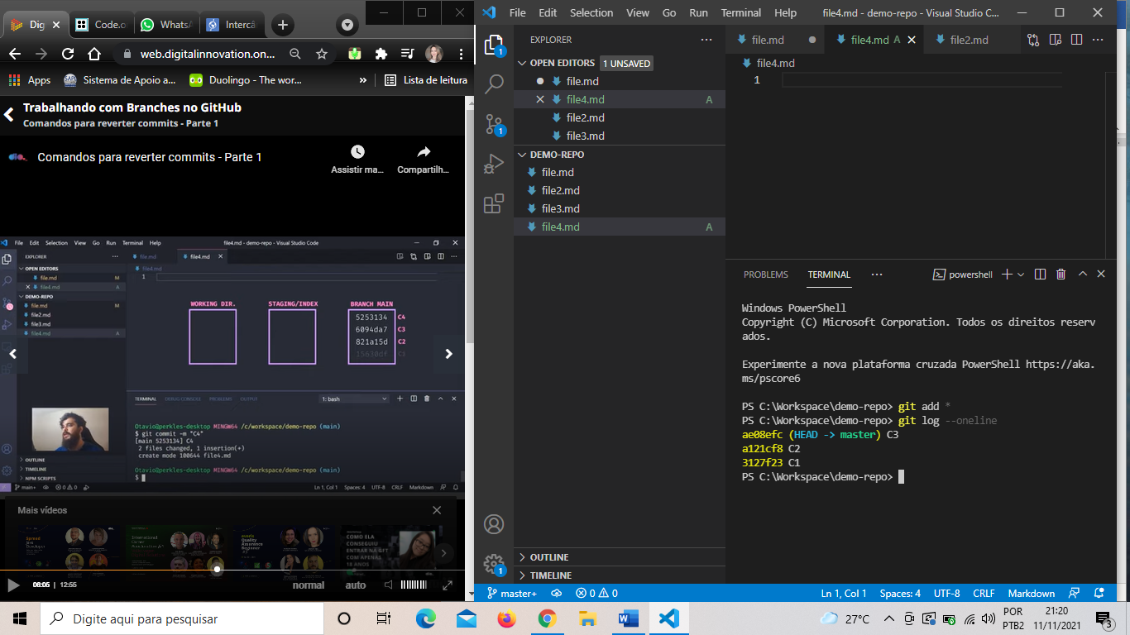Tirei print de minha tela de teste (Evelin).

Depois, gerei mais um commit: **git commit -m “C4”** .

PS C:\Workspace\demo-repo> git commit -m "C4"

[master 4c9071c] C4

1 file changed, 0 insertions(+), 0 deletions(-)

create mode 100644 file4.md

Beleza, com esse commit criado, agora eu quero reverter ele, tendo em mente que nada foi enviado para o github. Uma vez que você enviar para o github, reverter se torna um pouco mais difícil porque você vai alterar algo que influencia como o repositório remoto está e os outros desenvolvedores irão sofrer consequências disso.

Vamos usar a primeira flag desse comando: **git reset --soft**. Esse comando é uma forma inversa do git add, então, vamos reverter esse commit que acabamos de fazer e vamos pegar tudo o que estava nele e vamos colocá-lo no index. Se eu omitir o HEAD ele vai entender que eu estou revertendo o último commit, mas eu quero deixar explícito como se movimenta.

Usou o comando: **git reset --soft HEAD~1**.

Se eu der um git status novamente, vai mostrar que ambos os arquivos estão na staging area.

Ele refez o commit: git commit -m “C4”

Depois: git log – oneline . mostra que 4 commits foram realizados.

Agora vou usar o mixed: **git reset -- mixed**. Ele é interessante porque se eu omitir, ele vai funcionar, vai reverter os arquivos para o working directory. É como se eu não tivesse rodado um git add ainda.

Se eu usar **git reset – mixed HEAD~1**, ele volta os arquivos para os status anteriores.

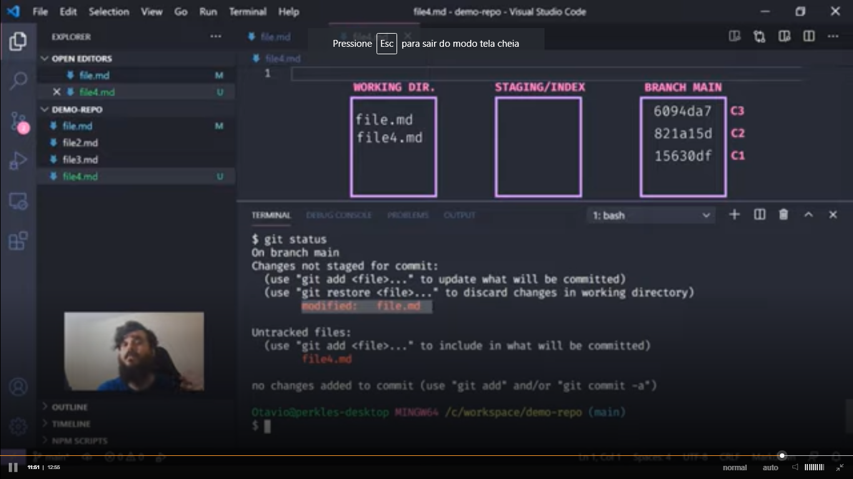

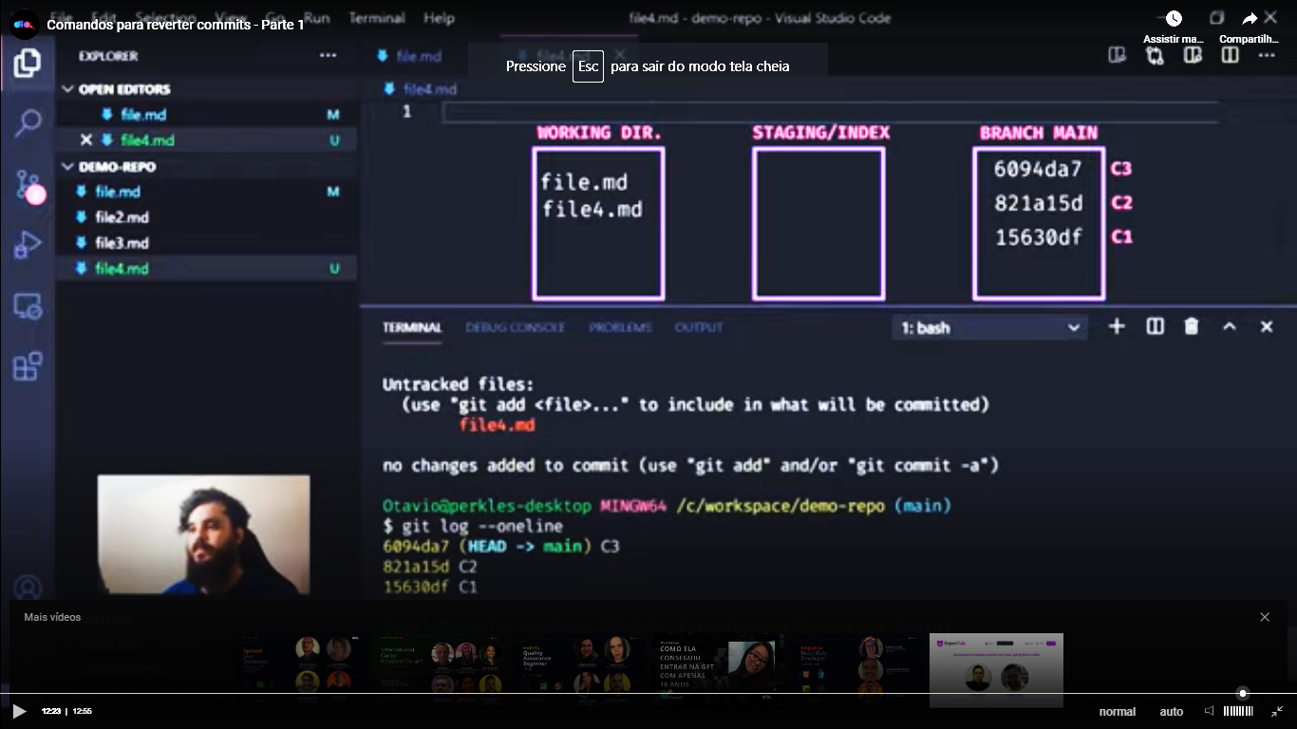

Vou adicionar novamente: git add *

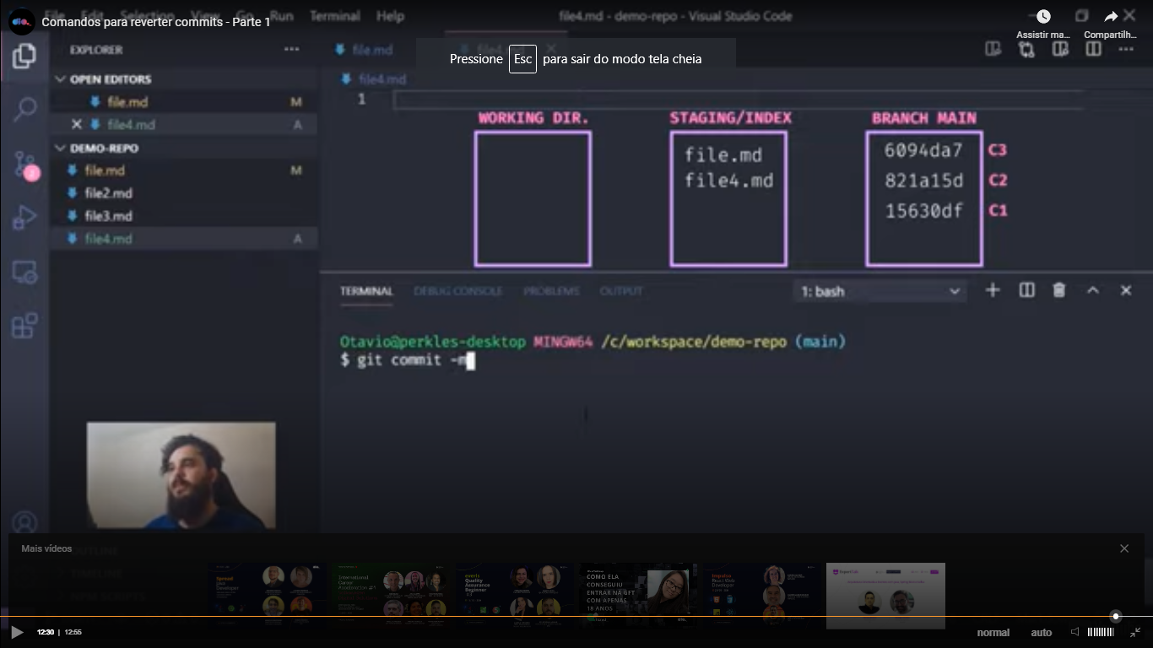

Vou reescrever o meu commit: git commit -m “C4”

Se eu der o log novamente, vai mostrar os 4 commits e o visual code não mostra nada, então não há nada na nossa branch main por enquanto.

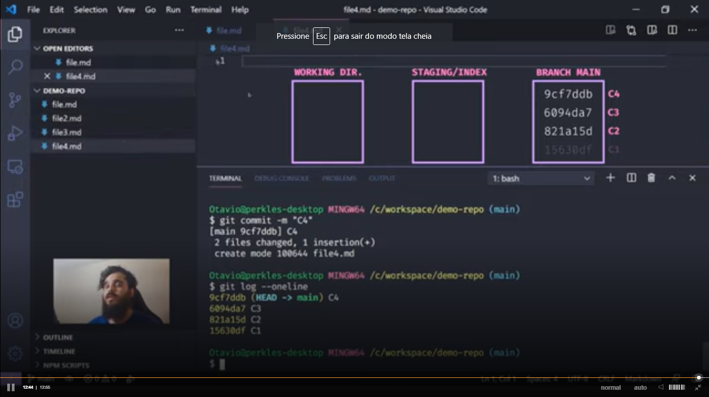

## Comandos para reverter commits - Parte 2

Vamos ver agora o - - hard.

Duas situações que você tem que sabe exatamente o que está fazendo: quando estiver usando qualquer comando coma variação **--hard** ou qualquer comando com a variação **--force**.

Ao contrário do soft, que vai mover os arquivos par ao index, e ao contrário do mixed que vai mover os arquivos para o working directory, o hard vai limpar tudo, é como se o commit não tivesse existido. Assim, os arquivos não serão manipulados para estado nenhum. Os arquviso que estavam no commit serão retirados do commit.

Rodou: **git reset --hard HEAD~1**.

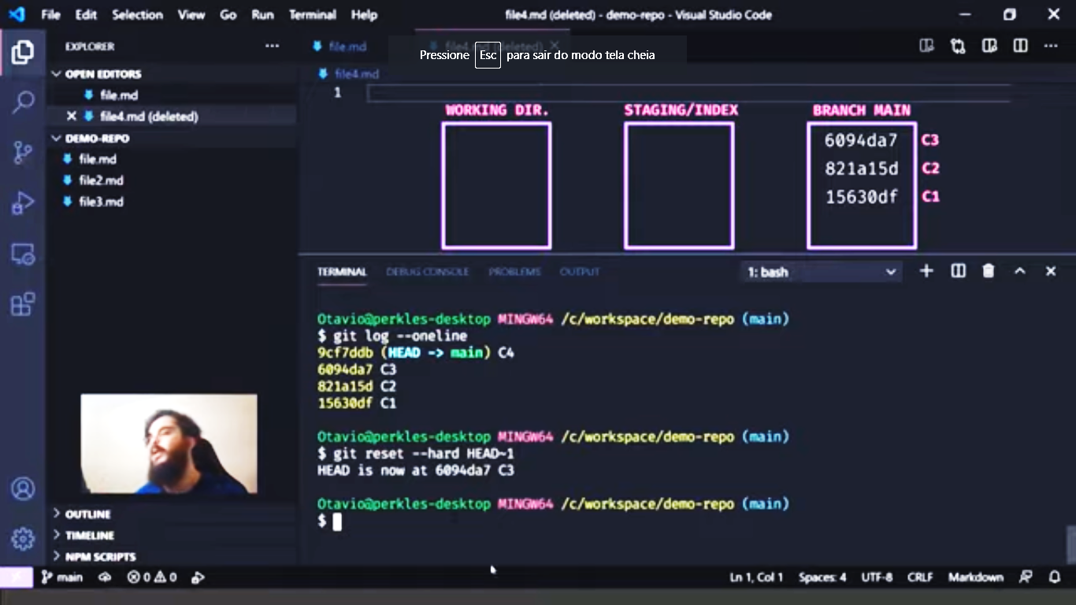

Pode ver que pegou o arquivo file4 foi deletado. Deu o git log –oneline, o que mostrou que o C4 não existe mais.

**Se eu rodar um git status, a branch está limpa, ou seja, ele não moveu o status da commit anterior para o local algum, apenas retirou o commit mesmo**. Então, o git hard deve ser usado com parcimônia.

Vamos entender agora o **git revert**.

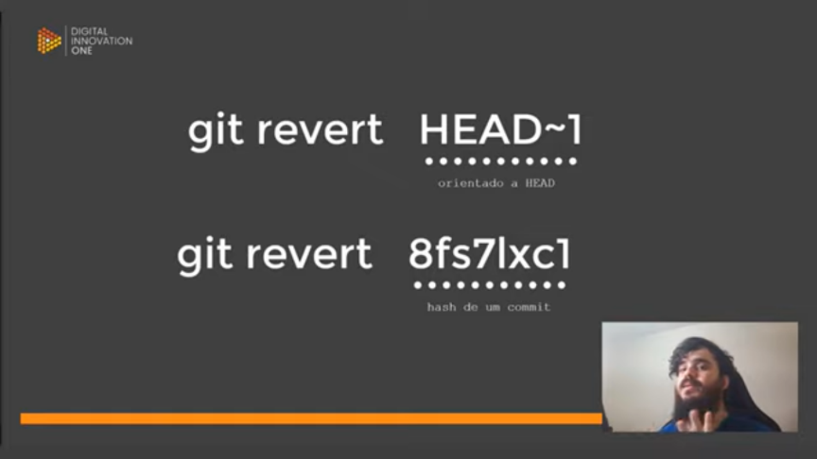O git revert não tem as flags porque não vai manipular diretamente os arquivos, o estados dos arquivos em seu diretório. Vai manipular os commits, então, a gente não precisa passar as flags soft, mixed ou hard. A gente vai verificar apenas ocmo se faz apontamento do git revert. Podemos mover orientado À HEAD ou a um commit específico.

Adicionou mais um arquivo, file4.md, e dessa vez vou adicionar um conteúdo nesse arquivo.

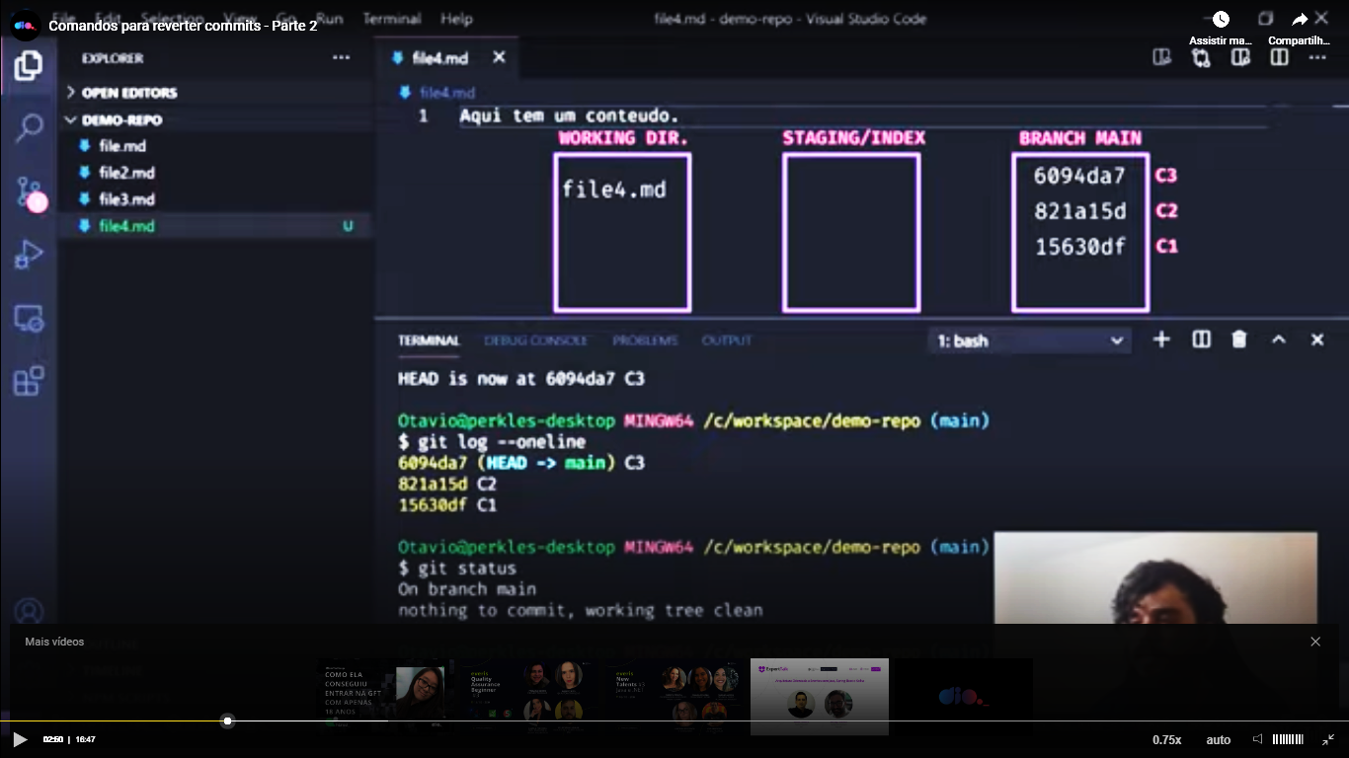

Vou mover para o staging area com o git add * e depois fazer o git commit -m “C4”.

Agora é só dar o git log --oneline para mostrar quais commits foram realizados. Depois, vou adicionar mais um arquivo, file5.md, e fazer a mesma coisa.

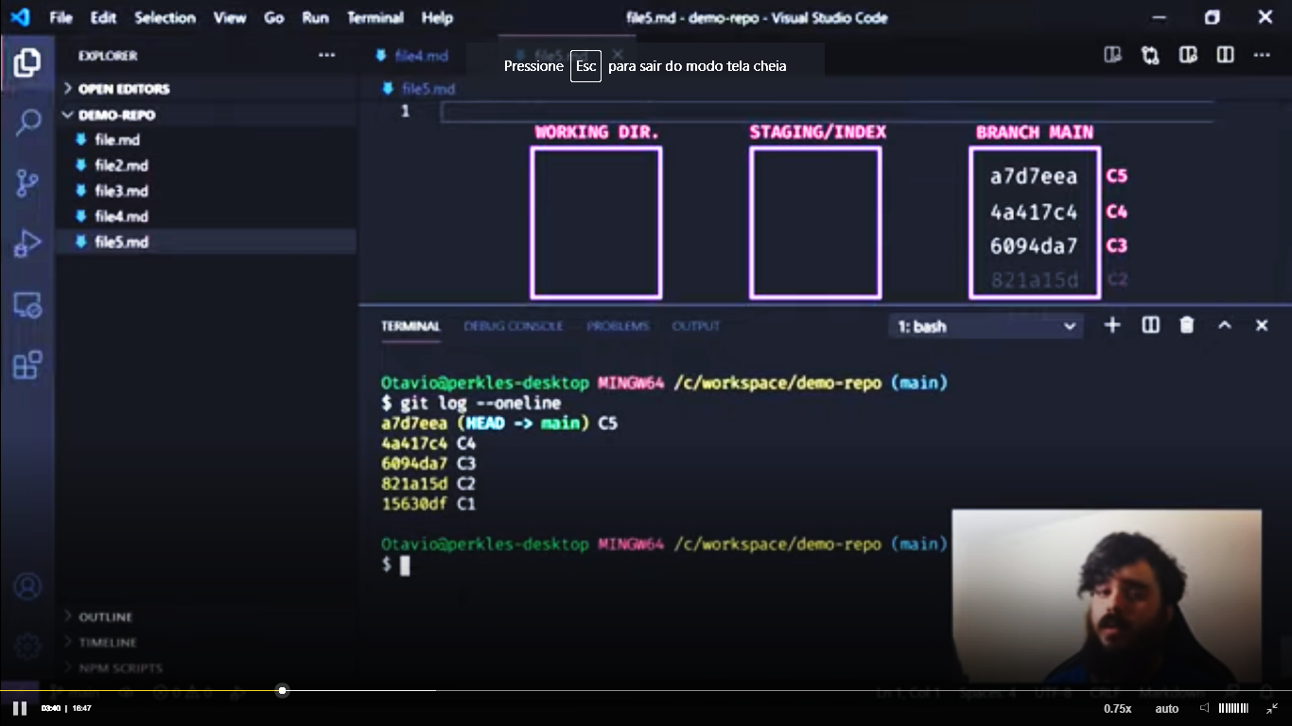

Vamos usar o git revert.

O git revert vai mover a HEAD e, a partir do momento que ele for para o commit que você indicou, vai gerar um commit automaticamente, revertendo todas as alterações que aquele commit implementa. Vaos testar.

Comando: **git revert HEAD~1**. Durante esse processo de reversão, ele vai gerar um commit novo, vai olhar o commit e escrever um commit inverso, abriu o editor de codigo configurado por padrão e pediu para eu escrever a mensagem. Vou querer manter essa mensagem mesmo, vou apertar dois pontos q (:q) para sair, quero manter a mensagem padrão sugerida.

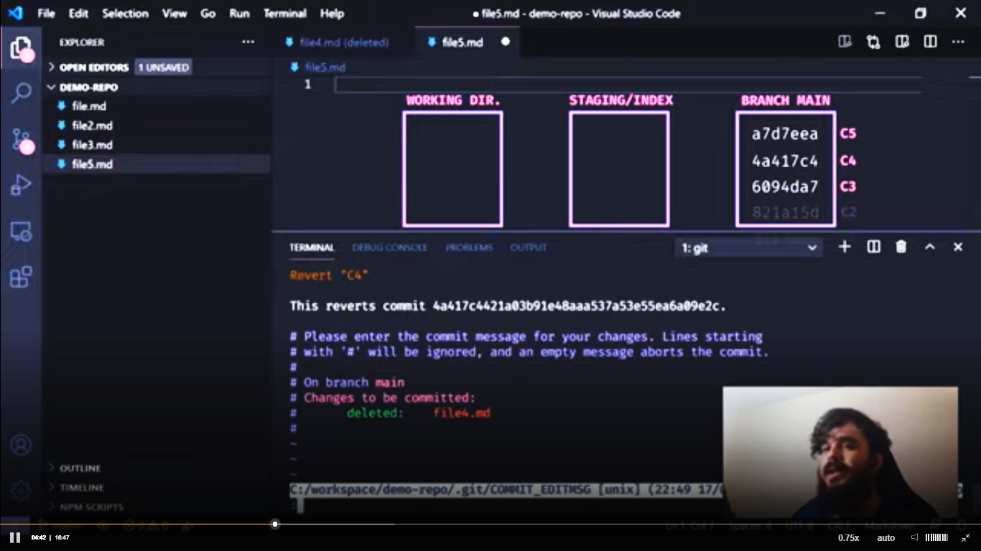

Isso reverte o commit C4 e passa o hash do commit.

Então, se eu rodar o log novamente, vou perceber que tenho:

PS C:\Workspace\demo-repo> git log --oneline

b69033f **(HEAD -> master) Revert "C4"**

45f2ecf **C5**

9f6c0f1 **C4**

ae08efc **C3**

a121cf8 **C2**

3127f23 **C1**

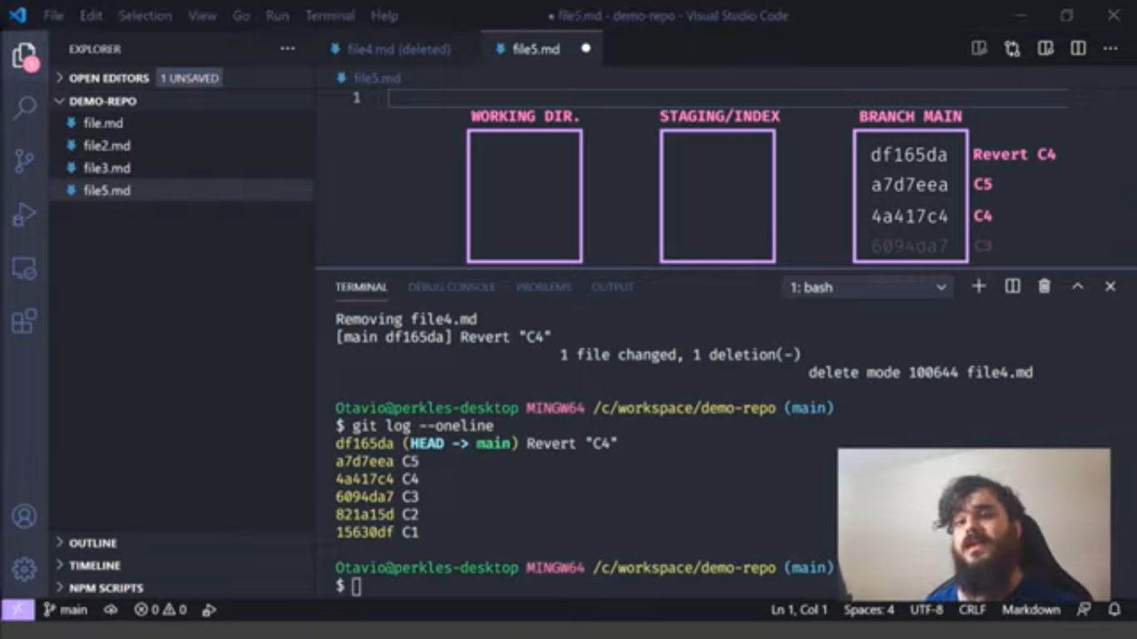

**O revert “C4” é na verdade o commit invertido de C4.** Como eu tinha adicionado uma linha, mas também eu tinha commitado o arquivo, o inverso desse commit seria remover o arquivo. Se eele fosse modificado, se tivesse sido adicionado um outro commit anterior e o commit C4, por exemplo, tivesse apenas mdoifcado uma linha nele, não indo diretamente de untracked para index, ele está indo da index para modified, aí sim geraria um commit, invertendo a linha. Reverteria a alteração.

Ele mostrou o que acontece quando empurra par ao repositório remoto.

# Estruturando commits

## Conceitos iniciais sobre estruturação de commits